ระบบแจ้งซ่อม

นายคณิศร ขันตีสา
นายชินวัตร พุ่มจันทร์

โครงงานนี้เป็นส่วนหนึ่งของการศึกษาหลักสูตรปริญญาวิทยาศาสตรบัณฑิต
สาขาวิชาวิทยาการคอมพิวเตอร์
คณะวิทยาศาสตร์และเทคโนโลยี มหาวิทยาลัยเทคโนโลยีราชมงคลตะวันออก
พ.ศ.2567
Helpdesk system

Kansiorn Khanteesa
Chinnawath Pumchan

A project submitted in partial fulfillment of the requirement for the
Bachelor Degree of Science in Computer Science
Department of Computer Science, Faculty of Science and Technology
Rajamangala University of Technology Tawan-ok
2024

ใบรับรองโครงงาน

ชื่อโครงงาน ระบบแจ้งซ่อม
Helpdesk system

ผู้รับผิดชอบโครงงาน นายคณิศร ขันตีสา รหัสประจำตัวนักศึกษา 016330641002-4
นายชินวัตร พุ่มจันทร์ รหัสประจำตัวนักศึกษา 016330641011-5
หลักสูตรวิทยาศาสตรบัณฑิต (วท.บ.) สาขาวิชาวิทยาการคอมพิวเตอร์

อาจารย์ที่ปรึกษา อาจารย์ สกุลชาย สารมาศ

คณะกรรมการประเมินผลโครงงาน ได้พิจารณาให้ผ่าน

ณ วันที่ เดือน พ.ศ. 1

ลงชื่อ กรรมการ
(ผศ.ณัฐธยาน์ รุจิราธนาพัฒน์)

ลงชื่อ กรรมการ
(อ.ยศภัทร เรืองไพศาล)

ลงชื่อ กรรมการและอาจารย์ที่ปรึกษา
(อ.สกุลชาย สารมาศ)

หัวข้อโครงงาน ระบบแจ้งซ่อม
นักศึกษา นายคณิศร ขันตีสา
นางชินวัตร พุ่มจันทร์
รหัสประจำตัว 016330641002-4
016330641011-5
อาจารย์ผู้ควบคุมโครงงาน อ.สกุลชาย สารมาศ
ระดับการศึกษา วิทยาศาสตรบัณฑิต สาขาวิชาวิทยาการคอมพิวเตอร์
สาขาวิชา วิทยาการคอมพิวเตอร์ คณะวิทยาศาสตร์และเทคโนโลยี
มหาวิทยาลัยเทคโนโลยีราชมงคลตะวันออก
ปีการศึกษา 2566

บทคัดย่อ

โครงงานนี้มีวัตถุประสงค์เพื่อพัฒนา ระบบบริหารจัดการงานแจ้งซ่อม (Helpdesk System) ในรูปแบบเว็บแอปพลิเคชัน เพื่อแก้ไขปัญหาการจัดการคำร้องแจ้งซ่อมที่ยังใช้กระบวนการแบบเอกสารหรือการสื่อสารที่ไม่เป็นระบบ ส่งผลให้เกิดความล่าช้า ข้อมูลสูญหาย และยากต่อการติดตามสถานะงานระบบที่พัฒนาขึ้นแบ่งผู้ใช้งานออกเป็น 4 ระดับ ได้แก่ ผู้ใช้งานทั่วไป (User) ช่างเทคนิค (Technician) ผู้จัดการ (Manager) และผู้ดูแลระบบ (Administrator) โดยผู้ใช้งานสามารถสร้างคำร้องแจ้งซ่อมและติดตามสถานะงานได้ ช่างเทคนิคสามารถรับมอบหมายและอัปเดตผลการดำเนินงาน ผู้จัดการสามารถมอบหมายงานและติดตามภาพรวมของระบบ ส่วนผู้ดูแลระบบมีหน้าที่บริหารจัดการข้อมูลผู้ใช้งาน และดูแลความถูกต้องของข้อมูลภายในระบบ

Project Title Helpdesk system
Student Mr. Kanisorn Khanteesa
Mr. Chinnawath Pumchan
Student ID 016330641002-4
016330641011-5
Advisor Mr.Sakulchai Saramat
Level of study Bachelor Degree of Science in Computer Science
Department Computer Science, Faculty of Science and Technology
Rajamangala University of Technology Tawan-ok
Years 2023

Abstract

This project aims to develop a Helpdesk Management System as a web-based application to address problems in repair request management that rely on paper-based processes or unstructured communication. Such traditional approaches often lead to delays, data loss, and difficulties in tracking job status.
The developed system classifies users into four roles: User, Technician, Manager, and Administrator. Users are able to create repair requests and track the status of their submitted tasks. Technicians can receive assigned tasks and update the progress of operations. Managers are responsible for assigning tasks and monitoring the overall workflow of the system. Administrators manage user information and ensure data accuracy and system integrity.
The implementation of this system enhances efficiency in managing repair requests, improves data organization, and enables systematic tracking of work processes within the organization.

กิตติกรรมประกาศ

ระบบแจ้งซ่อม สำเร็จลุล่วงได้ด้วยความกรุณาจาก อาจารย์ อาจารย์ที่ปรึกษาโครงงานที่ได้ให้ คำปรึกษา ข้อเสนอแนะ และแนวคิด รวมถึงแก้ไขข้อบกพร่องต่างๆ ตลอดจน โครงงานนี้เสร็จสมบูรณ์ ผู้จัดทำจึงขอกราบขอบพระคุณเป็นอย่างสูง และขอกราบขอบพระคุณอาจารย์ประจำสาขาวิชาวิทยาการคอมพิวเตอร์ทุกท่าน ที่ช่วยให้คำปรึกษา และแนวคิดเกี่ยวกับโครงการนี้ สุดท้ายนี้ขอขอบคุณพี่ๆ และเพื่อนๆ ที่มหาวิทยาลัยเทคโนโลยีราชมงคลตะวันออก ที่ได้ช่วยให้คำปรึกษาเกี่ยวกับโครงงานชิ้นนี้ ผู้จัดทำหวังเป็นอย่างยิ่งว่าโครงงานชิ้นนี้จะเป็นประโยชน์แก่นักเรียนนักศึกษาหรือที่ผู้สนใจเพื่อเป็นแนวทางในการสร้างระบบการแจ้งซ่อมให้สะดวกมากยิ่งขึ้น

นายคณิศร ขันตีสา
นายชินวัตร พุ่มจันทร์กันยายน 2567

สารบัญ

หน้า
ใบรับรองโครงงาน………………………………………………………………………………………………………………………… I
บทคัดย่อ…………………………………………………………………………………………………………………………………….. II
กิตติกรรมประกาศ……………………………………………………………………………………………………………………….. IV
สารบัญ……………………………………………………………………………………………………………………………………….. V
สารบัญรูป…………………………………………………………………………………………………………………………………… IX
สารบัญตาราง……………………………………………………………………………………………………………………………… XVIII
บทที่
1 บทนำ
1.1 หลักการและเหตุผล……………………………………………………………………………………………………. 1
1.2 วัตถุประสงค์……………………………………………………………………………………………………………… 1
1.3 ขอบเขตการศึกษา……………………………………………………………………………………………………… 1
1.4 ทรัพยากรที่ใช้……………………………………………………………………………………………………………. 3
1.5 แผนการดำเนินงาน……………………………………………………………………………………………………. 4
1.6 ประโยชน์ที่คาดว่าจะได้รับ………………………………………………………………………………………….. 4
2 ทฤษฎีที่เกี่ยวข้องและการประยุกต์ใช้ในโครงงาน
2.1 ระบบแจ้งซ่อม……………………………………………………………………………………………………………… 5
2.2 RESTful API…………………………………………………………………………………………………… 5
2.3 การทำงานของระบบแจ้งซ่อม………………………………………………………………………………………… 6
2.4 ระบบการจัดการฐานข้อมูล (MySQL)………………………………………………………………………….. 6
2.5 รีแอ็กต์ (React)………………………………………………………………………………………………..7
2.6 กิตฮับ (GitHub)…………………………………………………………………………………………………………….8
2.7 โพสต์แมน (Postman)…………………………………………………………………………………………….9
2.8 ดีบีเวอร์ (DBeaver)……………………………………………………………………………………………………………………..10
3 การวิเคราะห์และออกแบบระบบ
3.1 การออกแบบส่วนติดต่อผู้ใช้ (User Interface Design)………………………………………………….. 11
3.2 แผนภาพแสดงการทำงานของผู้ใช้ระบบ (Use Case Diagram)………………………………………. 42
3.3 แผนภาพแสดงลำดับการทำงานของระบบ (Sequence Diagram)…………………………………... 43

สารบัญ (ต่อ)

หน้า
3.4 แผนภาพแสดงความสัมพันธ์ระหว่างเอนทิตี้ (Entity Relationship Diagram)………………… 60
3.5 พจนานุกรมข้อมูล (Data Dictionary)………………………………………………………………………… 61
3.6 การออกแบบแบบประเมินโครงงานโดยผู้ใช้งาน……………………………………………………………. 71
3.7 การออกแบบแบบประเมินโครงงานโดยผู้พัฒนา……………………………………………………………. 72
4 ผลการดำเนินงาน
4.1 ผลการประเมินโครงงานโดยผู้พัฒนา………………………………………………………………………….. 73
4.2 ผลการประเมินโครงงานโดยกลุ่มผู้ดูแลระบบ……………………………………………………………… 73
4.3 ผลการประเมินโครงงานโดยกลุ่มบุคลากร………………………………………………………………….. 74
5 สรุปผลการดำเนินงาน
5.1 สรุปผลการดำเนินงาน………………………………………………………………………………………………. 75
5.2 สรุปผลการประเมินโดยกลุ่มผู้ดูแลระบบ…………………………………………………………………….. 75
5.3 สรุปผลการประเมินโดยกลุ่มบุคลากร………………………………………………………………………….. 76
บรรณานุกรม 79
ภาคผนวก 80
ก คู่มือการติดตั้งโปรแกรม
ก.1 ขั้นตอนการติดตั้งโปรแกรม XAMPP………………………………………………………………………….. 81
ก.2 เปิดใช้งานโปรแกรม XAMPP……………………………………………………………………………………. 86
ข คู่มือการใช้งานระบบ : บุคลากร
ข.1 การเข้าสู่ระบบ………………………………………………………………………………………………………… 91
ข.2 ขั้นตอนการขอลา…………………………………………………………………………………………………….. 92
ข.3 การแก้ไขวันลา………………………………………………………………………………………………………… 96
ข.4 การดูข้อมูลส่วนตัว…………………………………………………………………………………………………… 98
ข.5 การเปลี่ยนรหัสผ่าน…………………………………………………………………………………………………. 100
ข.6 การดูปฏิทิน……………………………………………………………………………………………………………. 101
ข.7 การดูสรุปการลา…………………………………………………………………………………………………….. 101
ข.8 การดูประวัติการลาที่อนุมัติแล้ว……………………………………………………………………………….. 102
ข.9 การดูแจ้งเตือนอีเมลใน mail trap……………………………………………………………………………. 102

สารบัญ (ต่อ)

หน้า
ข.10 การพิมพ์ใบลา……………………………………………………………………………………………………… 101
ค คู่มือการใช้งานระบบ : เจ้าหน้าที่บุคลากร
ค.1 การเข้าสู่ระบบ………………………………………………………………………………………………………. 106
ค.2 การจัดการข้อมูลบุคลากร……………………………………………………………………………………….. 106
ค.3 การดูปฏิทิน…………………………………………………………………………………………………………… 109
ค.4 การขอลาหยุด……………………………………………………………………………………………………….. 109
ค.5 เพิ่มผู้ใช้………………………………………………………………………………………………………………… 113
ค.6 การจัดการสิทธิ์ และการเพิ่มสิทธิ์……………………………………………………………………………. 115
ค.7 การสร้างการลาให้ผู้ใช้……………………………………………………………………………………………. 118
ค.8 การดูข้อมูลส่วนตัว………………………………………………………………………………………………… 119
ค.9 การเพิ่มตำแหน่งและสาขา……………………………………………………………………………………… 121
ค.10 การดูแจ้งเตือนอีเมลใน mail trap…………………………………………………………………………… 123
ค.11 การพิมพ์ใบลา……………………………………………………………………………………………………….. 123
ง คู่มือการใช้งานระบบ : คณบดี
ง.1 การเข้าสู่ระบบ……………………………………………………………………………………………………….. 127
ง.2 การขอลาหยุด………………………………………………………………………………………………........... 128
ง.3 ดูปฏิทิน………………………………………………………………………………………………………………… 131
ง.4 การดูข้อมูลส่วนตัว…………………………………………………………………………………………………. 131
ง.5 การตอบรับใบลา……………………………………………………………………………………………………. 133
ง.6 การดูแจ้งเตือนอีเมลใน mail trap…………………………………………………………………………… 134
ง.7 การพิมพ์ใบลา……………………………………………………………………………………………………….. 134
จ คู่มือการใช้งานระบบ : หัวหน้าสาขา/หัวหน้าศูนย์/หัวหน้าสำนักงานคณบดี
จ.1 การเข้าสู่ระบบ………………………………………………………………………………………………………. 138
จ.2 ขั้นตอนการขอลา…………………………………………………………………………………………………… 139
จ.3 การแก้ไขวันลา………………………………………………………………………………………………………. 143
จ.4 การดูข้อมูลส่วนตัว…………………………………………………………………………………………………. 145
จ.5 การเปลี่ยนรหัสผ่าน……………………………………………………………………………………………….. 147

สารบัญ (ต่อ)

หน้า
จ.6 การตอบรับใบลา……………………………………………………………………………………………………. 147
จ.7 การดูปฏิทิน………………………………………………………………………………………………………….. 148
จ.8 การดูสรุปการลา……………………………………………………………………………………………………. 149
จ.9 การดูประวัติการลาที่อนุมัติแล้ว………………………………………………………………………………. 149
จ.10 การดูแจ้งเตือนอีเมลใน mail trap…………………………………………………………………………… 150
จ.11 การพิมพ์ใบลา……………………………………………………………………………………………………….. 149
ฉ แบบประเมินโครงงาน 154
ช ประวัติผู้จัดทำโครงงาน 161

สารบัญรูป

รูปที่ หน้า
2.1 ระบบแจ้งซ่อม………………………………………………………………………………………………………………………. 5
2.2 RESTful API……………………………………………………………………………………………………………………….. 5
2.3 ภาษาและเครื่องมือที่ใช้ในการพัฒนา………………………………………………………………………………… 6
2.4 การจัดการฐานข้อมูลและการทดสอบระบบ………………………………………………………………………… 10

3.1 หน้าเข้าสู่ระบบ.................................................................................................................................... 11
3.2 เปลี่ยนรหัสผ่าน 11
3.3 หน้าหลัก (บุคลากรทั่วไป) 12
3.4 หน้าหลัก (หัวหน้าสาขา/หัวหน้าศูนย์/หัวหน้าสำนักงานคณบดี) 12
3.5 หน้าหลัก (ผู้บังคับบัญชาสูงสุด (คณบดี) ) 13
3.6 หน้าหลัก (เจ้าหน้าที่บุคลากร) 13
3.7 หน้าแสดงวันลาของตนเอง (บุคลากรทั่วไป) 14
3.8 หน้าแสดงวันลาของตนเอง (หัวหน้าสาขา/หัวหน้าศูนย์/หัวหน้าสำนักงานคณบดี) 14
3.9 หน้าแสดงวันลาของตนเอง (ผู้บังคับบัญชาสูงสุด (คณบดี) ) 15
3.10 หน้าแสดงวันลาของตนเอง (เจ้าหน้าที่บุคลากร) 15
3.11 หน้าสร้างวันลาขอลาหยุด(บุคลากรทั่วไป) 16
3.12 หน้าสร้างวันลาขอลาหยุด (หัวหน้าสาขา/หัวหน้าศูนย์/หัวหน้าสำนักงานคณบดี) 16
3.13 หน้าสร้างวันลาขอลาหยุด (ผู้บังคับบัญชาสูงสุด (คณบดี) ) 17
3.14 หน้าสร้างวันลาขอลาหยุด (เจ้าหน้าที่บุคลากร) 17
3.15 หน้าสร้างวันลาของผู้ใช้(เจ้าหน้าที่บุคลากร) 18
3.16 หน้าแสดงปฏิทิน (บุคลากรทั่วไป) 18
3.17 หน้าแสดงปฏิทิน (หัวหน้าสาขา/หัวหน้าศูนย์/หัวหน้าสำนักงานคณบดี) 19
3.18 หน้าแสดงปฏิทิน (ผู้บังคับบัญชาสูงสุด (คณบดี) ) 19
3.19 หน้าแสดงปฏิทิน (เจ้าหน้าที่บุคลากร) 20
3.20 หน้าแสดงข้อมูลส่วนตัว (บุคลากรทั่วไป) 20
3.21 หน้าแสดงข้อมูลส่วนตัว (หัวหน้าสาขา/หัวหน้าศูนย์/หัวหน้าสำนักงานคณบดี) 21
3.22 หน้าแสดงข้อมูลส่วนตัว (ผู้บังคับบัญชาสูงสุด (คณบดี) ) 21
3.23 หน้าแสดงข้อมูลส่วนตัว (เจ้าหน้าที่บุคลากร) 22
สารบัญรูป (ต่อ)

รูปที่ หน้า
3.24 หน้ายกเลิกใบลา (บุคลากรทั่วไป) 22
3.25 หน้ายกเลิกใบลา (หัวหน้าสาขา/หัวหน้าศูนย์/หัวหน้าสำนักงานคณบดี) 23
3.26 หน้ายกเลิกใบลา (ผู้บังคับบัญชาสูงสุด (คณบดี) ) 23
3.27 หน้ายกเลิกใบลา (เจ้าหน้าที่บุคลากร) 24
3.28 หน้าสรุปการลา (บุคลากรทั่วไป) 24
3.29 หน้าสรุปการลา (หัวหน้าสาขา/หัวหน้าศูนย์/หัวหน้าสำนักงานคณบดี) 25
3.30 หน้าสรุปวันลา (ผู้บังคับบัญชาสูงสุด (คณบดี) ) 25
3.31 หน้าสรุปวันลา (เจ้าหน้าที่บุคลากร) 26
3.32 หน้าผู้ใช้ (เจ้าหน้าที่บุคลากร) 26
3.33 หน้าเพิ่มผู้ใช้ (เจ้าหน้าที่บุคลากร) 27
3.34 หน้าแก้ไขผู้ใช้ (เจ้าหน้าที่บุคลากร) 27
3.35 หน้าประวัติการลาของบุคลลากร (เจ้าหน้าที่บุคลากร) 28
3.36 หน้าแสดงรายละเอียดใบลา (บุคลากรทั่วไป) 28
3.37 หน้าแสดงรายละเอียดใบลา (หัวหน้าสาขา/หัวหน้าศูนย์/หัวหน้าสำนักงานคณบดี) 29
3.38 หน้าแสดงรายละเอียดใบลา (ผู้บังคับบัญชาสูงสุด (คณบดี)) 29
3.39 หน้าแสดงรายละเอียดใบลา (เจ้าหน้าที่บุคลากร) 30
3.40 หน้าแสดงตอบรับใบลา (หัวหน้าสาขา/หัวหน้าศูนย์/หัวหน้าสำนักงานคณบดี) 30
3.41 หน้าแสดงตอบรับใบลา (ผู้บังคับบัญชาสูงสุด (คณบดี) ) 31
3.42 หน้าคำขอลา (เจ้าหน้าที่บุคลากร) 31
3.43 หน้าแก้ไขวันลาของตนเอง (บุคลากรทั่วไป) 32
3.44 หน้าแก้ไขวันลาของตนเอง (หัวหน้าสาขา/หัวหน้าศูนย์/หัวหน้าสำนักงานคณบดี) 32
3.45 หน้าแก้ไขวันลาของตนเอง (ผู้บังคับบัญชาสูงสุด (คณบดี) ) 33
3.46 หน้าแก้ไขวันลา (เจ้าหน้าที่บุคลากร) 33
3.47 หน้าแสดงวันลาที่อนุมัติแล้ว (บุคลากรทั่วไป) 34
3.48 หน้าแสดงวันลาที่อนุมัติแล้ว (หัวหน้าสาขา/หัวหน้าศูนย์/หัวหน้าสำนักงานคณบดี) 34
3.49 หน้าแสดงวันลาที่อนุมัติแล้ว (ผู้บังคับบัญชาสูงสุด (คณบดี) ) 35
3.50 หน้าแสดงวันลาที่อนุมัติแล้ว (เจ้าหน้าที่บุคลากร) 35
สารบัญรูป (ต่อ)

รูปที่ หน้า
3.51 หน้าแสดงแจ้งเตือนอีเมลการตอบรับจากผู้บังคับบัญชาขั้นต้น (บุคลากรทั่วไป) 36
3.52 หน้าแสดงแจ้งเตือนอีเมลการตอบรับจากผู้บังคับบัญชาขั้นต้น (หัวหน้าสาขา/หัวหน้าศูนย์/หัวหน้าสำนักงานคณบดี) 36
3.53 หน้าแสดงแจ้งเตือนอีเมลการตอบรับจากผู้บังคับบัญชาขั้นต้น (ผู้บังคับบัญชาสูงสุด (คณบดี) ) 37
3.54 หน้าแสดงแจ้งเตือนอีเมลการตอบรับจากผู้บังคับบัญชาขั้นต้น (เจ้าหน้าที่บุคลากร) 37
3.55 หน้าแสดงแจ้งเตือนอีเมลการตอบรับจากคณบดี (บุคลากรทั่วไป) 38
3.56 หน้าแสดงแจ้งเตือนอีเมลการตอบรับจากคณบดี (หัวหน้าสาขา/หัวหน้าศูนย์/หัวหน้าสำนักงานคณบดี) 38
3.57 หน้าแสดงแจ้งเตือนอีเมลการตอบรับจากคณบดี (หัวหน้าสาขา/หัวหน้าศูนย์/หัวหน้าสำนักงานคณบดี) 39
3.58 หน้าแสดงแจ้งเตือนอีเมลการตอบรับจากคณบดี(เจ้าหน้าที่บุคลากร) 39
3.59 หน้าเข้าสู่ระบบ Mail trap 40
3.60 หน้าหลัก Mail trap 40
3.61 หน้า Email Testing 41
3.62 หน้า Inbox Massage 41
3.63 แผนภาพแสดงการทำงานของผู้ใช้งานระบบ 42
3.64 แผนภาพแสดงลำดับการทำงานการเข้าสู่ระบบ 43
3.65 แผนภาพแสดงลำดับการทำงานการจัดการเพิ่มบุคลากร 44
3.66 แผนภาพแสดงลำดับการทำงานการจัดการแก้ไขข้อมูลบุคลากร 45
3.67 แผนภาพแสดงลำดับการทำงานการแก้ไขข้อมูลการลา 46
3.68 แผนภาพแสดงลำดับการทำงานการดูข้อมูลการลาของบุคลากร 47
3.69 แผนภาพแสดงลำดับการทำงานการดูสรุปการลาของบุคลากร 48
3.70 แผนภาพแสดงลำดับการทำงานการดูข้อมูลคำร้องของบุคลากรทั้งหมด 49
3.71 แผนภาพแสดงลำดับการทำงานการดูข้อมูลส่วนตัว 50
3.72 แผนภาพแสดงลำดับการทำงานการบันทึกการลาของตนเอง 51
3.73 แผนภาพแสดงลำดับการทำงานการดูปฏิทินวันหยุดมหาวิทยาลัย 52
3.74 แผนภาพแสดงลำดับการทำงานการ ยกเลิกการลาของตนเอง 53
สารบัญรูป (ต่อ)

รูปที่ หน้า
3.75 แผนภาพแสดงลำดับการทำงานการตรวจสอบการลาคงเหลือของตนเอง 54
3.76 แผนภาพแสดงลำดับการทำงานการเปลี่ยนรหัสผ่านของตนเอง 55
3.77 แผนภาพแสดงลำดับการทำงานการดูและจัดการข้อมูลการลาของตนเอง 56
3.78 แผนภาพแสดงลำดับการทำงานการพิจารณาการลาของบุคลากร 57
3.79 แผนภาพแสดงแจ้งเตือนอีเมล 58
3.80 แผนภาพแสดงการสั่งพิมพ์ใบลา……………………………………………………………………………………………………59
3.81 แผนภาพแสดงความสัมพันธ์ระหว่างเอนทิตี้ 60
3.82 แบบสอบถามความพึงพอใจโดยผู้ใช้งาน 70
3.83 แบบสอบถามความพึงพอใจโดยผู้พัฒนา 72

ก.1 แสดงหน้าเว็บ https://www.apachefriends.org/........................................................................... 80
ก.2 แสดงหน้า Download ถ้าคลิกที่เมนูด้านบน ก็เลือกส่วนที่เป็น For Windows แล้ว เลือกเวอร์ชั่นล่าสุด 80
ก.3 แสดงหน้าไฟล์ที่เอาไว้ติดตั้งโปรแกรม 81
ก.4 แสดงหน้า popup แจ้งเตือนถ้ามีโปรแกรมป้องกันไวรัส 81
ก.5 แสดงหน้า Setup โปรแกรม XAMPP 81
ก.6 แสดงการเลือก Components ที่เราต้องการใช้งาน 82
ก.7 แสดงหน้าต่างเตรียมการติดตั้ง Choose Install Location 82
ก.8 แสดงหน้าการเลือกภาษาที่เราต้องการใช้งาน 83
ก.9 แสดงหน้าการตั้งค่าการใช้งานหน้า Bitnami for XAMPP 83
ก.10 แสดงหน้าพร้อมที่จะเริ่มการติดตั้ง 84
ก.11 แสดงการติดตั้งโปรแกรม XAMPP เสร็จแล้ว 84
ก.12 แสดงหน้าโปรแกรม XAMPP 85
ก.13 แสดงหน้าเปิด Apache, MySQL โปรแกรม XAMPP 85
ก.14 แสดงหน้าต่างการเลือก XAMPP 86
ก.15 แสดงการนำเข้าฐานข้อมูล 86
ก.16 แสดงหน้าต่าง Import ฐานข้อมูล 87
ก.17 แสดงการเลือกไฟล์ฐานข้อมูลที่ต้องการ Import 87
สารบัญรูป (ต่อ)

รูปที่ หน้า
ก.18 แสดงการนำเข้าฐานข้อมูล 88
ก.19 แสดงการนำเข้าฐานข้อมูลเสร็จสมบูรณ์ 88
ก.20 แสดงหน้าจอเข้าสู่ระบบแจ้งซ่อม 89

ข.1 หน้าเข้าสู่ระบบ…………………………………………………………………………………………………………………….. 90
ข.2 หน้าเข้าสู่ระบบที่กรอกข้อมูล 90
ข.3 หน้าแสดงว่าถ้ากรอก username หรือ password ไม่ถูกต้อง 91
ข.4 หน้าเข้าสู่ระบบของบุคลากร 91
ข.5 หน้าแสดงให้กดที่วันลา เพื่อขอลาหยุด 92
ข.6 หน้าแสดงให้กดเมนูวันลา เพื่อขอลาหยุด 92
ข.7 หน้าแสดงข้อมูลการลาของตนเอง 93
ข.8 หน้าแสดงให้กดปุ่มขอลาหยุด 93
ข.9 หน้าแสดงให้กรอกรายละเอียดการขอลา และกดบันทึก 94
ข.10 หน้าแสดงวันลา เพื่อดูรายละเอียดข้อมูลการขอลา 94
ข.11 หน้าแสดงสรุปวันลาทั้งหมดที่เคยขอลา 95
ข.12 หน้าแสดงรายละเอียดการลา 95
ข.13 หน้าแสดงให้กดแก้ไขการลา ที่หน้าวันลา 96
ข.14 หน้าแสดงการแก้ไขการลา 96
ข.15 หน้าแสดงการแก้ไขการลา และกด update 97
ข.16 หน้าแสดงชื่อยูสเซอร์ 97
ข.17 หน้าข้อมูลส่วนตัว 98
ข.18 หน้าแสดงแก้ไขโปรไฟล์ส่วนตัว 98
ข.19 แก้ไขข้อมูลส่วนตัวต่างๆ และกดบันทึก 99
ข.20 หน้าเปลี่ยนรหัสผ่าน 99
ข.21 หน้าแสดงปฏิทิน 100
ข.22 หน้าแสดงสรุปการลาทั้งหมด 100
ข.23 หน้าแสดงประวัติการลา 101

ค.1 หน้าเข้าสู่ระบบ………………………………………………………………………………………………………………….. 105
สารบัญรูป (ต่อ)

รูปที่ หน้า
ค.2 หน้าแสดงว่าถ้ากรอก username หรือ password ไม่ถูกต้อง 105
ค.3 หน้าหลักเจ้าหน้าที่บุคลากร 106
ค.4 หน้าแสดงว่าให้กดที่ผู้ใช้ 106
ค.5 หน้าข้อมูลผู้ใช้ 107
ค.6 หน้าแสดงให้กดปุ่มแก้ไข 107
ค.7 หน้าแก้ไขข้อมูลบุคลากร 108
ค.8 หน้าแสดงให้กดประวัติ 108
ค.9 หน้าแสดงข้อมูลประวัติการลา 109
ค.10 หน้าแสดงปฏิทิน 109
ค.11 กดขอลาหยุดที่หน้าหลัก 110
ค.12 ขอลาหยุดที่เมนูวันลา 110
ค.13 หน้าแสดงให้กรอกรายละเอียดการขอลา และกดบันทึก 111
ค.14 หน้าแสดงการขอลาหยุดของตนเอง และบุคลากรคนอื่น 111
ค.15 หน้าแสดงให้กดรายละเอียดเพื่อดูรายละเอียดการลา 112
ค.16 หน้าแสดงให้กดปุ่ม ประวัติการลาของฉัน 112
ค.17 หน้าแสดงประวัติการลาของฉัน 113
ค.18 หน้าแสดงผู้ใช้ 113
ค.19 หน้าผู้ใช้ ให้กดปุ่มเพิ่มผู้ใช้ 114
ค.20 หน้าแสดงให้กรอกข้อมูลเพิ่มผู้ใช้ และกดบันทึก 114
ค.21 หน้าแสดงผู้ใช้ทั้งหมดและผู้ใช้ใหม่ที่เพิ่มเข้ามา 115
ค.22 หน้าผู้ใช้ให้กดปุ่มจัดการสิทธิ์ 115
ค.23 หน้าแสดงการจัดการสิทธิ์ 116
ค.24 กดปุ่มedit เพิ่มแก้ไขสิทธิ์ 116
ค.25 หน้าแสดงให้แก้ไขสิทธิ์ 117
ค.26 หน้าแสดงให้กดปุ่ม เพิ่มสิทธิ์ 117
ค.27 แสดงหน้าเพิ่มสิทธิ์ 118
ค.28 หน้าแสดงให้กดปุ่มสร้างการลสาของผู้ใช้ 118
สารบัญรูป (ต่อ)

รูปที่ หน้า
ค.29 แสดงหน้าการสร้างวันลาให้ผู้ใช้ และกดปุ่มบันทึก 119
ค.30 หน้าแสดงการเพิ่มวันลาผู้ใช้ใหม่ 119
ค.31 หน้าแสดงให้กดที่ชื่อผู้ใช้ เพื่อดูข้อมูลส่วนตัว 120
ค.32 หน้าแสดงข้อมูลส่วนตัว 120
ค.33 หน้าแสดงให้แก้ไขรูปภาพ และลายเซ็น และกดบันทึก 121
ค.34 หน้าแสดงให้แก้ไขข้อมูลส่วนตัวอื่นๆ และกดบันทึก 121
ค.35 หน้าแสดงให้กดหน้าผู้ใช้ 122
ค.36 หน้าผู้ใช้แสดงให้กดปุ่มสาขา 122
ค.37 หน้าแสดงสาขา และให้กดปุ่มเพิ่มสาขา 123
ค.38 หน้าแสดงให้เพิ่มสาขา 123
ค.39 หน้าเข้าสู่ระบบ Mail trap …………………………………………………………………………………………………...122
ค.40 หน้าหลัก Mail trap …………………………………………………………………………………………………………....122
ค.41 หน้าEmail Testing ……………………………………………………………………………………………………………..123
ค.42 หน้า Inbox Massage …………………………………………………………………………………………….……………123
ค.43 หน้าแสดงปุ่มปริ้นในหน้าใบลา…………………………………………………………………………………………..…..123
ค.44 หน้าแสดงพรีวิวก่อนกดปริ้น …………………………………………………………………………………….……….…..123

ง.1 หน้าเข้าสู่ระบบ…………………………………………………………………………………………………………………… 127
ง.2 หน้าแสดงว่าถ้ากรอก username หรือ password ไม่ถูกต้อง 127
ง.3 หน้าหลักคณบดี 128
ง.4 กดขอลาหยุดที่หน้าหลัก 128
ง.5 ขอลาหยุดที่เมนูวันลา 129
ง.6 หน้าแสดงให้กรอกข้อมูลการขอลา และกดบันทึก 129
ง.7 หน้าแสดงการขอลา 130
ง.8 หน้าแก้ไขรายละเอียดวันลา และกดปุ่มบันทึก 130
ง.9 หน้าแสดงรายละเอียดการลา 131
ง.10 หน้าแสดงปฏิทิน 131
ง.11 หน้าหลักแสดงปุ่มกดชื่อผู้ใช้ เพื่อดูข้อมูลส่วนตัว 132
สารบัญรูป (ต่อ)

รูปที่ หน้า
ง.12 หน้าแสดงข้อมูลส่วนตัว 132
ง.13 หน้าแสดงการแก้ข้อมูลในส่วนรูปภาพ และลายเซ็น และกดบันทึก 133
ง.14 หน้าแสดงการแก้ไขข้อมูลส่วนข้อมูลต่างๆ และกดบันทึก 133
ง.15 หน้าวันลา แสดงให้กดตอบรับ 134
ง.16 หน้าตอบรับใบลา 134
ง.17 หน้าเข้าสู่ระบบ Mail trap …………………………………………………………………………………………………....133
ง.18 หน้าหลัก Mail trap ……………………………………………………………………………………………………………..133
ง.19 หน้าEmail Testing ……………………………………………………………………………………………………………..134
ง.20 หน้า Inbox Massage …………………………………………………………………………………………….……………134
ง.21 หน้าแสดงปุ่มปริ้นในหน้าใบลา…………………………………………………………………………………………..…...135
ง.22 หน้าแสดงพรีวิวก่อนกดปริ้น …………………………………………………………………………………….……….…..135

จ.1 หน้าเข้าสู่ระบบ…………………………………………………………………………………………………………………… 138
จ.2 หน้าเข้าสู่ระบบที่กรอกข้อมูล 138
จ.3 หน้าแสดงว่าถ้ากรอก username หรือ password ไม่ถูกต้อง 139
จ.4 หน้าหลักหัวหน้าสาขา/หัวหน้าศูนย์/หัวหน้าสำนักงานคณบดี 139
จ.5 หน้าแสดงให้กดที่ขอลาหยุด เพื่อขอลาหยุด 140
จ.6 หน้าแสดงให้กดเมนูวันลา เพื่อขอลาหยุด 140
จ.7 หน้าแสดงข้อมูลการลาของตนเอง 141
จ.8 หน้าแสดงให้กดปุ่มขอลาหยุด 141
จ.9 หน้าแสดงให้กรอกรายละเอียดการขอลา และกดบันทึก 142
จ.10 หน้าแสดงให้กดรายละเอียด เพื่อดูรายละเอียดข้อมูลการขอลา 142
จ.11 หน้าแสดงใบลา 143
จ.12 หน้าแสดงรายการสรุปการลา 143
จ.13 หน้าแสดงการลา กดปุ่มแก้ไขการลา 144
จ.14 หน้าแสดงการแก้ไขการลา 144

สารบัญรูป (ต่อ)

รูปที่ หน้า
จ.15 updateการลา 145
จ.16 หน้าแสดงชื่อยูสเซอร์เพื่อกดดูข้อมูลส่วนตัว 145
จ.17 หน้าข้อมูลส่วนตัว 146
จ.18 หน้าแสดงแก้ไขโปรไฟล์ส่วนตัว และกดบันทึก 146
จ.19 แก้ไขข้อมูลส่วนตัวต่างๆ และกดบันทึก 147
จ.20 หน้าเปลี่ยนรหัสผ่าน 147
จ.21 หน้าวันลา แสดงให้กดตอบรับ 148
จ.22 หน้าตอบรับใบลา 148
จ.23 หน้าแสดงปฏิทิน 149
จ.24 หน้าแสดงสรุปการลาทั้งหมด 149
จ.25 หน้าแสดงให้กดประวัติการลา 150
จ.26 หน้าแสดงประวัติการลาที่อนุมัติแล้ว 150
จ.27 หน้าเข้าสู่ระบบ Mail trap …………………………………………………………………………………………………...149
จ.28 หน้าหลัก Mail trap …………………………………………………………………………………………………………....149
จ.29 หน้าEmail Testing ……………………………………………………………………………………………………………..150
จ.30 หน้า Inbox Massage …………………………………………………………………………………………….……………150
จ.31 หน้าแสดงปุ่มปริ้นในหน้าใบลา…………………………………………………………………………………………..…..151
จ.32 หน้าแสดงพรีวิวก่อนกดปริ้น …………………………………………………………………………………….……….…..151

ฉ.1 แบบประเมินโครงงาน โดยเจ้าหน้าที่บุคลากร………………………………………………………………………….. 154
ฉ.2 แบบประเมินโครงงาน โดยเจ้าหน้าที่บุคลากร 155
ฉ.3 แบบประเมินโครงงาน โดยบุคลากร 156
ฉ.4 แบบประเมินโครงงาน โดยบุคลากร 157
ฉ.5 แบบประเมินโครงงาน โดยบุคลากร 158
ฉ.6 แบบประเมินโครงงาน โดยบุคลากร 159
ฉ.7 แบบประเมินโครงงาน โดยบุคลากร 160

สารบัญตาราง

ตารางที่ หน้า
1-2 ระยะเวลาในการดำเนินงาน 4

3-1 ตารางเก็บข้อมูลสาขา………………………………………………………………………………………………………….61
3-2 ตารางเก็บข้อมูลการตอบรับจากคณบดี 61
3-3 ตารางเก็บข้อมูลตำแหน่งทางการบริหาร 62
3-4 ตารางเก็บข้อมูลปฎิทิน 62
3-5 ตารางเก็บข้อมูลการตอบรับจากหัวหน้า 63
3-6 ตารางเก็บข้อมูลการลา 63
3-7 ตารางเก็บข้อมูลเกี่ยวกับการลาของบุคลากร 64
3-8 ตารางเก็บข้อมูลสำหรับจัดการสิทธิ์ 66
3-9 ตารางเก็บข้อมูลบทบาทสำหรับจัดการสิทธิ์ 66
3-10 ตารางเก็บข้อมูลชื่อตำแหน่งวิชาการ 66
3-11 ตารางเก็บข้อมูลบทบาท 67
3-12 ตารางเก็บข้อมูลผู้ใช้ 68
3-13 ตารางเก็บข้อมูลรายละเอียดผู้ใช้ 68

4-1 ตารางสรุปการประเมินโครงงานโดยกลุ่มผู้ดูแลระบบ……………………………………………………………...73
4-2 ตารางสรุปการประเมินโครงงานโดยกลุ่มสมาชิก 74

5-1 ตารางสรุปการประเมินโครงงานโดยกลุ่มผู้ดูแลระบบ………………………………………………………………76
5-2 ตารางสรุปการประเมินโครงงานโดยกลุ่มบุคลากร 77

บทที่ 1

บทนำ

1.1 หลักการและเหตุผล
ปัจจุบันการดำเนินงานภายในองค์กรหรือหน่วยงานต่าง ๆ มีการใช้อุปกรณ์คอมพิวเตอร์ อุปกรณ์สำนักงาน ระบบเครือข่าย และอุปกรณ์สนับสนุนการทำงานเป็นจำนวนมาก เมื่ออุปกรณ์หรือระบบเหล่านี้เกิดปัญหาขัดข้อง ย่อมส่งผลกระทบต่อประสิทธิภาพในการทำงานของบุคลากร และอาจทำให้การดำเนินงานล่าช้าหรือไม่ต่อเนื่อง ดังนั้นกระบวนการแจ้งซ่อมและติดตามสถานะการซ่อมจึงเป็นส่วนสำคัญที่ช่วยให้การแก้ไขปัญหาเป็นไปอย่างรวดเร็วและเป็นระบบ
อย่างไรก็ตาม ในหลายหน่วยงานยังคงใช้วิธีการแจ้งซ่อมผ่านเอกสาร การโทรศัพท์ หรือการสื่อสารผ่านช่องทางที่ไม่เป็นระบบ ส่งผลให้ข้อมูลการแจ้งซ่อมอาจสูญหาย เกิดความซ้ำซ้อน ยากต่อการตรวจสอบสถานะงาน และไม่สามารถจัดลำดับความสำคัญของงานซ่อมได้อย่างชัดเจน อีกทั้งผู้รับผิดชอบงานซ่อมอาจไม่สามารถติดตามประวัติการซ่อม หรือสรุปข้อมูลการดำเนินงานเพื่อนำไปใช้ในการวางแผนและปรับปรุงการให้บริการได้อย่างมีประสิทธิภาพ
จากปัญหาดังกล่าว ผู้จัดทำจึงมีแนวคิดในการพัฒนาระบบแจ้งซ่อมในรูปแบบเว็บแอปพลิเคชัน เพื่อช่วยบริหารจัดการคำร้องแจ้งซ่อมให้มีความสะดวก รวดเร็ว และเป็นระบบมากยิ่งขึ้น โดยระบบสามารถรองรับการแจ้งซ่อมจากผู้ใช้งาน การมอบหมายงานให้ช่างเทคนิค การติดตามสถานะการดำเนินงาน การบันทึกผลการซ่อม และการจัดการข้อมูลที่เกี่ยวข้องภายในระบบ ซึ่งช่วยลดปัญหาการสูญหายของข้อมูล ลดขั้นตอนการทำงานแบบเดิม และเพิ่มความถูกต้องในการติดตามงานซ่อม
ดังนั้น การพัฒนาระบบแจ้งซ่อมจึงมีความสำคัญต่อการเพิ่มประสิทธิภาพในการบริหารจัดการงานซ่อมภายในองค์กร ทำให้ผู้ใช้งานสามารถแจ้งปัญหาและติดตามผลได้สะดวก ช่างเทคนิคสามารถดำเนินงานได้อย่างเป็นลำดับ และผู้ดูแลระบบสามารถตรวจสอบข้อมูลโดยรวมได้อย่างชัดเจน ส่งผลให้การดำเนินงานด้านการซ่อมบำรุงมีความรวดเร็ว เป็นระเบียบ และตอบสนองต่อความต้องการของผู้ใช้งานได้ดียิ่งขึ้น

1.2 วัตถุประสงค์
1.2.1 เพื่อลดการใช้ทรัพยากรกระดาษ
1.2.2 เพิ่มความสะดวกสบายและความรวดเร็วแก่ผู้ใช้งาน
1.2.3 เพิ่มประสิทธิภาพในการจัดการข้อมูล ส่งเสริมให้การจัดการข้อมูลการแจ้งซ่อมเป็นไปอย่างมีประสิทธิภาพ และลดความซับซ้อนในกระบวนการการแจ้งซ่อม

1.3 ขอบเขตการศึกษา
1. ศึกษาภาษา JAVASCRIPT การพัฒนาระบบ วิเคราะห์ระบบ เขียนโปรแกรม javascript MySQL และระบบฐานข้อมูล เพื่อใช้พัฒนาระบบการแจ้งซ่อม
2. ระบบบริหารจัดการงานแจ้งซ่อม (Helpdesk System) นี้พัฒนาขึ้นเพื่อรองรับการแจ้งปัญหาและติดตามการดำเนินงานซ่อมบำรุงภายในองค์กร โดยมีวัตถุประสงค์เพื่อแก้ไขปัญหาการแจ้งซ่อมที่ใช้การสื่อสารแบบไม่เป็นระบบ เช่น การแจ้งผ่านการสนทนา หรือเอกสารกระดาษ ซึ่งอาจทำให้เกิดความล่าช้า ข้อมูลสูญหาย และไม่สามารถติดตามสถานะงานได้อย่างชัดเจน
ระบบกำหนดผู้ใช้งานออกเป็น 4 ประเภท ได้แก่
- ผู้ใช้งานทั่วไป (User)
- ช่างเทคนิค (Technician)
- ผู้จัดการ (Manager)
- ผู้ดูแลระบบ (Administrator)
กระบวนการทำงานของระบบเริ่มตั้งแต่การเข้าสู่ระบบของผู้ใช้งาน การสร้างคำร้องแจ้งซ่อม จากนั้นผู้จัดการสามารถพิจารณาและมอบหมายงานให้ช่างเทคนิคที่รับผิดชอบ ช่างเทคนิคดำเนินการแก้ไขปัญหาและอัปเดตสถานะของงานตามขั้นตอนจนเสร็จสิ้น ขณะที่ผู้ดูแลระบบมีหน้าที่จัดการข้อมูลผู้ใช้งาน กำหนดสิทธิ์การเข้าถึง และดูแลความถูกต้องของข้อมูลภายในระบบ

1.3.1 ผู้ใช้งานทั่วไป
1.3.1.1 เข้าสู่ระบบได้
1.3.1.2 สามารถแจ้งซ่อมได้
1.3.1.3 สามารถดูรายละเอียดสถานะการซ่อมของตนเองได้
1.3.1.4 สามารถยืนยันการซ่อมของตนเองได้

1.3.2 ช่างเทคนิค
1.3.2.1 เข้าสู่ระบบได้
1.3.2.2 สามารถอัปเดตสถานะการซ่อมได้
1.3.2.3 สามารถจัดการอุปกรณ์ได้
1.3.2.4 สามารถดูประวัติการซ่อมของตนเองได้

1.3.3 ผู้จัดการ
1.3.3.1 เข้าสู่ระบบได้
1.3.3.2 สามารถมอบหมายงานให้ช่างเทคนิคได้
1.3.3.3 สามารถจัดการอุปกรณ์ได้

1.3.4 ผู้ดูแลระบบ
1.3.4.1 เข้าสู่ระบบได้
1.3.4.2 สามารถจัดการข้อมูลผู้ใช้ได้
1.3.4.3 สามารถจัดการข้อมูลบทบาทได้
1.3.4.2 สามารถจัดการข้อมูลสถานะได้
1.3.4.5 สามารถจัดการข้อมูลแผนกใช้ได้
1.3.4.6 สามารถจัดการข้อมูลประเภทอุปกรณ์ได้
1.3.4.7 สามารถจัดการข้อมูลประเภทปัญหาได้

1.3.5 ระบบ
1.3.5.1 สามารถแจ้งเตือนการอนุมัติหรือไม่อนุมัติ ผ่านอีเมลได้ (แจ้งเตือนใบลาเข้าระบบ
หัวหน้าอนุมัติ คณบดีอนุมัติ)
1.3.5.2 สามารถแจ้งเตือนจำนวนใบลาใหม่ได้

1.4 ทรัพยากรที่ใช้
1.4.1 ฮาร์ดแวร์ (Hardware)
1.4.1.1 หน่วยประมวลผลกลาง 12th Gen Intel i3-12100F (8) @ 5.500GHz
1.4.1.2 หน่วยความจำหลัก (RAM) 16.00 GB
1.4.1.3 หน่วยความจำรอง (HDD) 931 GB
1.4.2 ซอฟต์แวร์ (Software)
1.4.2.1 ระบบปฏิบัติการ Linux
1.4.2.2 Visual Studio Code
- ภาษา javascript
1.4.2.3 GitHub
1.4.2.4 Postman

1.5 แผนการดำเนินงาน

แผนการดำเนินงาน | ระยะเวลาการดำเนินงาน
แผนการดำเนินงาน | ธ.ค.66 |  | ม.ค.66 |  | ก.พ.67 |  | มี.ค.67 |  | เม.ย.67- พ.ค.67 |  | มิ.ย.67- ก.ค.67 |  | ส.ค.67- ก.ย.67
1. ศึกษาและรวบรวมข้อมูล
2. วิเคราะห์และออกแบบระบบ
3. พัฒนาโปรแกรมตามที่ได้ ออกแบบไว้
4. ทดสอบความสมบูรณ์ของระบบ
5. แก้ไข ปรับปรุง ในส่วนที่ผิดพลาด
6. ทดสอบความสมบูรณ์อีกครั้ง
7. สรุปผล
- จัดทำรูปเล่มโครงงานฉบับสมบูรณ์
- สรุปผลและนำเสนอโครงงาน
ตารางที่ 1-1 ระยะเวลาในการดำเนินงาน

1.6 ประโยชน์ที่คาดว่าจะได้รับ
1.6.1 เพิ่มความรวดเร็วในกระบวนการแจ้งซ่อม
1.6.2 บันทึกข้อมูลลงในระบบฐานข้อมูลได้ไม่สิ้นเปลืองพื้นที่ในการเก็บเอกสาร
1.6.3 สามารถนำข้อมูลการแจ้งซ่อมไปใช้ในการประกอบการตัดสินใจได้
1.6.4 สามารถใช้งานระบบได้ทุกที่ และเกิดความรวดเร็วในการดำเนินงาน

บทที่ 2

ทฤษฎีที่เกี่ยวข้องและการประยุกต์ใช้ในโครงงาน

การจัดทำโครงงานระบบแจ้งซ่อม จำเป็นต้องศึกษาทฤษฎีและเทคโนโลยีที่เกี่ยวข้องกับการพัฒนาเว็บแอปพลิเคชัน การเชื่อมต่อฐานข้อมูล การออกแบบบริการสำหรับติดต่อระหว่างส่วนหน้าและส่วนหลังของระบบ รวมถึงเครื่องมือที่ใช้สนับสนุนการพัฒนาและทดสอบระบบ โดยมีรายละเอียดดังต่อไปนี้

2.1 ระบบแจ้งซ่อม
ระบบแจ้งซ่อม (Helpdesk System) คือ ระบบสารสนเทศที่พัฒนาขึ้นเพื่อรองรับกระบวนการรับแจ้งปัญหา ติดตามสถานะ และบริหารจัดการงานซ่อมบำรุงภายในองค์กร โดยทำหน้าที่เป็นศูนย์กลางในการรับคำร้อง แจ้งรายละเอียดปัญหา จัดเก็บข้อมูล และควบคุมขั้นตอนการดำเนินงานให้เป็นระบบ
ระบบดังกล่าวช่วยให้ผู้ใช้งานสามารถส่งคำร้องแจ้งซ่อมผ่านเว็บแอปพลิเคชัน ขณะที่ผู้รับผิดชอบสามารถตรวจสอบรายละเอียด มอบหมายงาน อัปเดตสถานะ และบันทึกผลการดำเนินงานได้อย่างต่อเนื่อง ทำให้การติดตามงานซ่อมมีความชัดเจน ลดความซ้ำซ้อนของข้อมูล และช่วยให้การให้บริการภายในองค์กรมีประสิทธิภาพมากยิ่งขึ้น

2.2 RESTful API
RESTful API เป็นแนวทางการออกแบบบริการเว็บตามหลักสถาปัตยกรรม REST (Representational State Transfer) โดยใช้โปรโตคอล HTTP เป็นช่องทางในการสื่อสารระหว่างระบบ แนวคิดของ REST คือการกำหนดข้อมูลหรือการทำงานในระบบเป็นทรัพยากร (Resource) และเข้าถึงทรัพยากรเหล่านั้นผ่านเส้นทางหรือ URI ที่กำหนดไว้
การพัฒนา RESTful API นิยมใช้ HTTP Method เช่น GET สำหรับเรียกดูข้อมูล POST สำหรับเพิ่มข้อมูล PUT หรือ PATCH สำหรับแก้ไขข้อมูล และ DELETE สำหรับลบข้อมูล โดยข้อมูลที่รับส่งระหว่างส่วนหน้าของระบบและส่วนหลังมักอยู่ในรูปแบบ JSON ซึ่งเหมาะกับการพัฒนาเว็บแอปพลิเคชันที่ต้องการความยืดหยุ่นและตรวจสอบการทำงานได้ง่าย
ในโครงงานระบบแจ้งซ่อม RESTful API ถูกนำมาใช้เป็นตัวกลางระหว่างส่วนติดต่อผู้ใช้ที่พัฒนาด้วย React กับระบบหลังบ้านที่พัฒนาด้วย Golang เพื่อให้การรับส่งข้อมูลการแจ้งซ่อม ข้อมูลผู้ใช้งาน การมอบหมายงาน และสถานะการดำเนินงานเป็นไปอย่างเป็นระบบ

2.3 ภาษาโก (Golang)
Golang หรือ Go เป็นภาษาโปรแกรมที่พัฒนาโดย Google มีจุดเด่นด้านความเร็ว ความเรียบง่ายของโครงสร้างภาษา และความสามารถในการรองรับการทำงานพร้อมกัน (Concurrency) ได้ดี จึงเหมาะสำหรับการพัฒนาเว็บเซิร์ฟเวอร์ บริการหลังบ้าน และ API ที่ต้องการความเสถียรและประสิทธิภาพ
ภาษา Go มีรูปแบบการเขียนที่ชัดเจน มีระบบจัดการแพ็กเกจในตัว และสามารถคอมไพล์เป็นไฟล์สำหรับนำไปใช้งานได้โดยตรง อีกทั้งยังรองรับการเชื่อมต่อฐานข้อมูลและการสร้างบริการ RESTful API ได้อย่างมีประสิทธิภาพ
ในโครงงานนี้ Golang ใช้สำหรับพัฒนาส่วนหลังของระบบ ทำหน้าที่รับคำขอจากผู้ใช้งาน ประมวลผลข้อมูล ตรวจสอบเงื่อนไขการทำงาน เชื่อมต่อฐานข้อมูล MySQL และส่งผลลัพธ์กลับไปยังส่วนหน้าในรูปแบบที่เหมาะสม

2.4 ระบบการจัดการฐานข้อมูล MySQL
MySQL คือระบบจัดการฐานข้อมูลเชิงสัมพันธ์ (Relational Database Management System: RDBMS) ที่ใช้ภาษา SQL ในการจัดเก็บ ค้นหา เพิ่ม แก้ไข และลบข้อมูล โดยข้อมูลจะถูกจัดเก็บในรูปแบบตาราง ประกอบด้วยแถวและคอลัมน์ ทำให้สามารถจัดระเบียบข้อมูลและเชื่อมโยงความสัมพันธ์ระหว่างข้อมูลแต่ละส่วนได้อย่างชัดเจน
MySQL เป็นระบบฐานข้อมูลที่นิยมใช้กับเว็บแอปพลิเคชัน เนื่องจากสามารถรองรับข้อมูลจำนวนมาก มีความเร็วในการประมวลผล ใช้งานร่วมกับภาษาโปรแกรมได้หลากหลาย และมีเครื่องมือสนับสนุนการจัดการฐานข้อมูลอย่างแพร่หลาย
ในโครงงานระบบแจ้งซ่อม MySQL ถูกใช้สำหรับจัดเก็บข้อมูลสำคัญ เช่น ข้อมูลผู้ใช้งาน ข้อมูลคำร้องแจ้งซ่อม รายละเอียดอุปกรณ์หรือปัญหา สถานะงาน การมอบหมายงาน และประวัติการดำเนินงาน เพื่อให้สามารถค้นหา ตรวจสอบ และนำข้อมูลไปใช้ประกอบการบริหารจัดการระบบได้อย่างถูกต้อง

2.5 รีแอ็กต์ (React)
React เป็นไลบรารีภาษา JavaScript สำหรับพัฒนาส่วนติดต่อผู้ใช้ (User Interface) ของเว็บแอปพลิเคชัน โดยมีแนวคิดการพัฒนาแบบ Component-Based ทำให้สามารถแบ่งส่วนประกอบของหน้าเว็บออกเป็นชิ้นส่วนย่อย ๆ ที่นำกลับมาใช้ซ้ำได้และดูแลรักษาได้ง่าย
React ช่วยให้การแสดงผลข้อมูลบนหน้าเว็บมีความรวดเร็วและตอบสนองต่อการใช้งานของผู้ใช้ได้ดี โดยสามารถจัดการสถานะของข้อมูลภายในหน้าเว็บ และเชื่อมต่อกับ API เพื่อรับส่งข้อมูลกับระบบหลังบ้านได้อย่างยืดหยุ่น
ในโครงงานนี้ React ใช้สำหรับพัฒนาหน้าเว็บของระบบแจ้งซ่อม เช่น หน้าเข้าสู่ระบบ หน้าแจ้งซ่อม หน้าแสดงรายการคำร้อง หน้าอัปเดตสถานะ และหน้าจัดการข้อมูลต่าง ๆ เพื่อให้ผู้ใช้งานสามารถใช้งานระบบได้สะดวกและเข้าใจง่าย

2.6 กิตฮับ (GitHub)
GitHub เป็นบริการสำหรับจัดเก็บและควบคุมเวอร์ชันของรหัสโปรแกรมผ่านระบบ Git ช่วยให้ผู้พัฒนาสามารถติดตามประวัติการแก้ไขไฟล์ แยกสาขาการพัฒนา รวมการเปลี่ยนแปลง และทำงานร่วมกันเป็นทีมได้อย่างเป็นระบบ
GitHub มีความสำคัญต่อการพัฒนาโครงงานซอฟต์แวร์ เพราะช่วยลดความเสี่ยงจากการสูญหายของไฟล์โค้ด สามารถย้อนกลับไปยังเวอร์ชันก่อนหน้าได้ และช่วยให้การตรวจสอบการเปลี่ยนแปลงของโปรแกรมเป็นไปอย่างชัดเจน
ในโครงงานระบบแจ้งซ่อม GitHub ใช้สำหรับเก็บซอร์สโค้ดของระบบ ติดตามการพัฒนา แบ่งงานระหว่างผู้พัฒนา และสำรองไฟล์โครงการ เพื่อให้การพัฒนาระบบมีความต่อเนื่องและจัดการได้ง่าย

2.7 โพสต์แมน (Postman)
Postman เป็นเครื่องมือสำหรับทดสอบและพัฒนา Application Programming Interface (API) ที่ช่วยให้ผู้พัฒนาสามารถส่งคำขอผ่านโปรโตคอล HTTP ไปยังเซิร์ฟเวอร์ และตรวจสอบผลลัพธ์ที่ระบบตอบกลับมาได้อย่างสะดวก
Postman รองรับการทดสอบคำขอหลายรูปแบบ เช่น GET, POST, PUT, PATCH และ DELETE รวมถึงสามารถกำหนด Header, Body, Token หรือค่าตัวแปรต่าง ๆ เพื่อจำลองการทำงานจริงของระบบได้ อีกทั้งยังสามารถจัดเก็บชุดคำขอเป็น Collection เพื่อใช้ทดสอบซ้ำได้
ในโครงงานนี้ Postman ใช้สำหรับทดสอบ RESTful API ของระบบแจ้งซ่อม เช่น การเข้าสู่ระบบ การสร้างคำร้องแจ้งซ่อม การเรียกดูรายการงาน การอัปเดตสถานะ และการตรวจสอบผลลัพธ์จากระบบหลังบ้านก่อนเชื่อมต่อกับส่วนติดต่อผู้ใช้

2.8 ดีบีเวอร์ (DBeaver)
DBeaver เป็นเครื่องมือสำหรับจัดการฐานข้อมูลที่รองรับระบบฐานข้อมูลหลายประเภท รวมถึง MySQL โดยมีส่วนติดต่อผู้ใช้ที่ช่วยให้ผู้พัฒนาสามารถเชื่อมต่อฐานข้อมูล ดูโครงสร้างตาราง ตรวจสอบข้อมูล และรันคำสั่ง SQL ได้อย่างสะดวก
DBeaver ช่วยให้การพัฒนาระบบที่เกี่ยวข้องกับฐานข้อมูลทำได้ง่ายขึ้น เพราะสามารถตรวจสอบข้อมูลจริงในตาราง แก้ไขข้อมูลบางส่วน ทดสอบคำสั่ง SQL และวิเคราะห์ความสัมพันธ์ของข้อมูลได้โดยไม่ต้องใช้คำสั่งผ่านหน้าจอเทอร์มินัลเพียงอย่างเดียว
ในโครงงานระบบแจ้งซ่อม DBeaver ใช้สำหรับตรวจสอบและจัดการฐานข้อมูล MySQL เช่น ตารางผู้ใช้งาน ตารางคำร้องแจ้งซ่อม ตารางสถานะงาน และข้อมูลที่เกี่ยวข้อง เพื่อให้โครงสร้างข้อมูลถูกต้องและสอดคล้องกับการทำงานของระบบ

บทที่ 3

การวิเคราะห์และออกแบบระบบ

3.1 การออกแบบส่วนติดต่อผู้ใช้ (User Interface Design)

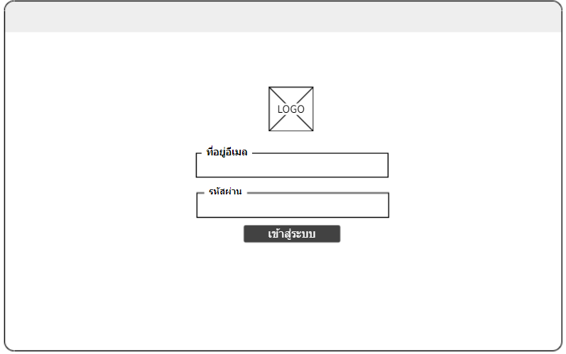

รูปที่ 3.1 หน้าเข้าสู่ระบบ

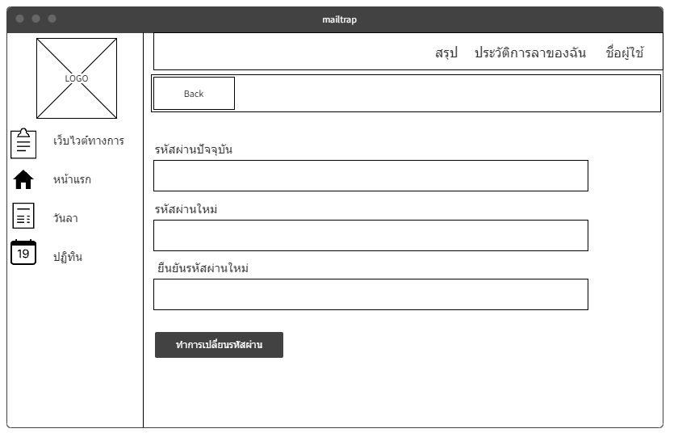

รูปที่ 3.2 หน้าเปลี่ยนรหัสผ่าน
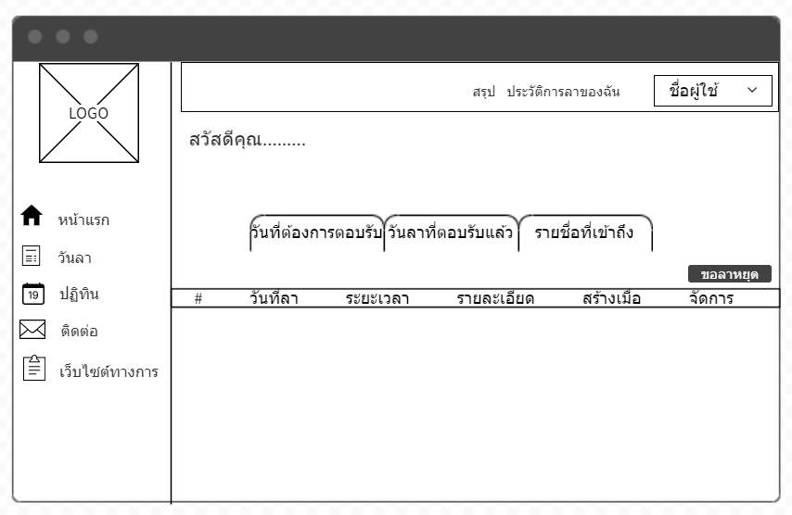

รูปที่ 3.3 หน้าหลัก (บุคลากรทั่วไป)

รูปที่ 3.4 หน้าหลัก (หัวหน้าสาขา/หัวหน้าศูนย์/หัวหน้าสำนักงานคณบดี)

รูปที่ 3.5 หน้าหลัก (ผู้บังคับบัญชาสูงสุด (คณบดี) )

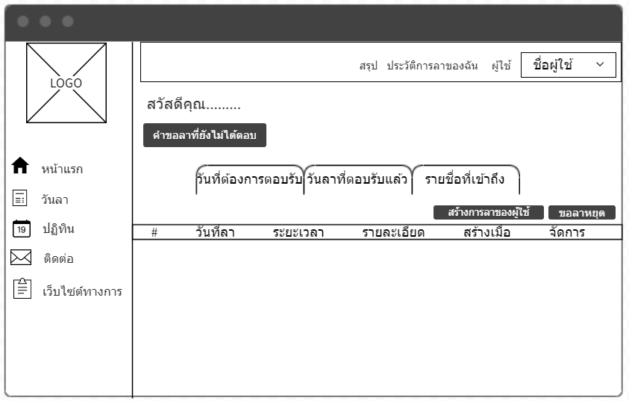

รูปที่ 3.6 หน้าหลัก (เจ้าหน้าที่บุคลากร)
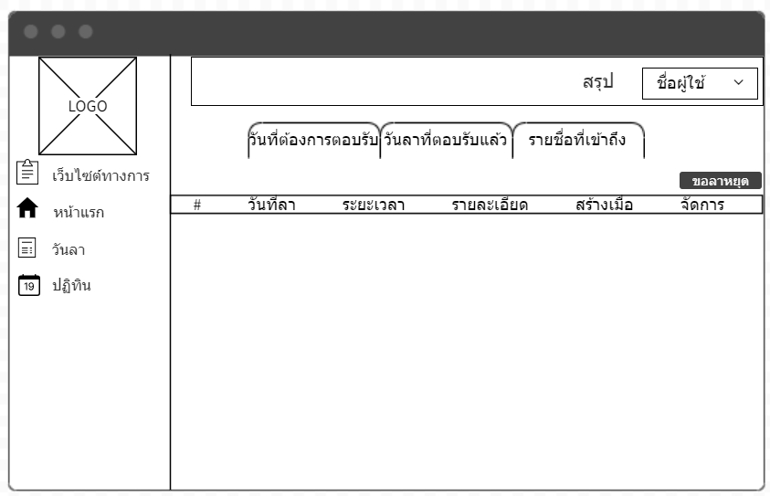

รูปที่ 3.7 หน้าแสดงวันลาของตนเอง (บุคลากรทั่วไป)

รูปที่ 3.8 หน้าแสดงวันลาของตนเอง (หัวหน้าสาขา/หัวหน้าศูนย์/หัวหน้าสำนักงานคณบดี)
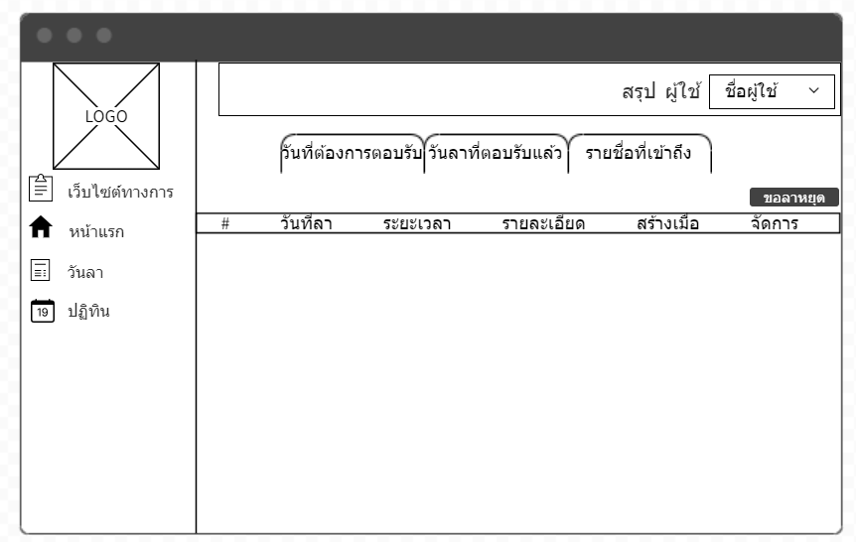

รูปที่ 3.9 หน้าแสดงวันลาของตนเอง (ผู้บังคับบัญชาสูงสุด (คณบดี) )

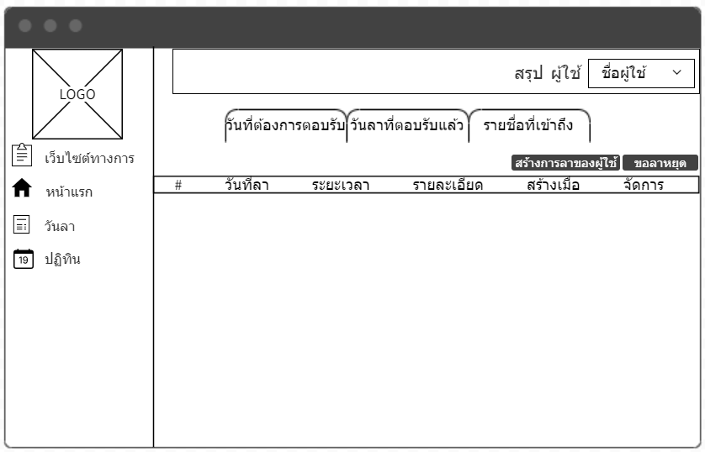

รูปที่ 3.10 หน้าแสดงวันลาของตนเอง (เจ้าหน้าที่บุคลากร)
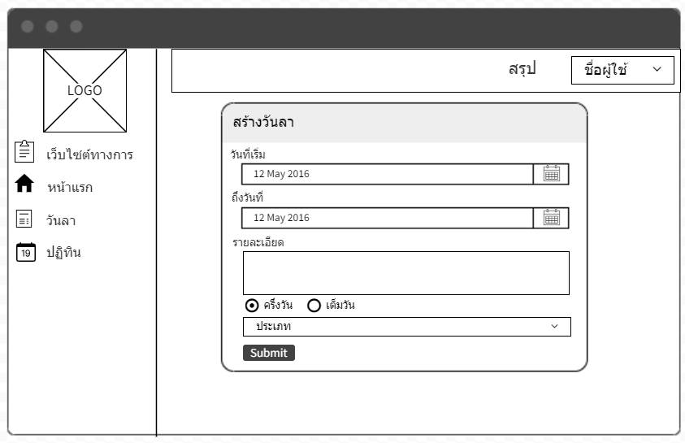

รูปที่ 3.11 หน้าสร้างวันลาขอลาหยุด(บุคลากรทั่วไป)

รูปที่ 3.12 หน้าสร้างวันลาขอลาหยุด (หัวหน้าสาขา/หัวหน้าศูนย์/หัวหน้าสำนักงานคณบดี)
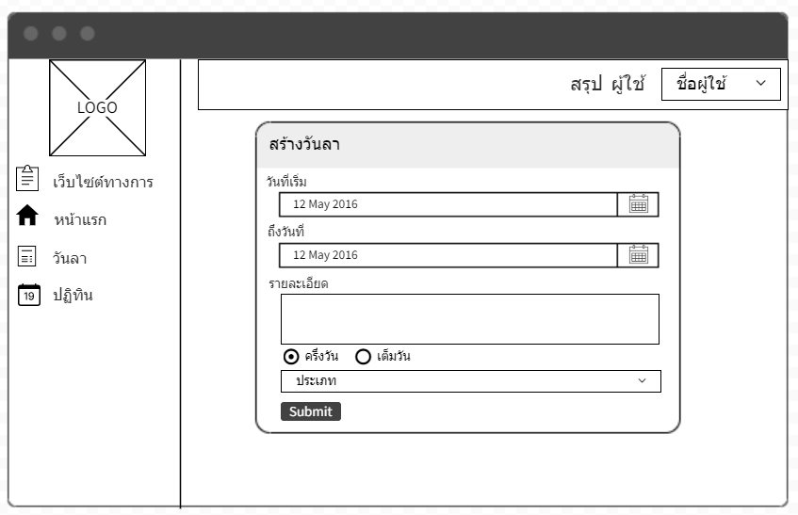

รูปที่ 3.13 หน้าสร้างวันลาขอลาหยุด (ผู้บังคับบัญชาสูงสุด (คณบดี) )

รูปที่ 3.14 หน้าสร้างวันลาขอลาหยุด (เจ้าหน้าที่บุคลากร)

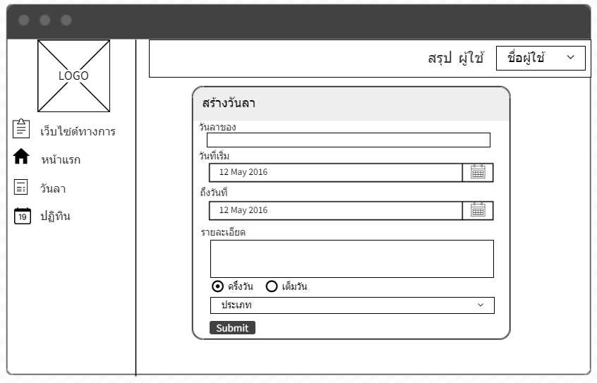

รูปที่ 3.15 หน้าสร้างวันลาของผู้ใช้(เจ้าหน้าที่บุคลากร)

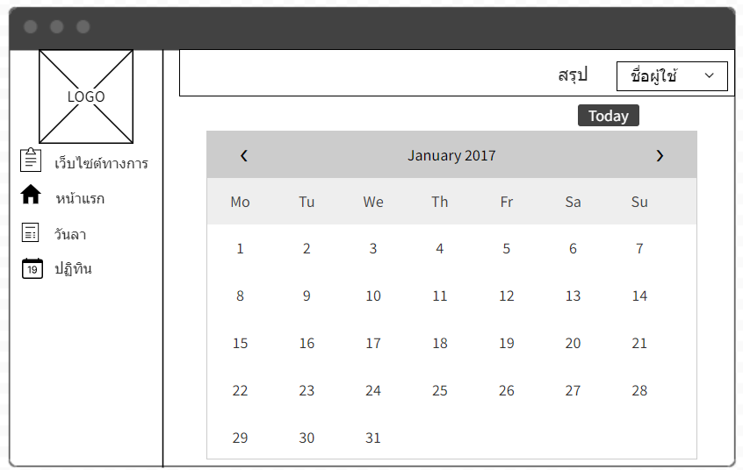

รูปที่ 3.16 หน้าแสดงปฏิทิน (บุคลากรทั่วไป)

รูปที่ 3.17 หน้าแสดงปฏิทิน (หัวหน้าสาขา/หัวหน้าศูนย์/หัวหน้าสำนักงานคณบดี)

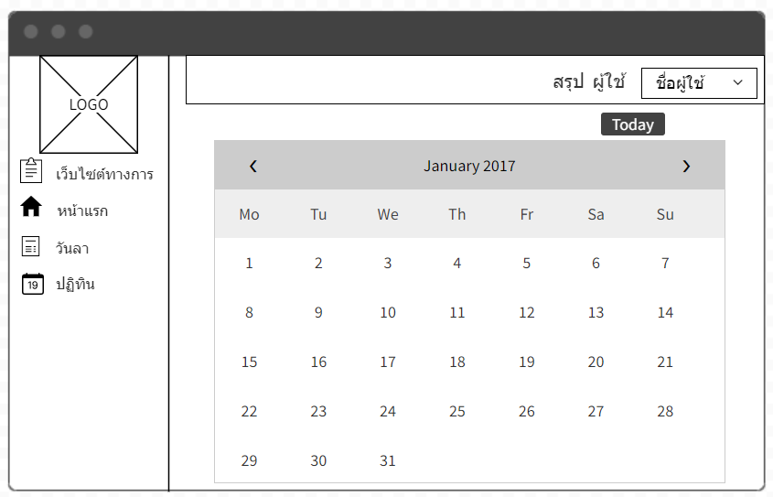

รูปที่ 3.18 หน้าแสดงปฏิทิน (ผู้บังคับบัญชาสูงสุด (คณบดี) )

รูปที่ 3.19 หน้าแสดงปฏิทิน (เจ้าหน้าที่บุคลากร)

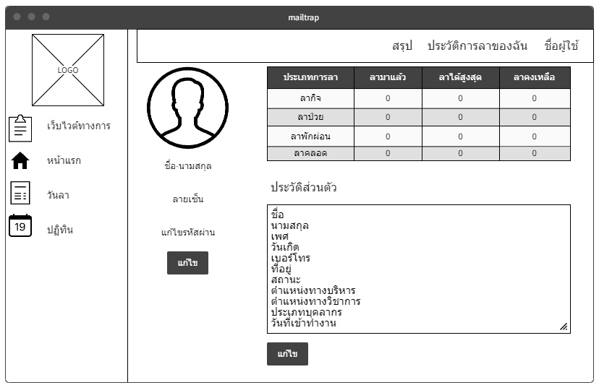

รูปที่ 3.20 หน้าแสดงข้อมูลส่วนตัว (บุคลากรทั่วไป)

รูปที่ 3.21 หน้าแสดงข้อมูลส่วนตัว (หัวหน้าสาขา/หัวหน้าศูนย์/หัวหน้าสำนักงานคณบดี)

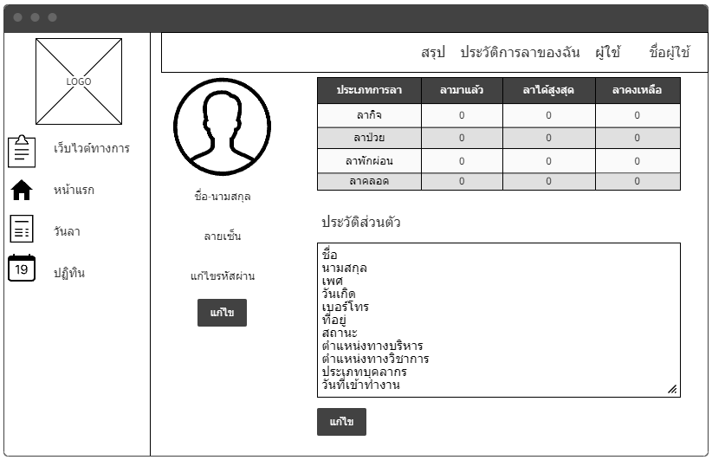

รูปที่ 3.22 หน้าแสดงข้อมูลส่วนตัว (ผู้บังคับบัญชาสูงสุด (คณบดี) )

รูปที่ 3.23 หน้าแสดงข้อมูลส่วนตัว (เจ้าหน้าที่บุคลากร)

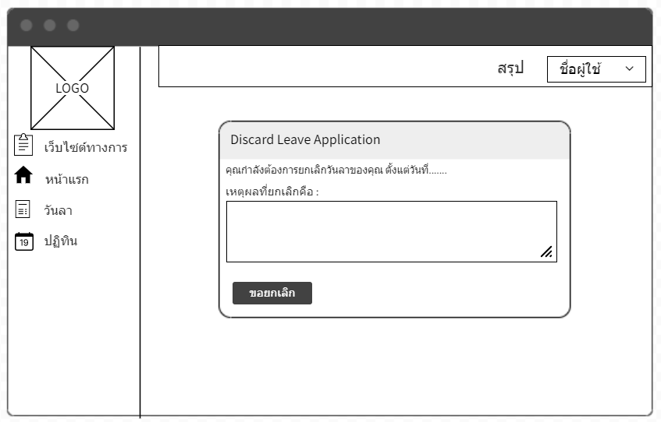

รูปที่ 3.24 หน้ายกเลิกใบลา (บุคลากรทั่วไป)

รูปที่ 3.25 หน้ายกเลิกใบลา (หัวหน้าสาขา/หัวหน้าศูนย์/หัวหน้าสำนักงานคณบดี)

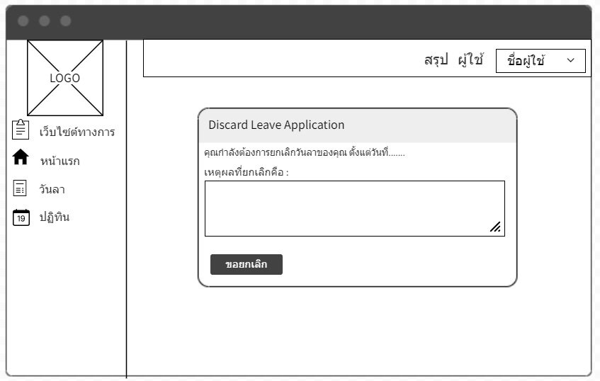

รูปที่ 3.26 หน้ายกเลิกใบลา (ผู้บังคับบัญชาสูงสุด (คณบดี) )

รูปที่ 3.27 หน้ายกเลิกใบลา (เจ้าหน้าที่บุคลากร)

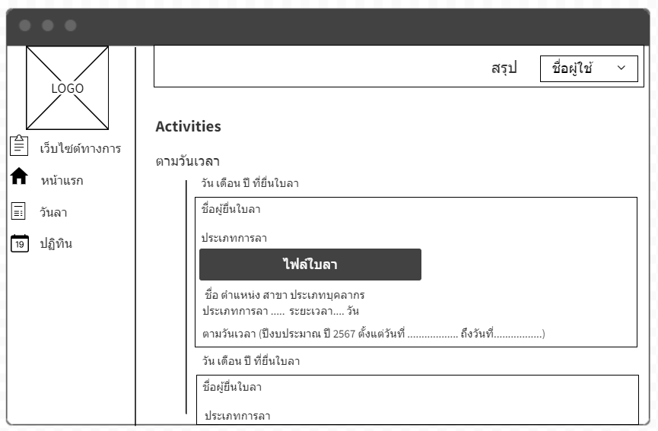

รูปที่ 3.28 หน้าสรุปการลา (บุคลากรทั่วไป)

รูปที่ 3.29 หน้าสรุปการลา (หัวหน้าสาขา/หัวหน้าศูนย์/หัวหน้าสำนักงานคณบดี)

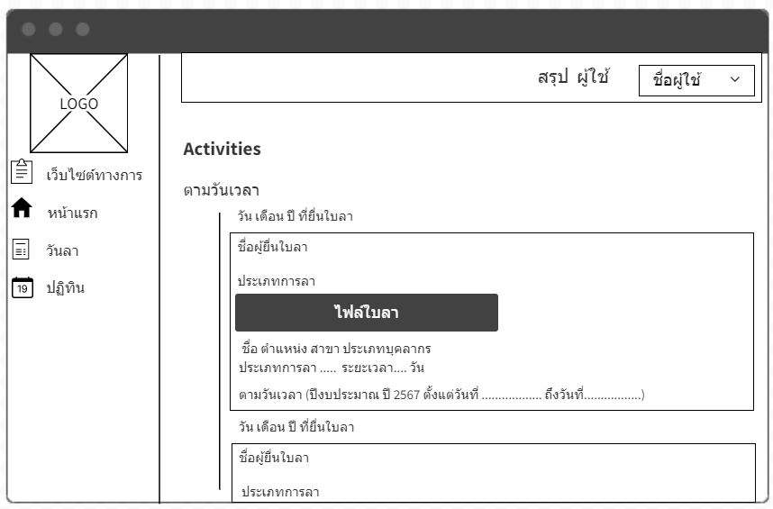

รูปที่ 3.30 หน้าสรุปวันลา (ผู้บังคับบัญชาสูงสุด (คณบดี) )

รูปที่ 3.31 หน้าสรุปวันลา (เจ้าหน้าที่บุคลากร)

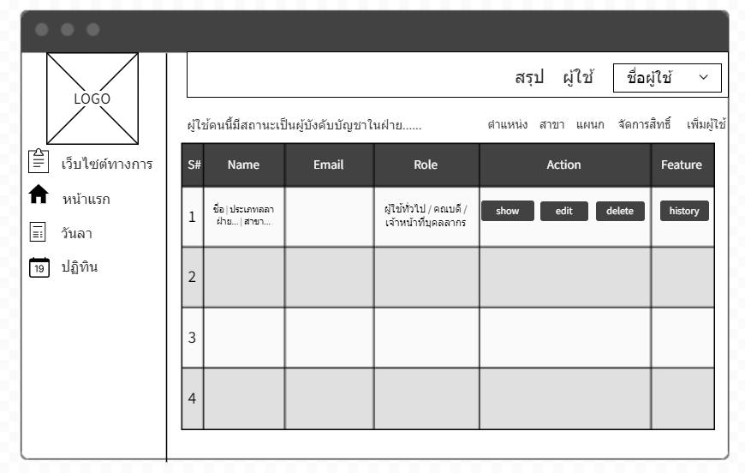

รูปที่ 3.32 หน้าผู้ใช้ (เจ้าหน้าที่บุคลากร)

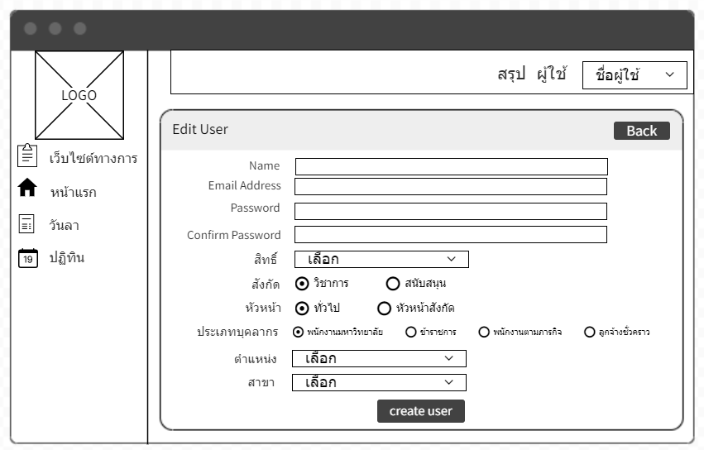

รูปที่ 3.33 หน้าเพิ่มผู้ใช้ (เจ้าหน้าที่บุคลากร)

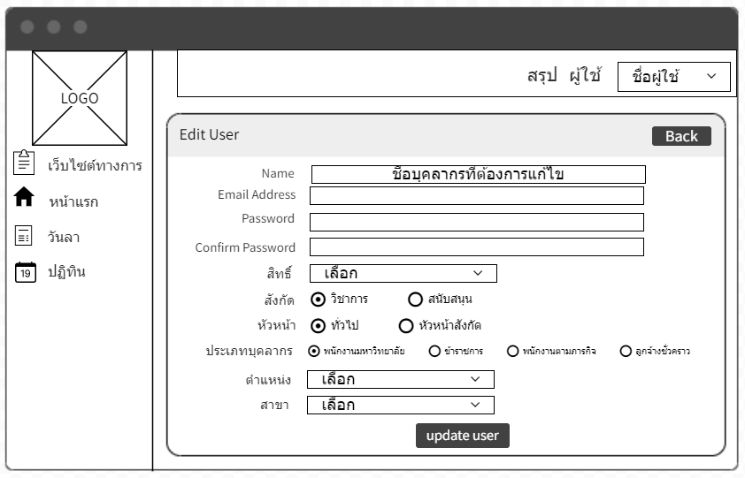

รูปที่ 3.34 หน้าแก้ไขผู้ใช้ (เจ้าหน้าที่บุคลากร)
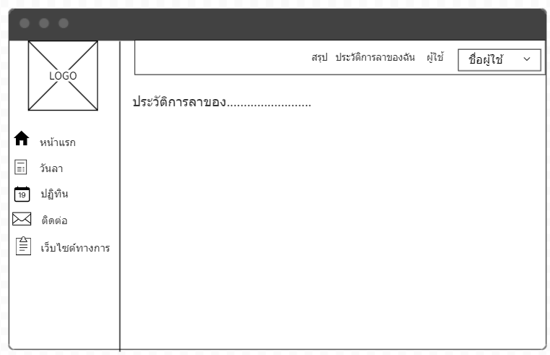

รูปที่ 3.35 หน้าประวัติการลาของบุคลลากร (เจ้าหน้าที่บุคลากร)

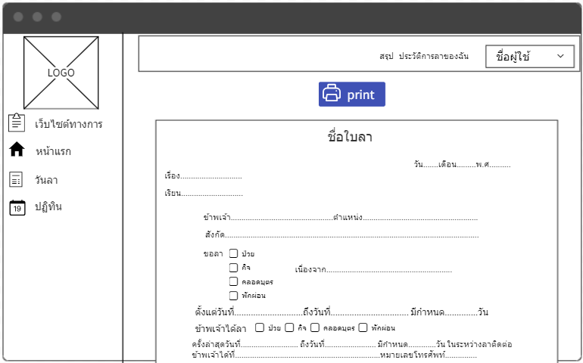

รูปที่ 3.36 หน้าแสดงรายละเอียดใบลา (บุคลากรทั่วไป)
รูปที่ 3.37 หน้าแสดงรายละเอียดใบลา (หัวหน้าสาขา/หัวหน้าศูนย์/หัวหน้าสำนักงานคณบดี)
รูปที่ 3.38 หน้าแสดงรายละเอียดใบลา (ผู้บังคับบัญชาสูงสุด (คณบดี))
รูปที่ 3.39 หน้าแสดงรายละเอียดใบลา (เจ้าหน้าที่บุคลากร)

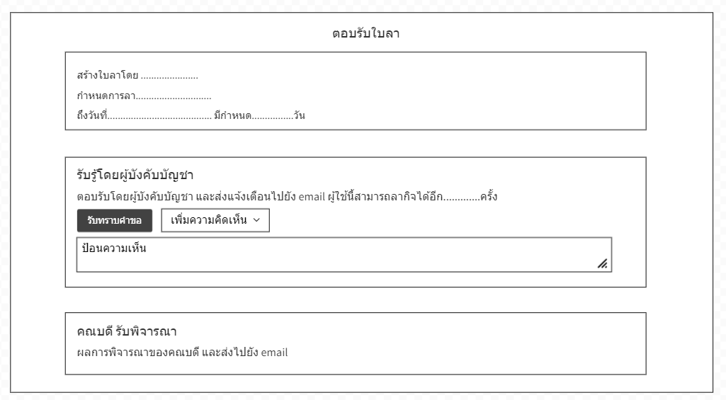

รูปที่ 3.40 หน้าแสดงตอบรับใบลา (หัวหน้าสาขา/หัวหน้าศูนย์/หัวหน้าสำนักงานคณบดี)

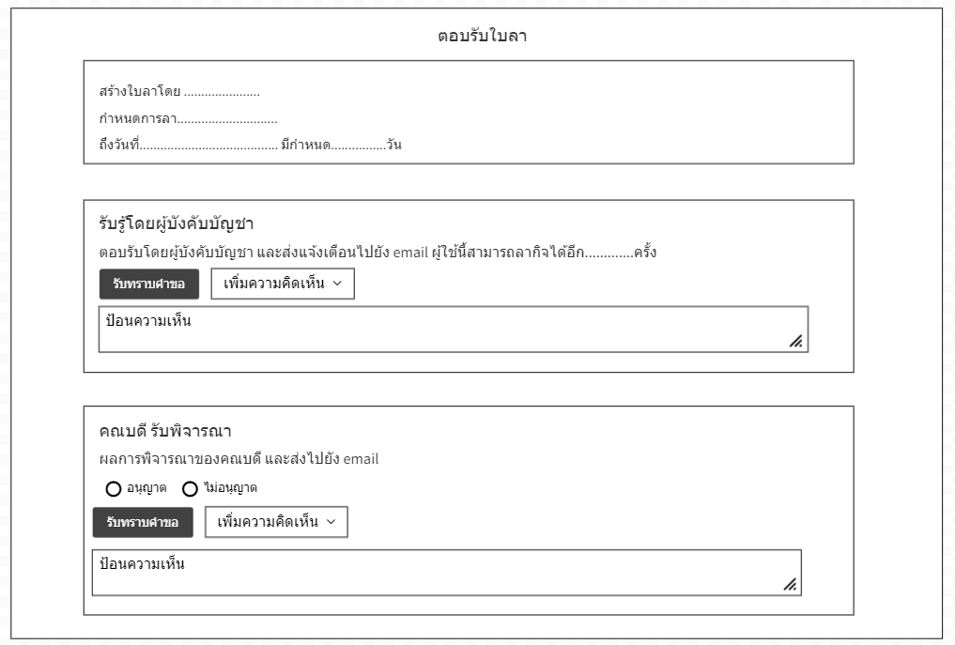

รูปที่ 3.41 หน้าแสดงตอบรับใบลา (ผู้บังคับบัญชาสูงสุด (คณบดี) )

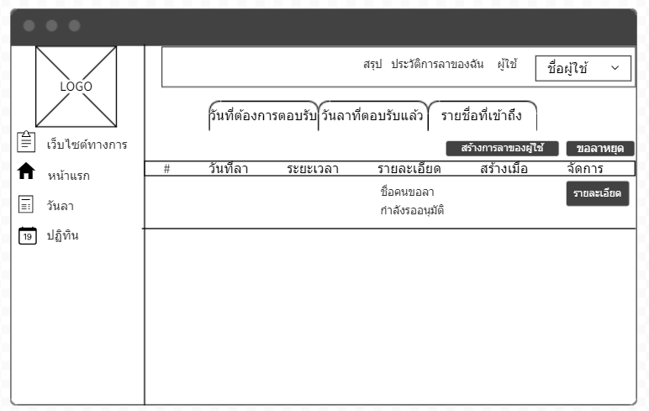

รูปที่ 3.42 หน้าคำขอลา (เจ้าหน้าที่บุคลากร)

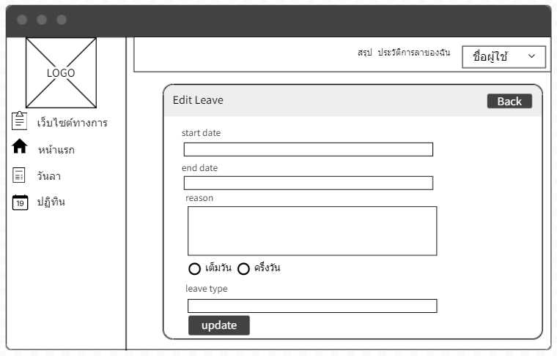

รูปที่ 3.43 หน้าแก้ไขวันลาของตนเอง (บุคลากรทั่วไป)

รูปที่ 3.44 หน้าแก้ไขวันลาของตนเอง (หัวหน้าสาขา/หัวหน้าศูนย์/หัวหน้าสำนักงานคณบดี)

รูปที่ 3.45 หน้าแก้ไขวันลาของตนเอง (ผู้บังคับบัญชาสูงสุด (คณบดี) )

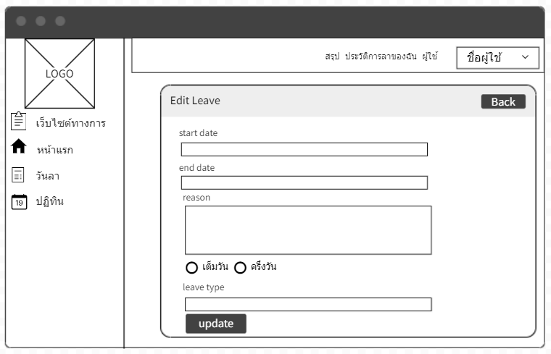

รูปที่ 3.46 หน้าแก้ไขวันลา (เจ้าหน้าที่บุคลากร)

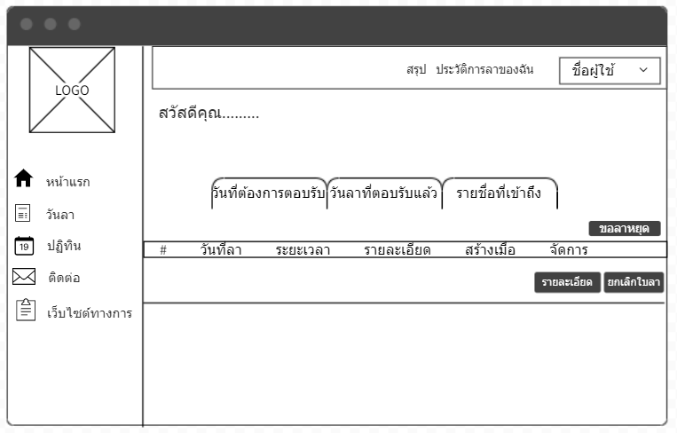

รูปที่ 3.47 หน้าแสดงวันลาที่อนุมัติแล้ว (บุคลากรทั่วไป)
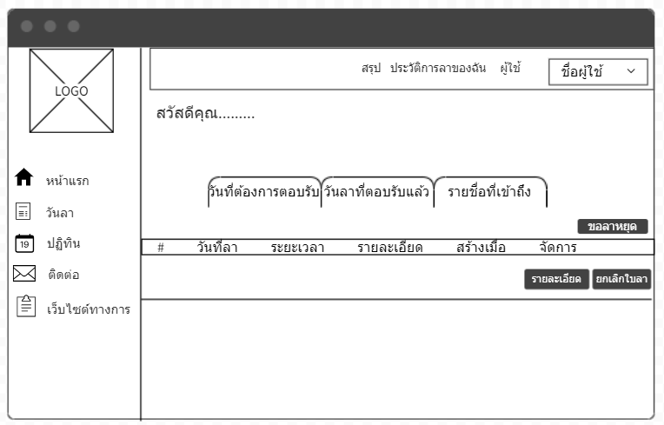

รูปที่ 3.48 หน้าแสดงวันลาที่อนุมัติแล้ว (หัวหน้าสาขา/หัวหน้าศูนย์/หัวหน้าสำนักงานคณบดี)

รูปที่ 3.49 หน้าแสดงวันลาที่อนุมัติแล้ว (ผู้บังคับบัญชาสูงสุด (คณบดี) )

รูปที่ 3.50 หน้าแสดงวันลาที่อนุมัติแล้ว (เจ้าหน้าที่บุคลากร)

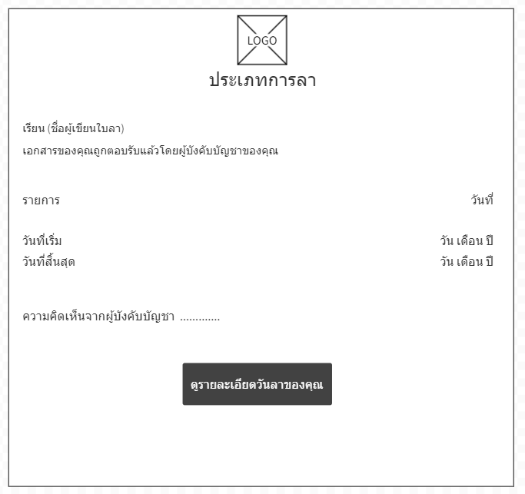

รูปที่ 3.51 หน้าแสดงแจ้งเตือนอีเมลการตอบรับจากผู้บังคับบัญชาขั้นต้น (บุคลากรทั่วไป)

รูปที่ 3.52 หน้าแสดงแจ้งเตือนอีเมลการตอบรับจากผู้บังคับบัญชาขั้นต้น (หัวหน้าสาขา/หัวหน้าศูนย์/หัวหน้าสำนักงานคณบดี)

รูปที่ 3.53 หน้าแสดงแจ้งเตือนอีเมลการตอบรับจากผู้บังคับบัญชาขั้นต้น (ผู้บังคับบัญชาสูงสุด (คณบดี) )

รูปที่ 3.54 หน้าแสดงแจ้งเตือนอีเมลการตอบรับจากผู้บังคับบัญชาขั้นต้น (เจ้าหน้าที่บุคลากร)

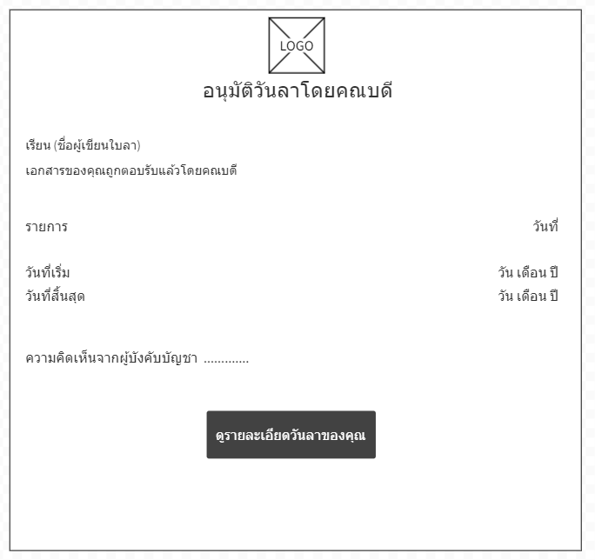

รูปที่ 3.55 หน้าแสดงแจ้งเตือนอีเมลการตอบรับจากคณบดี (บุคลากรทั่วไป)

รูปที่ 3.56 หน้าแสดงแจ้งเตือนอีเมลการตอบรับจากคณบดี (หัวหน้าสาขา/หัวหน้าศูนย์/หัวหน้าสำนักงานคณบดี)

รูปที่ 3.57 หน้าแสดงแจ้งเตือนอีเมลการตอบรับจากคณบดี (หัวหน้าสาขา/หัวหน้าศูนย์/หัวหน้าสำนักงานคณบดี)

รูปที่ 3.58 หน้าแสดงแจ้งเตือนอีเมลการตอบรับจากคณบดี(เจ้าหน้าที่บุคลากร)

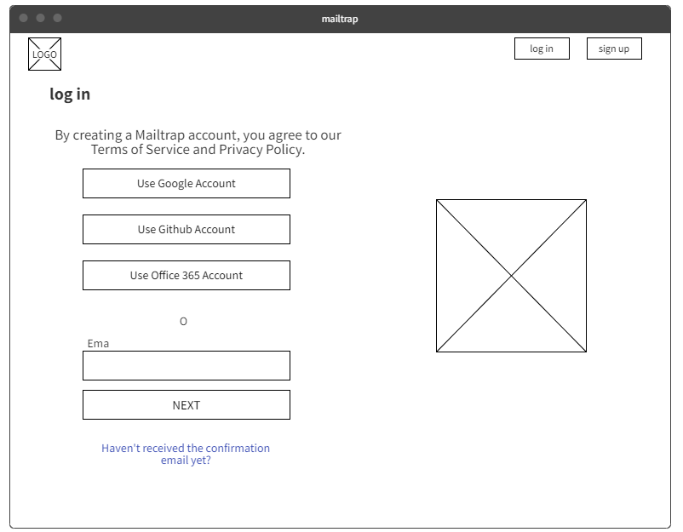

รูปที่ 3.59 หน้าเข้าสู่ระบบ Mail trap

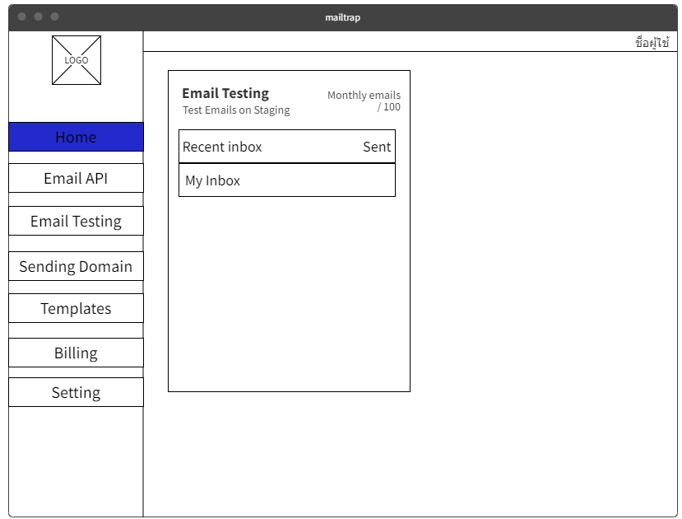

รูปที่ 3.60 หน้าหลัก Mail trap

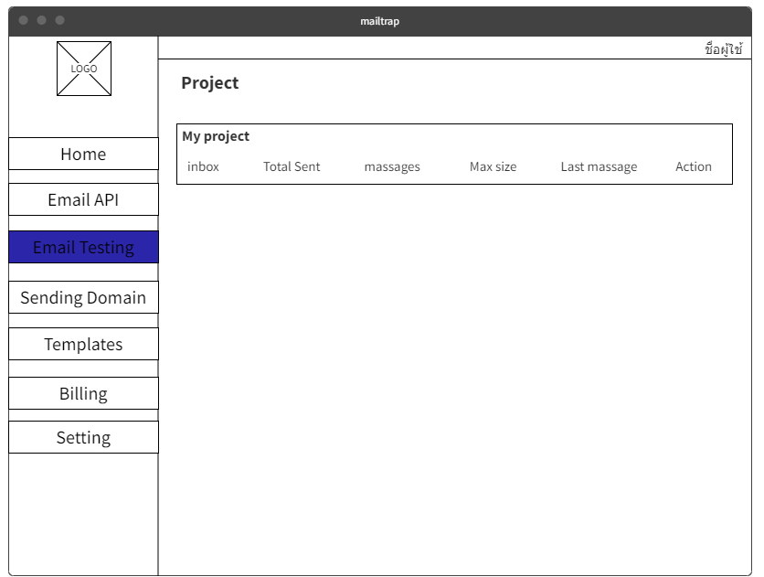

รูปที่ 3.61 หน้า Email Testing

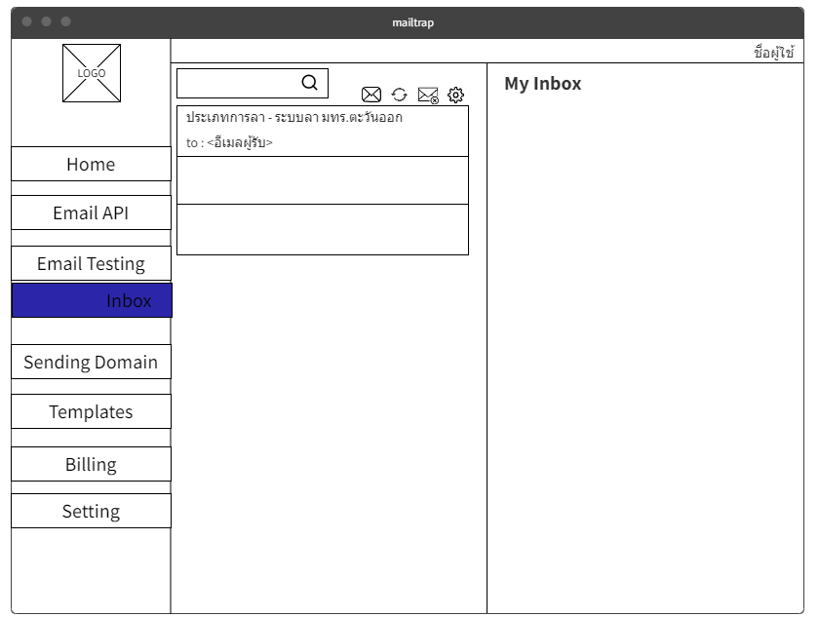

รูปที่ 3.62 หน้า Inbox Massage

3.2 แผนภาพแสดงการทำงานของผู้ใช้ระบบ (Use Case Diagram)

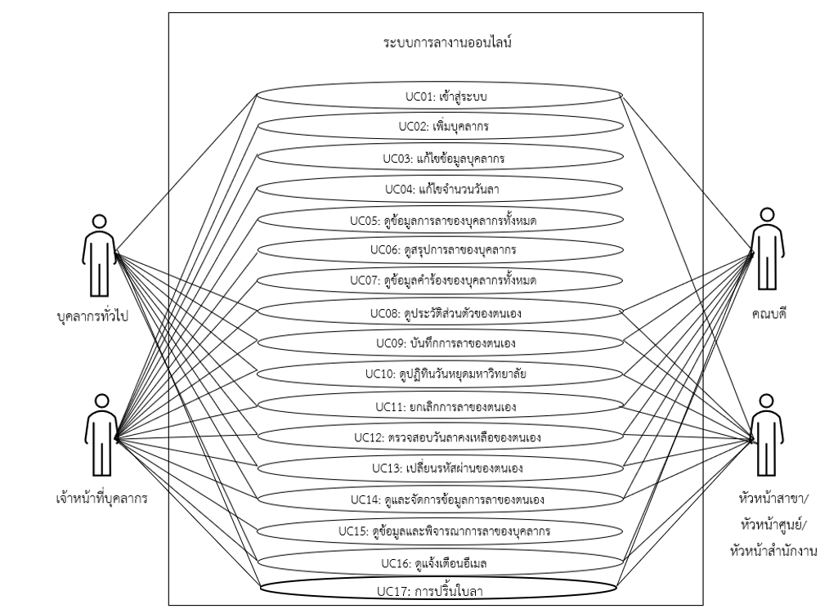
รูปที่ 3.63 แผนภาพแสดงการทำงานของผู้ใช้งานระบบ

3.3 แผนภาพแสดงลำดับการทำงานของระบบ (Sequence Diagram)

UC01: เข้าสู่ระบบ

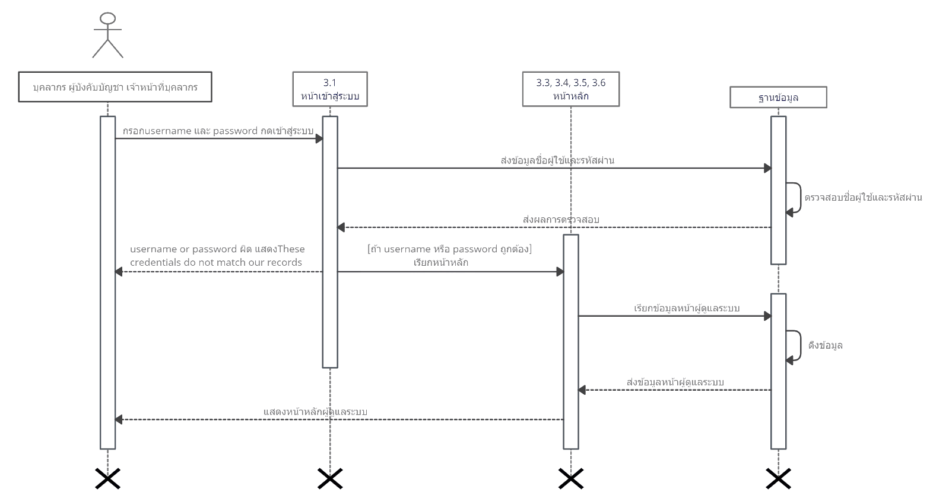

รูปที่ 3.64 แผนภาพแสดงลำดับการทำงานการเข้าสู่ระบบ

UC02: เพิ่มบุคลากร
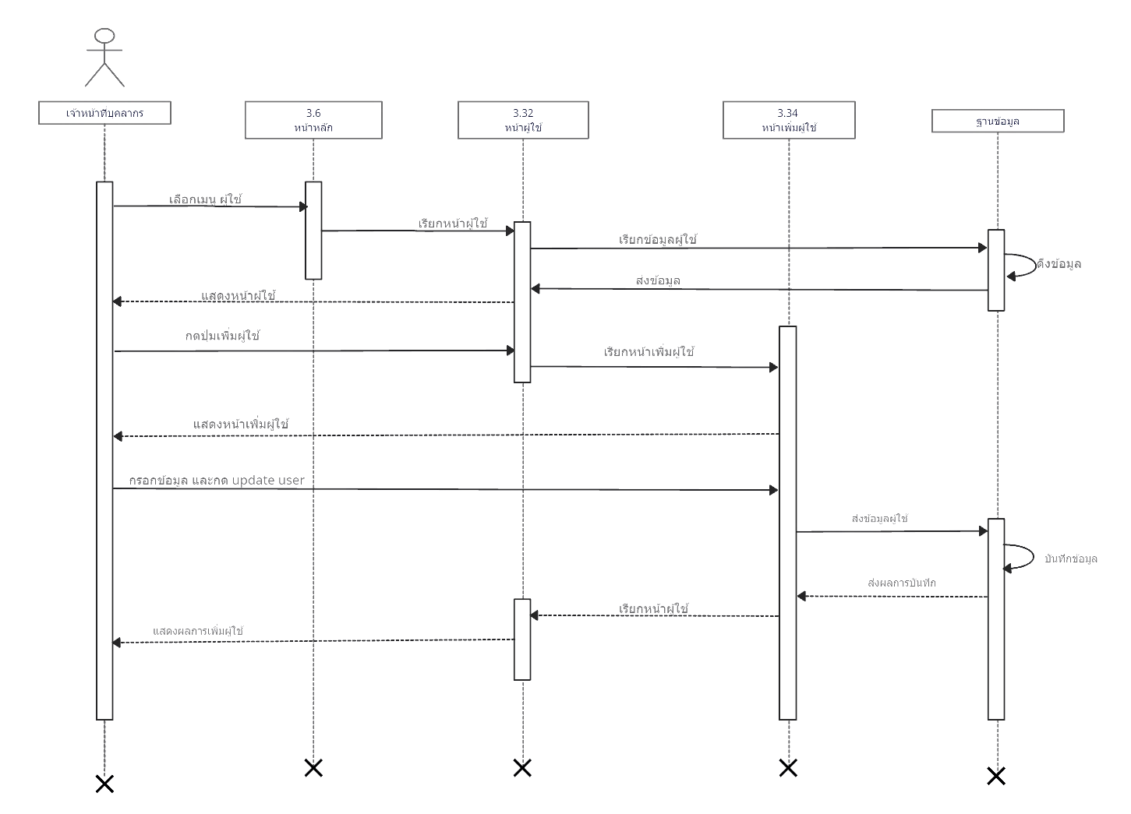

รูปที่ 3.65 แผนภาพแสดงลำดับการทำงานการจัดการเพิ่มบุคลากร

UC03: แก้ไขข้อมูลบุคลากร

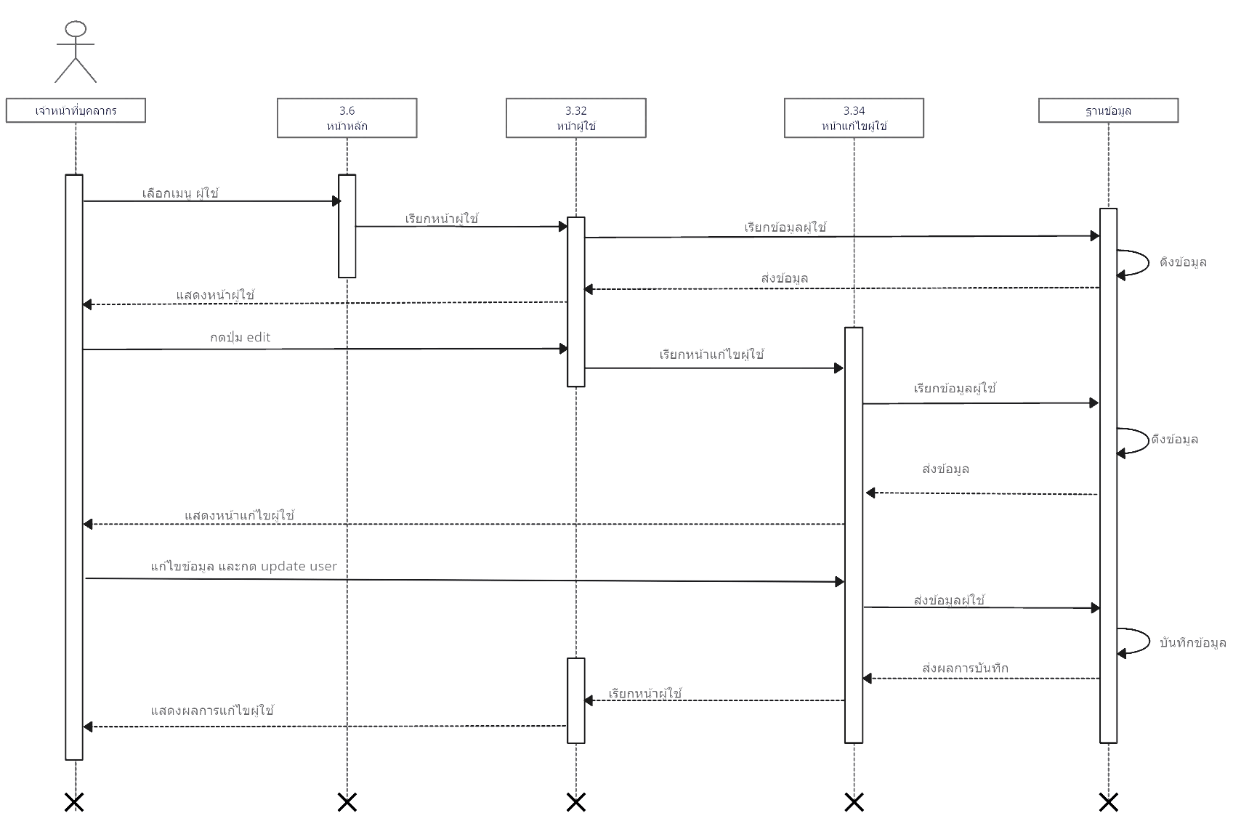

รูปที่ 3.66 แผนภาพแสดงลำดับการทำงานการจัดการแก้ไขข้อมูลบุคลากร

UC04: แก้ไขจำนวนวันลา

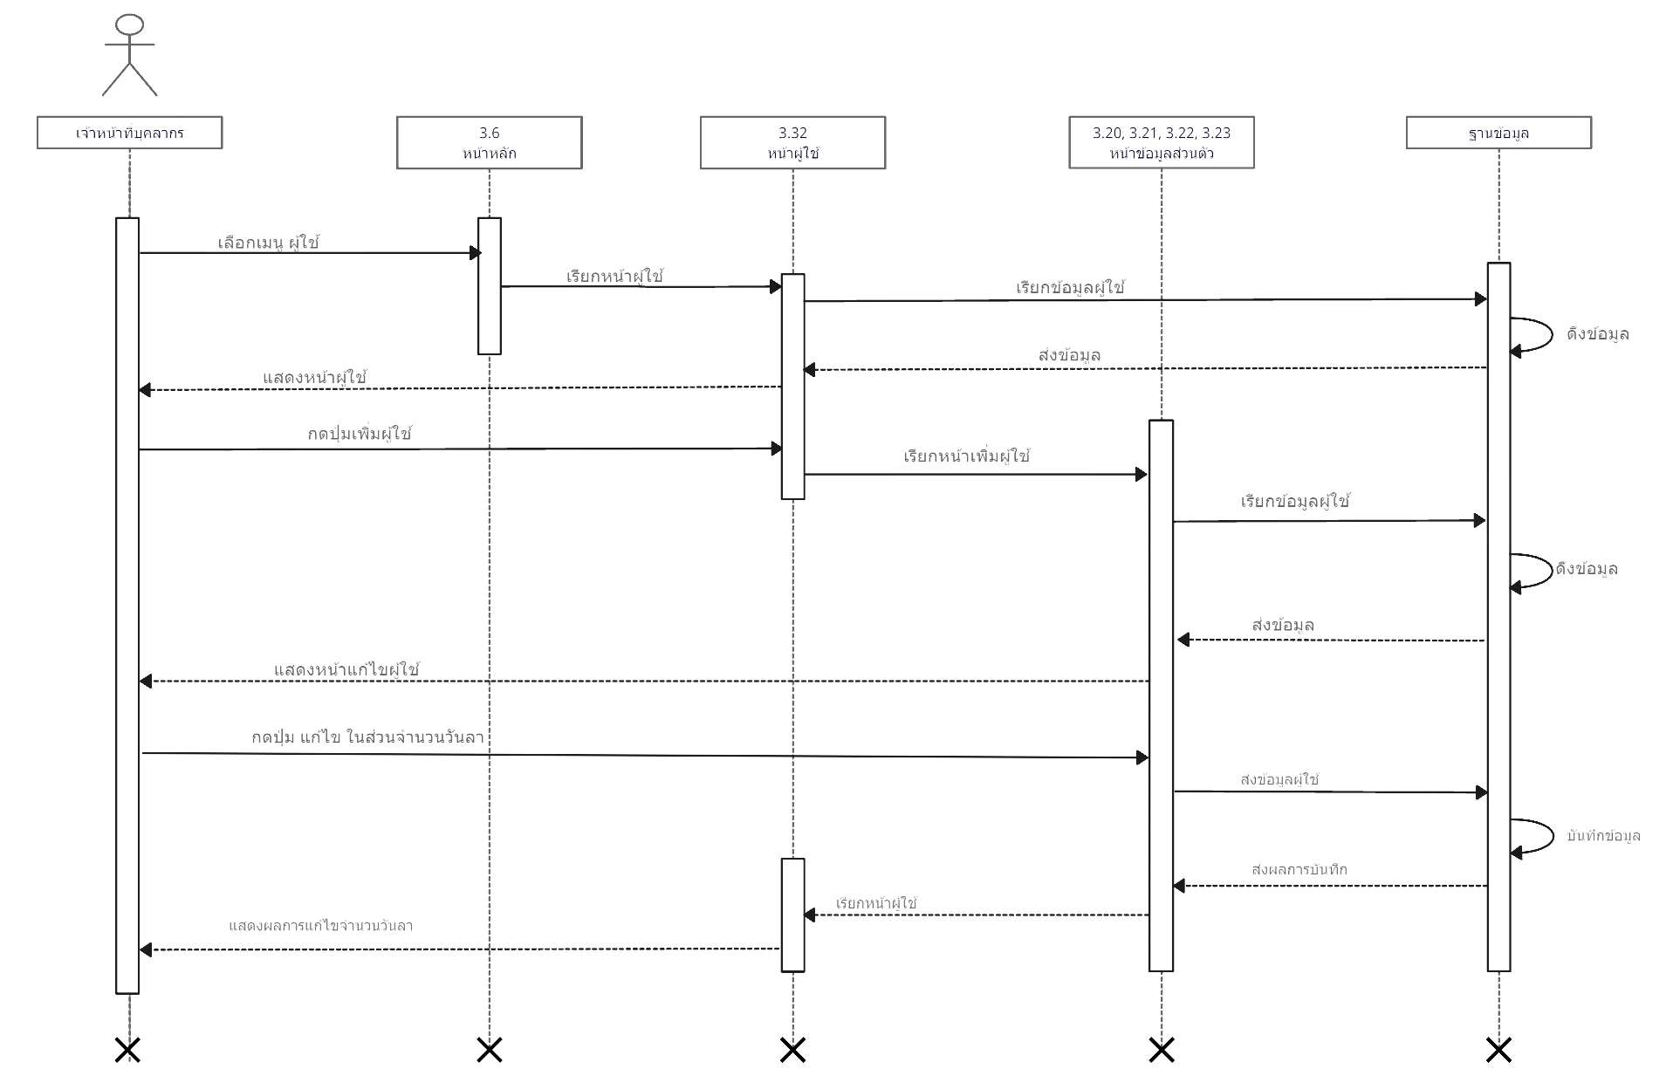

รูปที่ 3.67 แผนภาพแสดงลำดับการทำงานการแก้ไขข้อมูลการลา

UC05: ดูข้อมูลการลาของบุคลากร

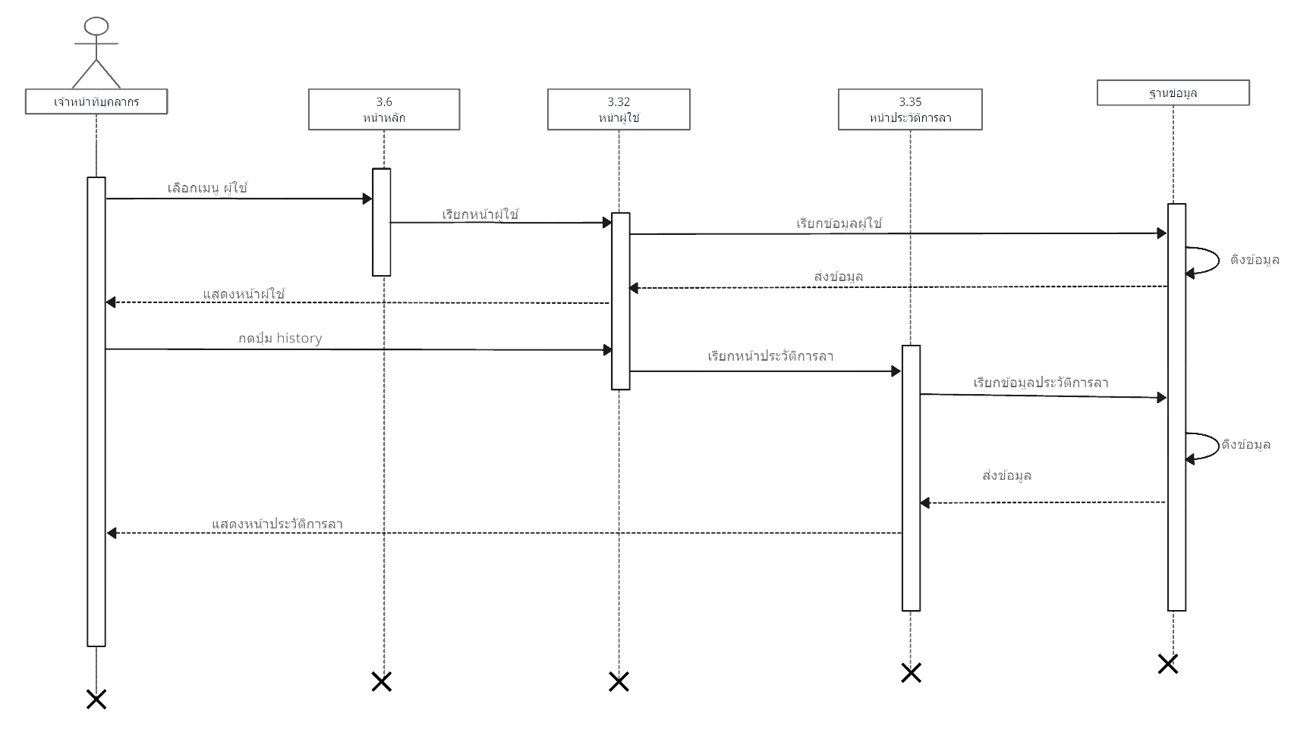

รูปที่ 3.68 แผนภาพแสดงลำดับการทำงานการดูข้อมูลการลาของบุคลากร

UC06: ดูสรุปการลาของบุคลากร

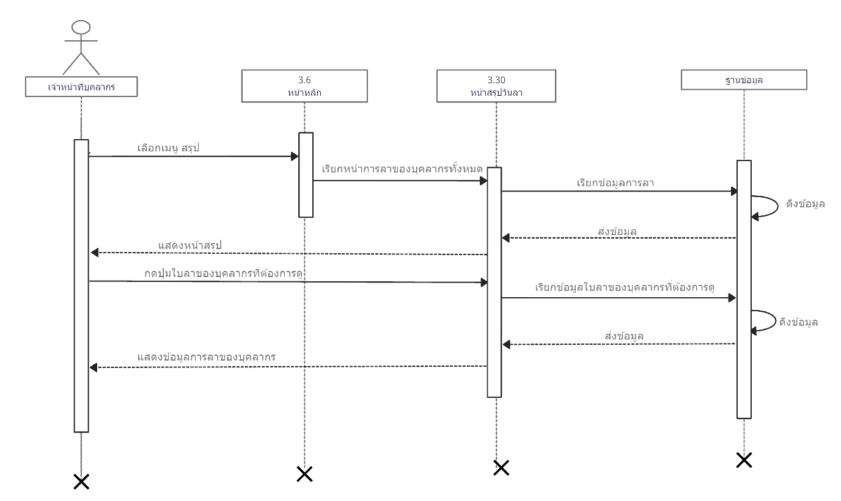

รูปที่ 3.69 แผนภาพแสดงลำดับการทำงานการดูสรุปการลาของบุคลากร

UC07: ดูข้อมูลคำร้องของบุคลากรทั้งหมด

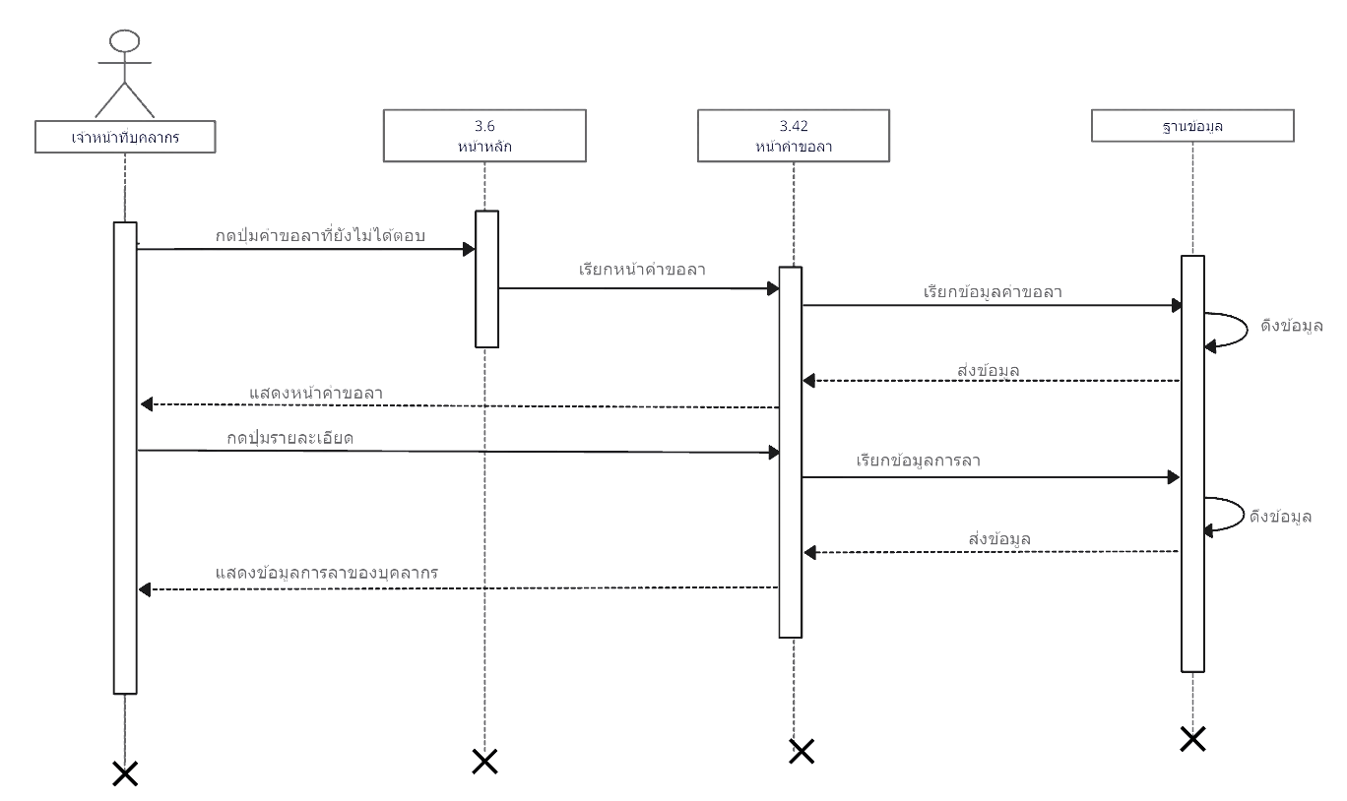

รูปที่ 3.70 แผนภาพแสดงลำดับการทำงานการดูข้อมูลคำร้องของบุคลากรทั้งหมด

UC08: ดูข้อมูลส่วนตัว

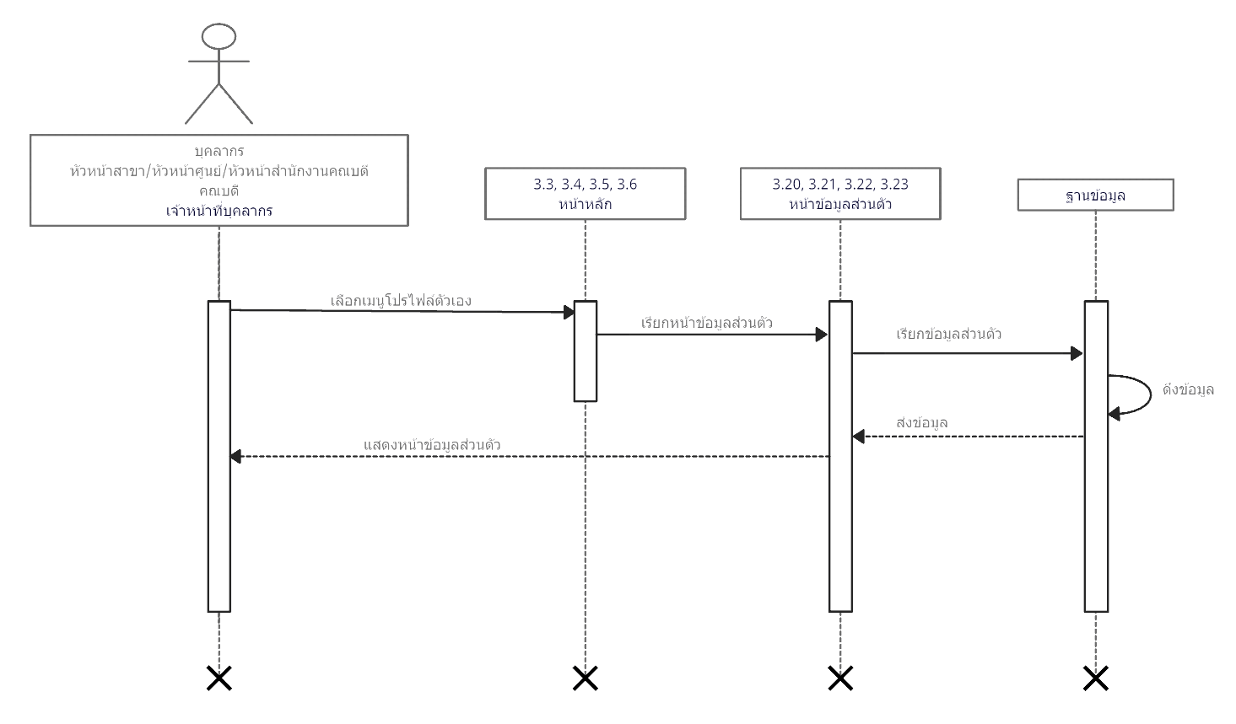

รูปที่ 3.71 แผนภาพแสดงลำดับการทำงานการดูข้อมูลส่วนตัว

UC09: บันทึกการลาของตนเอง

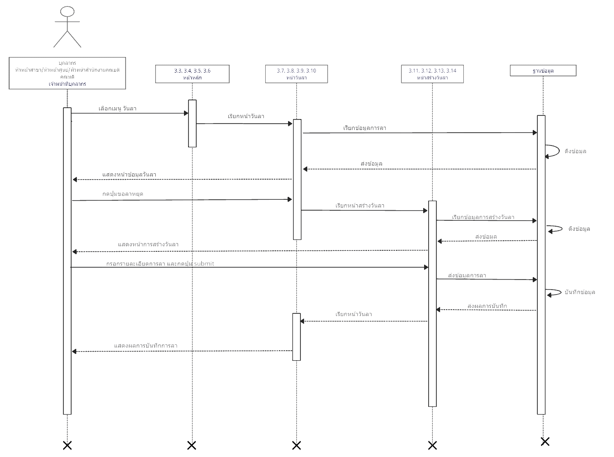

รูปที่ 3.72 แผนภาพแสดงลำดับการทำงานการบันทึกการลาของตนเอง

UC10: ดูปฏิทินวันหยุดมหาวิทยาลัย

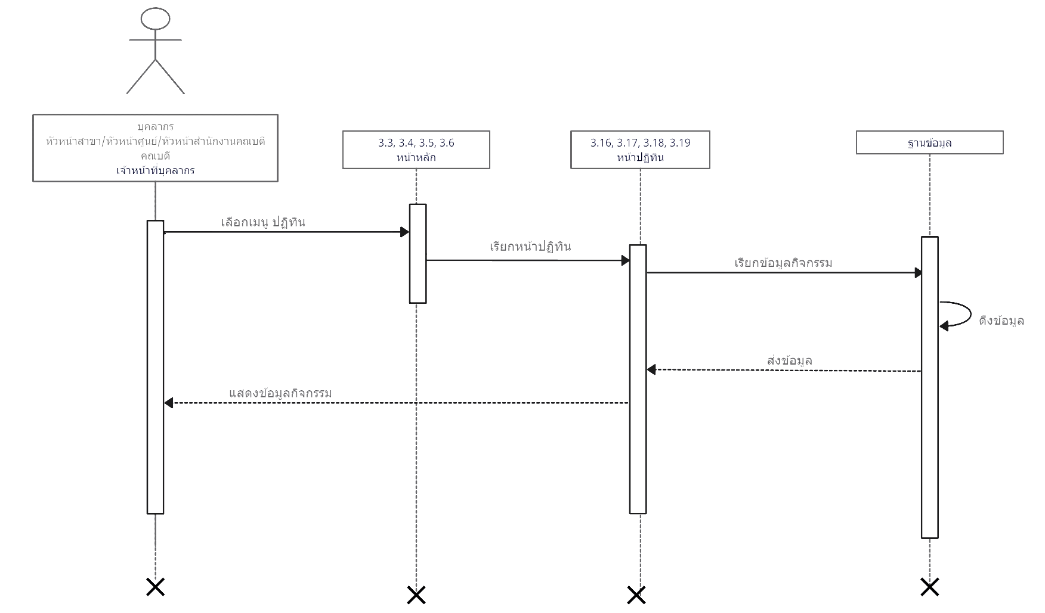

รูปที่ 3.73 แผนภาพแสดงลำดับการทำงานการดูปฏิทินวันหยุดมหาวิทยาลัย

UC11: ยกเลิกการลาของตนเอง

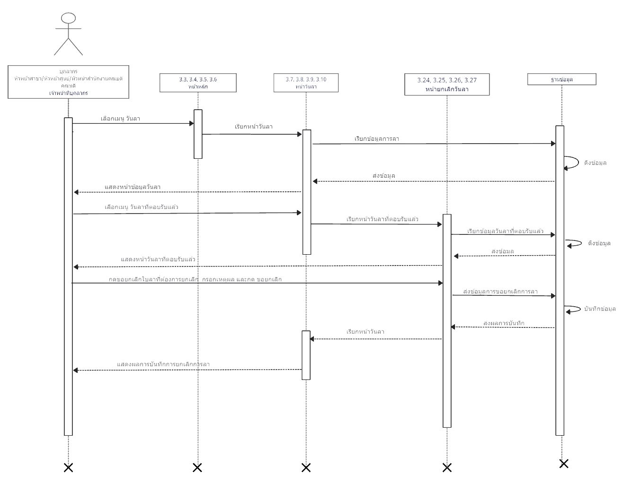

รูปที่ 3.74 แผนภาพแสดงลำดับการทำงานการ ยกเลิกการลาของตนเอง

UC12: ตรวจสอบการลาคงเหลือของตนเอง

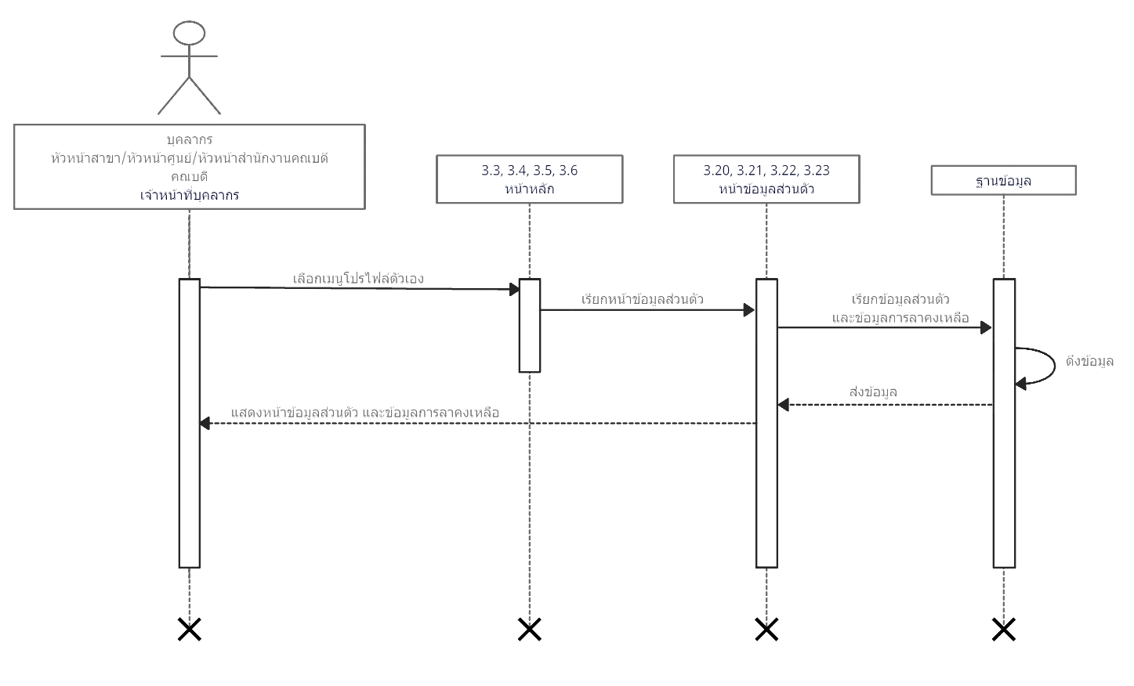

รูปที่ 3.75 แผนภาพแสดงลำดับการทำงานการตรวจสอบการลาคงเหลือของตนเอง

UC13: เปลี่ยนรหัสผ่านของตนเอง

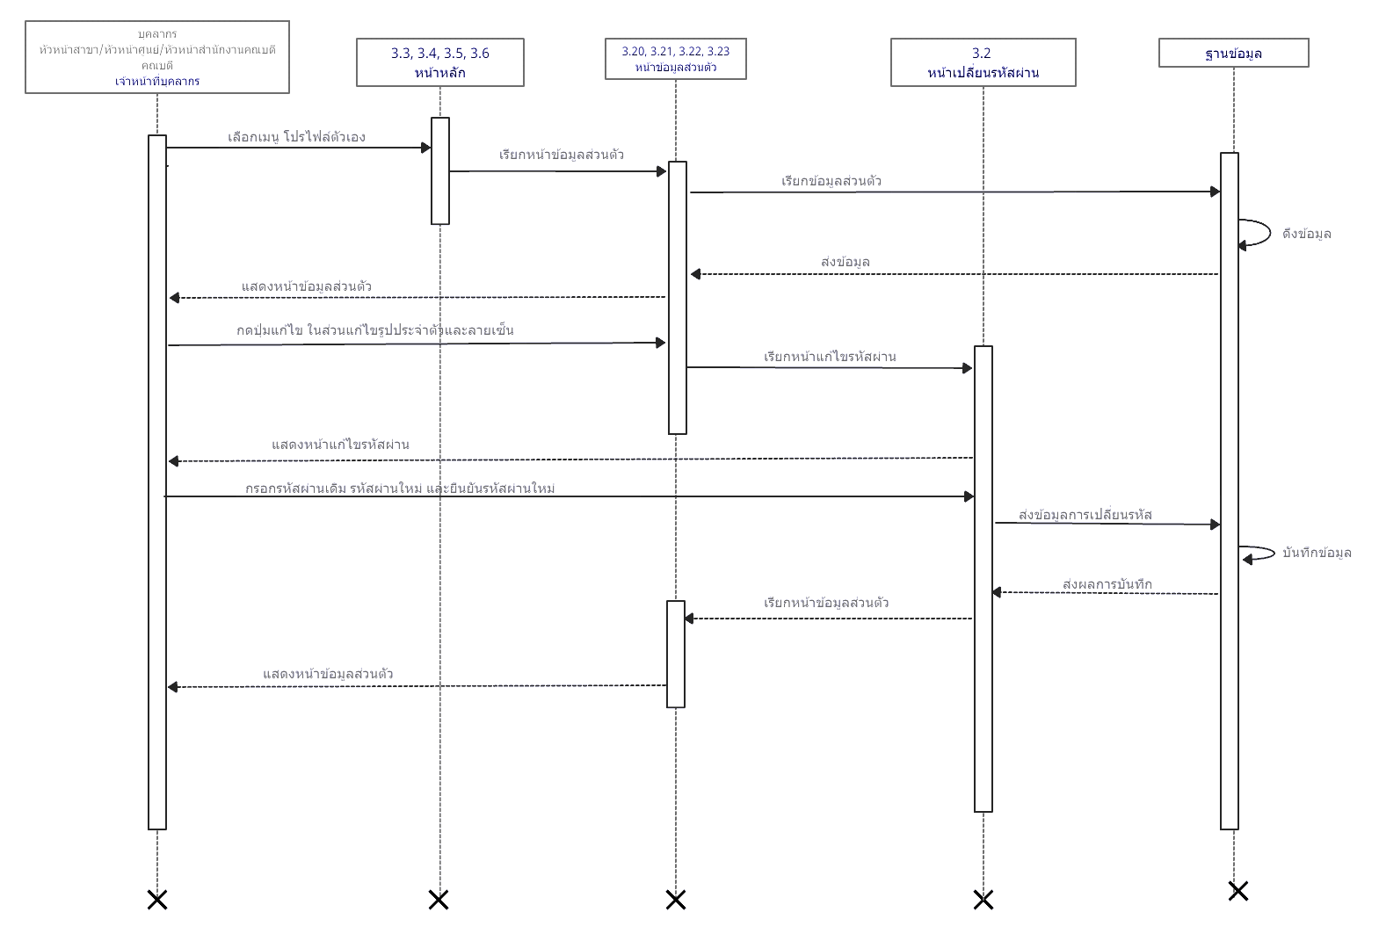

รูปที่ 3.76 แผนภาพแสดงลำดับการทำงานการเปลี่ยนรหัสผ่านของตนเอง

UC14: ดูและจัดการข้อมูลการลาของตนเอง

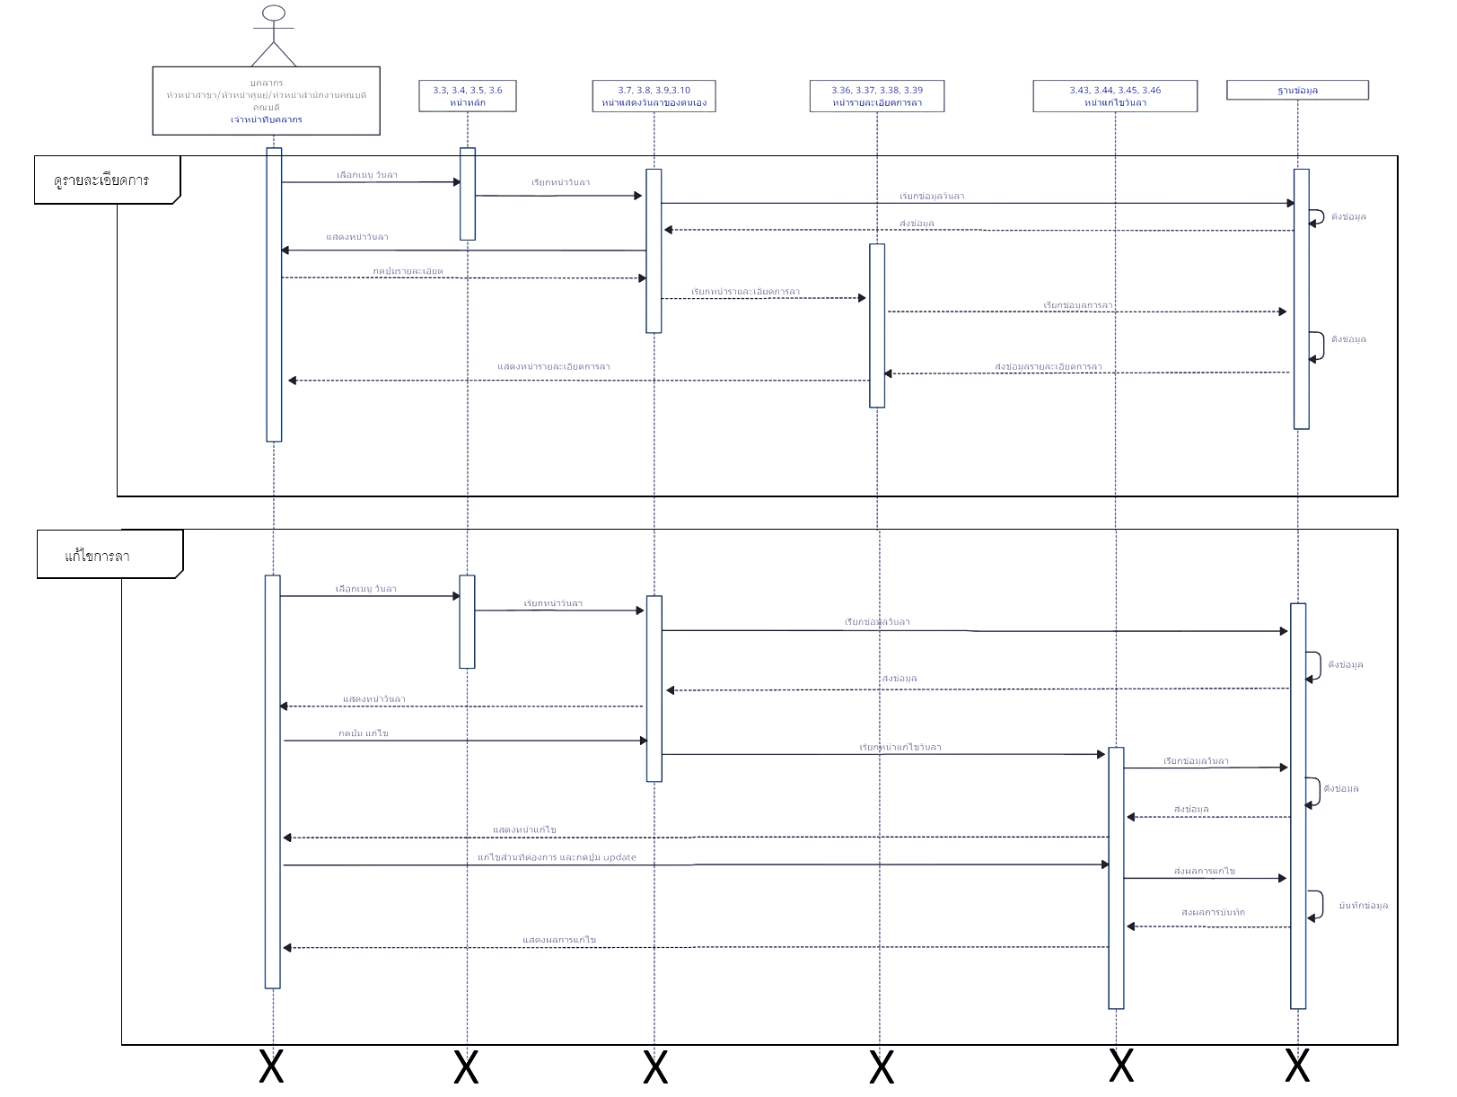
ดูรายละเอียดการลา

รูปที่ 3.77 แผนภาพแสดงลำดับการทำงานการดูและจัดการข้อมูลการลาของตนเอง

UC15: พิจารณาการลาของบุคลากร

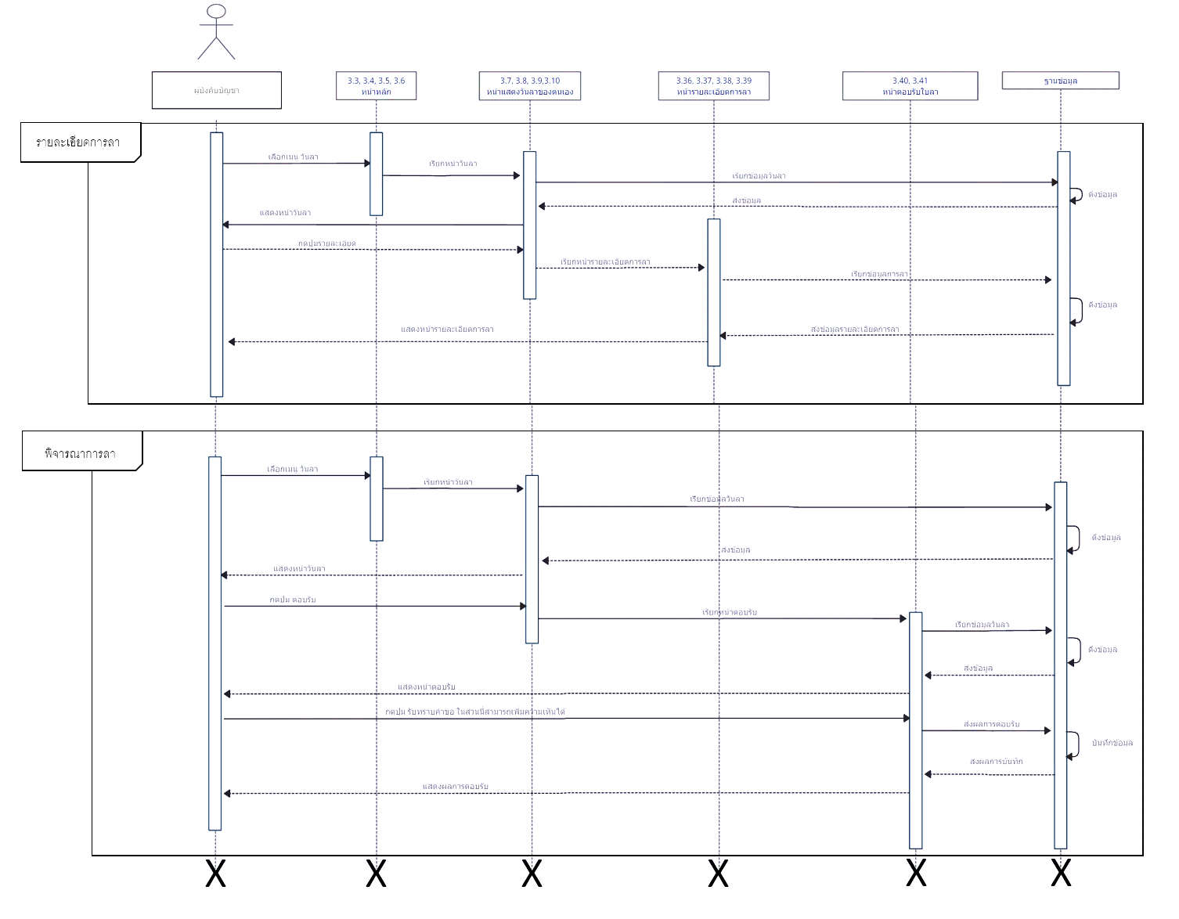

รูปที่ 3.78 แผนภาพแสดงลำดับการทำงานการพิจารณาการลาของบุคลากร

UC16: ดูแจ้งเตือนอีเมล

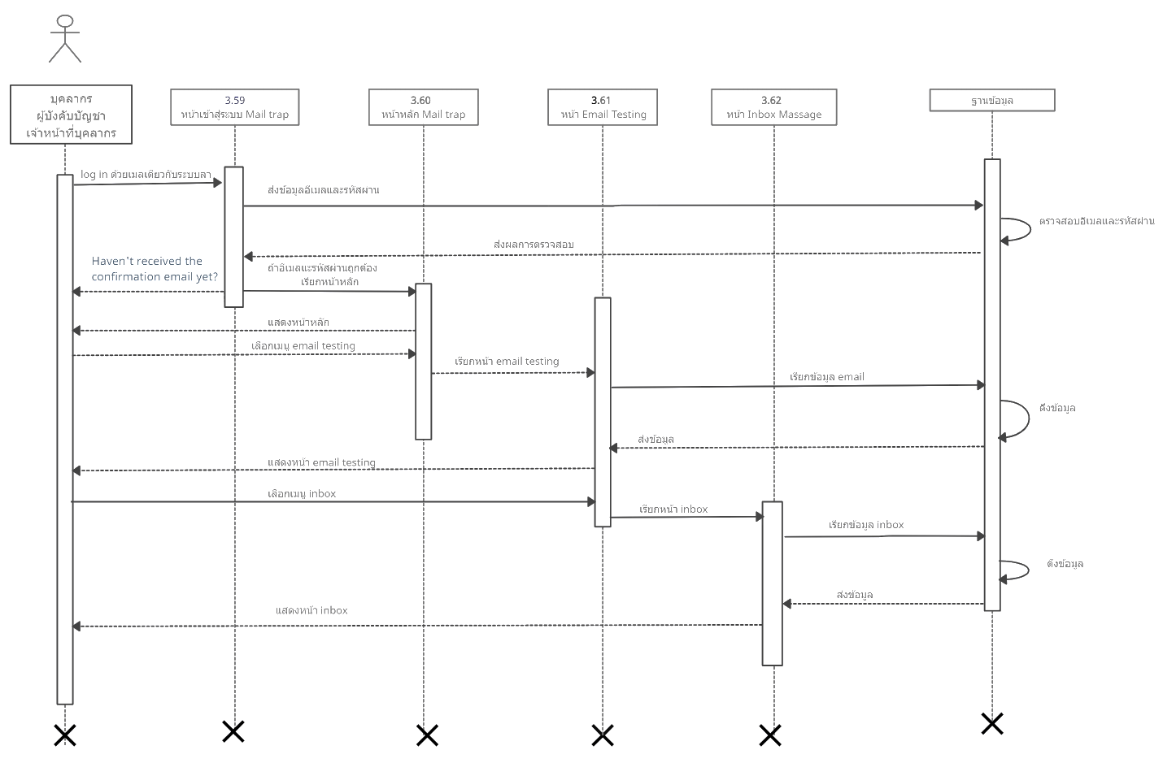

รูปที่ 3.79 หน้าแสดงแจ้งเตือนอีเมล

UC17: การสั่งปริ้นใบลา

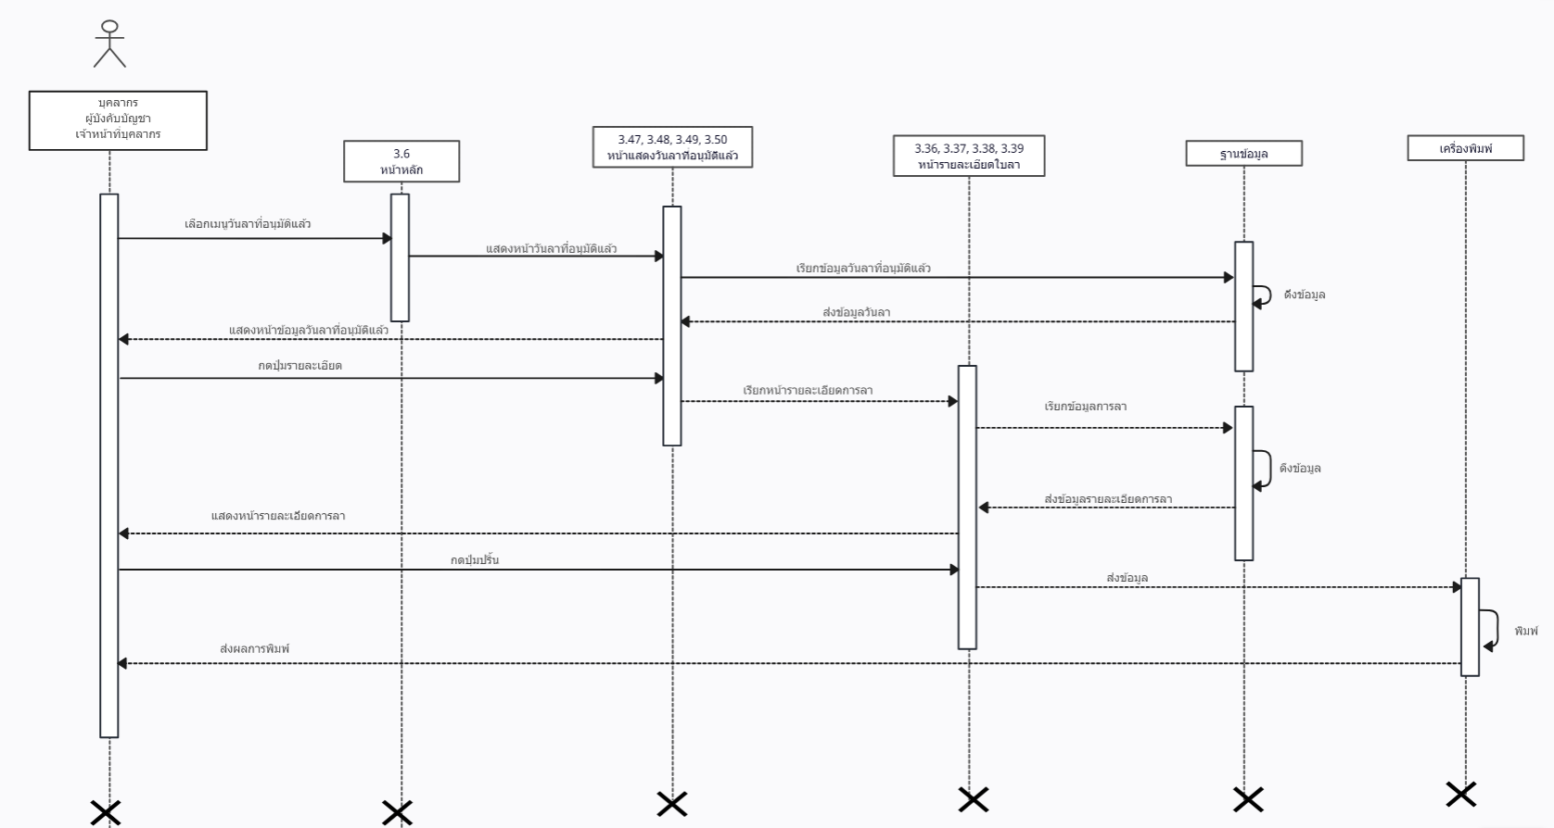
รูปที่ 3.80 การสั่งปริ้นใบลา

3.4 แผนภาพแสดงความสัมพันธ์ระหว่างเอนทิตี้ (Entity Relationship Diagram)

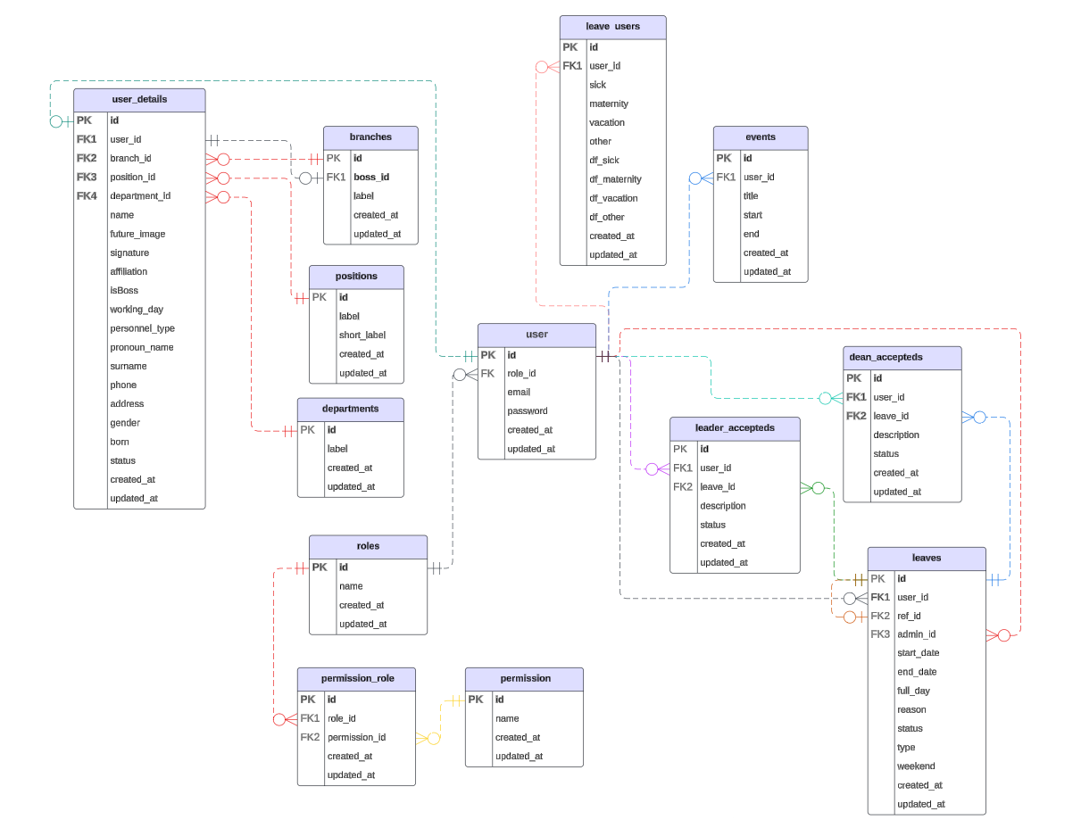

รูปที่ 3.81 แผนภาพแสดงความสัมพันธ์ระหว่างเอนทิตี้

3.5 พจนานุกรมข้อมูล (Data Dictionary)

ชื่อตาราง  รายละเอียด  คีย์หลัก |  | Branches  ตารางเก็บข้อมูลสาขา  id
ลำดับ | ชื่อคอลัมน์ |  | ชนิด | ขนาด | การกำหนดค่า | รายละเอียด
1 | id |  | bigint | 20 | PK | รหัสสาขา
2 | boss_id |  | bigint | 20 | FK1(user_detail) | ข้อมูลหัวหน้าสาขา
3 | label |  | text | - | not null | ชื่อสาขา
4 | created_at |  | timestamp | - | null | วันและเวลาที่สร้างข้อมูล
5 | update_at |  | timestamp | - | null | วันและเวลาที่แก้ไขข้อมูลล่าสุด
ตารางที่ 3-1 ตารางเก็บข้อมูลสาขา

ชื่อตาราง  รายละเอียด  คีย์หลัก |  |  | Dean_accepted  ตารางเก็บข้อมูลตอบรับจากคณบดี  id
ลำดับ | ชื่อคอลัมน์ | ชนิด |  | ขนาด | การกำหนดค่า | รายละเอียด
1 | id | bigint |  | 20 | PK | รหัสการตอบรับของคณบดี
2 | user_id | int |  | 11 | FK1(user_detail) | รหัสของผู้ใช้ที่ยื่นลา
3 | leave_id | int |  | 11 | FK2(Leaves) | รหัสของประเภทการลา
4 | description | text |  | - | null | คำอธิบายหรือรายละเอียดเกี่ยวกับการลา
5 | status | varchar |  | 11 | not null | สถานะของการลา  “pending” = รออนุมัติ  “approved” = อนุมัติ  “reject” = ไม่อนุมัติ
6 | created_at | timestamp |  | - | null | เวลาที่แถวนี้ถูกสร้างขึ้น
7 | update_at | timestamp |  | - | null | เวลาที่แถวนี้ถูกแก้ไขล่าสุด
ตารางที่ 3-2 ตารางเก็บข้อมูลการตอบรับจากคณบดี
ชื่อตาราง  รายละเอียด  คีย์หลัก |  | Departments  ตารางเก็บข้อมูลตำแหน่งทางการบริหาร  id
ลำดับ | ชื่อคอลัมน์ |  | ชนิด | ขนาด | การกำหนดค่า | รายละเอียด
1 | id |  | bigint | 20 | PK | รหัสตำแหน่งบริหาร
2 | label |  | text | - | not null | ชื่อตำแหน่งทางบริหาร
3 | created_at |  | timestamp | - | null | เวลาที่แถวนี้ถูกสร้างขึ้น
4 | update_at |  | timestamp | - | null | เวลาที่แถวนี้ถูกแก้ไขล่าสุด
ตารางที่ 3-3 ตารางเก็บข้อมูลตำแหน่งทางการบริหาร

ชื่อตาราง  รายละเอียด  คีย์หลัก |  | Events  ตารางเก็บข้อมูลปฎิทิน  id
ลำดับ | ชื่อคอลัมน์ |  | ชนิด | ขนาด | การกำหนดค่า | รายละเอียด
1 | id |  | bigint | 20 | PK | รหัสกิจกรรม
2 | user_id |  | int | 11 | FK1(user_detail) | รหัสบุคลากร
3 | title |  | int | 11 | not null | ชื่อกิจกรรม
4 | start |  | date | - | not null | วันที่เริ่มกิจกรรม
5 | end |  | date | - | not null | วันสิ้นสุดกิจกรรม
6 | created_at |  | timestamp | - | null | เวลาที่แถวนี้ถูกสร้างขึ้น
7 | update_at |  | timestamp | - | null | วันที่และเวลาที่มีการแก้ไขรายการนี้ล่าสุด
ตารางที่ 3-4 ตารางเก็บข้อมูลปฎิทิน

ชื่อตาราง  รายละเอียด  คีย์หลัก |  |  | Leader_ accepted  ตารางเก็บข้อมูลการตอบรับจากหัวหน้า  id
ลำดับ | ชื่อคอลัมน์ | ชนิด |  | ขนาด | การกำหนดค่า | รายละเอียด
1 | id | bigint |  | 20 | PK | รหัสการตอบรับของหัวหน้าสาขา
2 | user_id | int |  | 11 | FK1(user_detail) | รหัสของผู้ใช้ที่ยื่นลา
3 | leave_id | int |  | 11 | FK2(Leaves) | รหัสของประเภทการลา
4 | description | text |  | - | null | คำอธิบายหรือรายละเอียดเกี่ยวกับการลา
5 | status | varchar |  | 55 | not null | สถานะของการลา  “pending” = รออนุมัติ  “approved” = อนุมัติ  “reject” = ไม่อนุมัติ
6 | created_at | timestamp |  | - | null | เวลาที่แถวนี้ถูกสร้างขึ้น
7 | update_at | timestamp |  | - | null | เวลาที่แถวนี้ถูกแก้ไขล่าสุด
ตารางที่ 3-5 ตารางเก็บข้อมูลการตอบรับจากหัวหน้า

ชื่อตาราง  รายละเอียด  คีย์หลัก |  | Leaves  ตารางเก็บข้อมูลการลา  id
ลำดับ | ชื่อคอลัมน์ | ชนิด | ขนาด | การกำหนดค่า | รายละเอียด
1 | id | bigint | 20 | PK | รหัสของใบลา
2 | user_id | bigint | 20 | FK1(user_detail) | รหัสประจำตัวของผู้ใช้ที่ยื่นลา
3 | ref_id | int | 11 | FK2(Leaves) | รหัสอ้างอิงจากใบลาเก่าที่ถูกยกเลิก
4 | admin_id | bigint | 20 | FK3(user_detail) | รหัสประจำตัวของผู้ดูแลระบบที่เกี่ยวข้อง
5 | Full_day | int | 11 | not null | การลาที่เป็นเต็มวัน  0 = ครึ่งวัน  1 = เต็มวัน
ตารางที่ 3-6 ตารางเก็บข้อมูลการลา
ชื่อตาราง  รายละเอียด  คีย์หลัก |  | Leaves  ตารางเก็บข้อมูลการลา  id
ลำดับ | ชื่อคอลัมน์ | ชนิด | ขนาด | การกำหนดค่า | รายละเอียด
6 | start_date | date | - | not null | วันที่เริ่มกิจกรรม
7 | end_date | date | - | not null | วันที่สิ้นสุดการลา
8 | raeson | text | - | null | เหตุผลในการลา
9 | status | varchar | 55 | not null | สถานะของการขอลา  “pending” = รออนุมัติ  “approved” = อนุมัติ  “reject” = ไม่อนุมัติ
10 | type | varchar | 55 | not null | ประเภทของการลา  “sick” = ลาป่วย  “vacation” = ลาพักร้อน  “maternity” = ลาคลอด  “other” = ลากิจ
11 | weekend | int | 11 | not null | วันหยุดเสาร์อาทิตย์
12 | created_at | timestamp | - | null | เก็บวันที่และเวลาที่สร้างรายการนี้
13 | update_at | timpstamp | - | null | เก็บวันที่และเวลาที่มีการแก้ไขรายการนี้ล่าสุด
ตารางที่ 3-6 ตารางเก็บข้อมูลการลา (ต่อ)

ชื่อตาราง  รายละเอียด  คีย์หลัก |  |  | Leave_user  ตารางเก็บข้อมูลเกี่ยวกับการลาของบุคลากร  id
ลำดับ | ชื่อคอลัมน์ | ชนิด |  | ขนาด | การกำหนดค่า | รายละเอียด
1 | id | bigint |  | 20 | PK | รหัสข้อมูลบุคลากร
2 | user_id | int |  | 11 | FK1(user_detail) | รหัสประจำตัวของผู้ใช้ที่ยื่นลา
3 | sick | double |  | (8,2) | null | จำนวนวันที่พนักงานใช้ไปในการลาป่วย
ตารางที่ 3-7 ตารางเก็บข้อมูลเกี่ยวกับการลาของบุคลากร
ชื่อตาราง  รายละเอียด  คีย์หลัก |  |  | Leave_user  ตารางเก็บข้อมูลเกี่ยวกับการลาของบุคลากร  id
ลำดับ | ชื่อคอลัมน์ | ชนิด |  | ขนาด | การกำหนดค่า | รายละเอียด
4 | maternity | double |  | (8,2) | null | จำนวนวันที่พนักงานใช้ไปในการลาคลอด
5 | vacation | double |  | (8,2) | null | จำนวนวันที่พนักงานใช้ไปในการพักร้อน
6 | other | double |  | (8,2) | null | จำนวนวันที่พนักงานใช้ไปในการลาประเภทลากิจ
7 | df_sick | double |  | (8,2) | null | จำนวนวันที่พนักงานสามารถใช้ในการลาป่วยได้
8 | df_maternity | double |  | (8,2) | null | จำนวนวันที่พนักงานสามารถใช้ในการลาคลอดได้
9 | df_vacation | double |  | (8,2) | null | จำนวนวันที่พนักงานสามารถใช้ในการพักร้อนได้
10 | df_other | double |  | (8,2) | null | จำนวนวันที่พนักงานสามารถใช้ในการลาประเภทลากิจ ได้
11 | created_at | timestamp |  | - | null | วันที่และเวลาที่สร้างรายการนี้
12 | update_at | timestamp |  | - | null | วันที่และเวลาที่มีการแก้ไขรายการนี้ล่าสุด
ตารางที่ 3-7 ตารางเก็บข้อมูลเกี่ยวกับการลาของบุคลากร (ต่อ)

ชื่อตาราง  รายละเอียด  คีย์หลัก |  | permission  ตารางเก็บข้อมูลสำหรับจัดการสิทธิ์  id
ลำดับ | ชื่อคอลัมน์ |  | ชนิด | ขนาด | การกำหนดค่า | รายละเอียด
1 | id |  | bigint | 20 | PK | รหัสที่ระบุแต่ละสิทธิ์
2 | name |  | varchar | 255 | not null | ชื่อของสิทธิ์
3 | created_at |  | timestamp | - | null | วันที่และเวลาที่สร้างรายการนี้
4 | update_at |  | timestamp | - | null | วันที่และเวลาที่มีการแก้ไขรายการนี้ล่าสุด
ตารางที่ 3-8 ตารางเก็บข้อมูลสำหรับจัดการสิทธิ์

ชื่อตาราง  รายละเอียด  คีย์หลัก |  | Permission_role  ตารางเก็บข้อมูลสำหรับจัดการสิทธิ์  id
ลำดับ | ชื่อคอลัมน์ |  | ชนิด | ขนาด | การกำหนดค่า | รายละเอียด
1 | id |  | bigint | 20 | PK | รหัสของการจัดการสิทธิ์
2 | role_id |  | varchar | 255 | FK1(role) | รหัสบทบาท
3 | permission_id |  | timestamp | - | FK2(permission) | รหัสสำหรับจัดการสิทธิ์
4 | created_at |  | timestamp | - | null | วันที่และเวลาที่สร้างรายการนี้
5 | update_at |  | timestamp | - | null | วันที่และเวลาที่มีการแก้ไขรายการนี้ล่าสุด
ตารางที่ 3-9 ตารางเก็บข้อมูลบทบาทสำหรับจัดการสิทธิ์

ชื่อตาราง  รายละเอียด  คีย์หลัก |  | Position  ตารางเก็บข้อมูลชื่อตำแหน่งวิชาการ  id
ลำดับ | ชื่อคอลัมน์ |  | ชนิด | ขนาด | การกำหนดค่า | รายละเอียด
1 | id |  | bigint | 20 | PK | รหัสตำแหน่งวิชาการ
2 | label |  | text | - | null | ชื่อตำแหน่งวิชาการ
ตารางที่ 3-10 ตารางเก็บข้อมูลชื่อตำแหน่งวิชาการ
ชื่อตาราง  รายละเอียด  คีย์หลัก |  | Position  ตารางเก็บข้อมูลชื่อตำแหน่งวิชาการ  id
ลำดับ | ชื่อคอลัมน์ |  | ชนิด | ขนาด | การกำหนดค่า | รายละเอียด
3 | short_role |  | varchar | 55 | not null | ชื่อย่อของตำแหน่งทางวิชาการ  “ผู้ช่วยศาสตร์ตราจารย์” = ผศ.  “อาจารย์” = อ.  “รองศาสตราจารย์” = รศ.  “ดอกเตอร์” = ดร.
3 | created_at |  | timestamp | - | null | วันที่และเวลาที่สร้างรายการนี้
4 | update_at |  | timestamp | - | null | วันที่และเวลาที่มีการแก้ไขรายการนี้ล่าสุด
ตารางที่ 3-10 ตารางเก็บข้อมูลชื่อตำแหน่งวิชาการ (ต่อ)

ชื่อตาราง  รายละเอียด  คีย์หลัก |  | Role  ตารางเก็บข้อมูลบทบาท  id
ลำดับ | ชื่อคอลัมน์ |  | ชนิด | ขนาด | การกำหนดค่า | รายละเอียด
1 | id |  | bigint | 20 | PK | รหัสของบทบาท
2 | name |  | varchar | 255 | not null | ชื่อของสิทธิ์หรือบทบาท
3 | created_at |  | timestamp | - | null | วันที่และเวลาที่สร้างรายการนี้
4 | update_at |  | timestamp | - | null | วันที่และเวลาที่มีการแก้ไขรายการนี้ล่าสุด
ตารางที่ 3-11 ตารางเก็บข้อมูลบทบาท

ชื่อตาราง  รายละเอียด  คีย์หลัก |  |  | User  ตารางเก็บข้อมูลผู้ใช้  id
ลำดับ | ชื่อคอลัมน์ | ชนิด |  | ขนาด | การกำหนดค่า | รายละเอียด
1 | id | bigint |  | 20 | PK | รหัสของผู้ใช้
2 | role_id | bigint |  | 20 | FK(Role) | บทบาทของผู้ใช้
3 | email | varchar |  | 255 | not null | อีเมลของผู้ใช้
4 | password | varchar |  | 255 | not null | รหัสผ่านของผู้ใช้
5 | created_at | timestamp |  | - | null | เวลาที่แถวนี้ถูกสร้างขึ้น
6 | update_at | timestamp |  | - | null | วันที่และเวลาที่มีการแก้ไขรายการนี้ล่าสุด
ตารางที่ 3-12 ตารางเก็บข้อมูลผู้ใช้

ชื่อตาราง  รายละเอียด  คีย์หลัก |  | User_detail  ตารางเก็บข้อมูลรายละเอียดผู้ใช้  id
ลำดับ | ชื่อคอลัมน์ |  | ชนิด | ขนาด | การกำหนดค่า | รายละเอียด
1 | id |  | bigint | 20 | PK | รหัสประเภทผู้ใช้
2 | user_id |  | int | 11 | FK1(user_detail) | รหัสผู้ใช้
3 | branch_id |  | int | 11 | FK2(Branches) | รหัสสาขา
4 | position_id |  | int | 11 | FK3(Position) | รหัสตำแหน่งทางวิชาการ
5 | department_id |  | int | 11 | FK4(Department) | รหัสตำแหน่งทางการบริหาร
6 | name |  | varchar | 255 | not null | ชื่อจริงผู้ใช้
7 | future_image |  | varchar | 255 | null | รูปภาพประจำตัว
8 | signature |  | varchar | 255 | not null | ลายเซ็น
9 | affiliation |  | int | 11 | null | สังกัด  1 = ฝ่ายวิชาการ  2 = ฝ่ายบริหาร  3 = ฝ่ายสนับสนุน
ตารางที่ 3-13 ตารางเก็บข้อมูลรายละเอียดผู้ใช้
ชื่อตาราง  รายละเอียด  คีย์หลัก |  | User_detail  ตารางเก็บข้อมูลรายละเอียดผู้ใช้  id
ลำดับ | ชื่อคอลัมน์ |  | ชนิด | ขนาด | การกำหนดค่า | รายละเอียด
10 | isBoss |  | int | 11 | not null | หัวหน้าสาขา  1 = หัวหน้าสาขา  2 = ไม่ใช่หัวหน้าสาขา
11 | working_day |  | date | - | not null | วันที่เริ่มงาน
12 | personnel_type |  | int | 11 | not null | จัดเก็บประเภทบุคลากร  1 = บุคลากรสายวิชาการ  2 = บุคลากรสายสนับสนุน
13 | pronoun_name |  | varchar | 255 | not null | คำนำหน้า  "นาย" = นาย  "นาง" = นาง  "นางสาว" = นางสาว  "ดร." = ดร.  "ว่าที่ร้อยตรีหญิง" = ว่าที่ร้อยตรีหญิง
14 | status |  | int | 11 | not null | สถานะของบุคลากร  1 = ปฏิบัติงาน  2 = ลาศึกษาต่อ  3 = ลาออก
15 | surname |  | varchar | 255 | not null | นามสกุล
16 | phone |  | varchar | 255 | not null | เบอร์โทร
17 | address |  | varchar | 255 | not null | ที่อยู่
18 | gender |  | int | 11 | not null | เพศ  1 = ชาย  2 = หญิง  3 = ไม่ระบุ
19 | born |  | date | - | not null | วันเดือนปีเกิด
ตารางที่ 3-13 ตารางเก็บข้อมูลรายละเอียดผู้ใช้ (ต่อ)
ชื่อตาราง  รายละเอียด  คีย์หลัก |  | User_detail  ตารางเก็บข้อมูลรายละเอียดผู้ใช้  id
ลำดับ | ชื่อคอลัมน์ |  | ชนิด | ขนาด | การกำหนดค่า | รายละเอียด
20 | created_at |  | timestamp | - | null | เวลาที่แถวนี้ถูกสร้างขึ้น
21 | update_at |  | timestamp | - | null | วันที่และเวลาที่มีการแก้ไขรายการนี้ล่าสุด
ตารางที่ 3-13 ตารางเก็บข้อมูลรายละเอียดผู้ใช้ (ต่อ)

3.6 การออกแบบแบบประเมินโครงงานโดยผู้ใช้งาน

แบบประเมินการใช้งานระบบแจ้งซ่อม

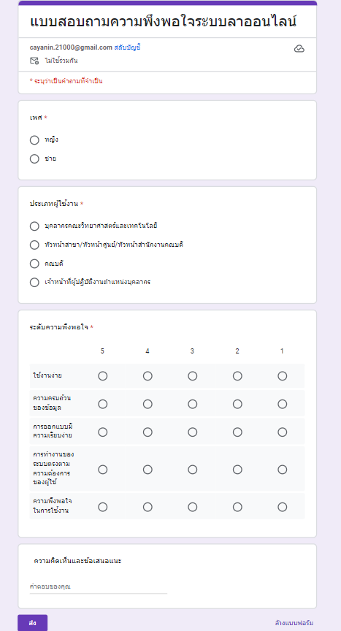

รูปที่ 3.82 แบบสอบถามความพึงพอใจโดยผู้ใช้งาน

3.7 การออกแบบแบบประเมินโครงงานโดยผู้พัฒนา
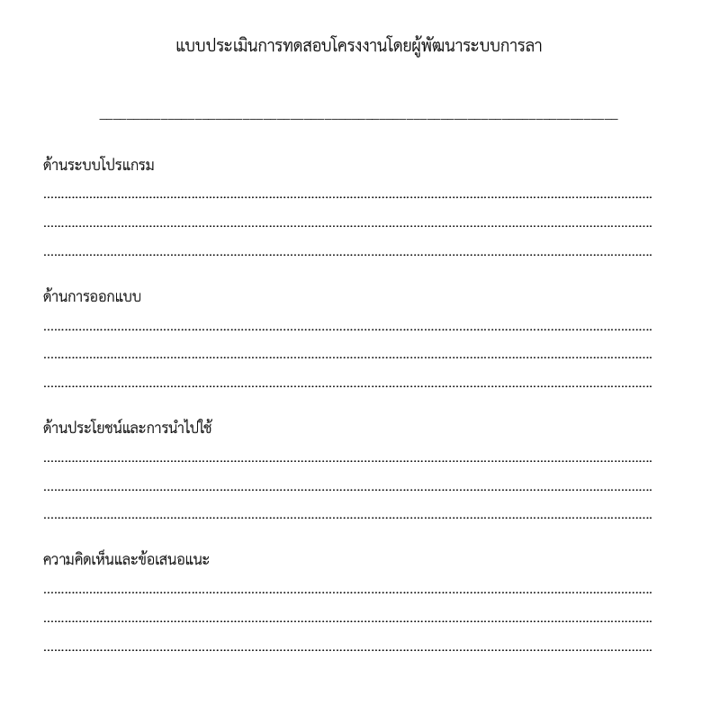

รูปที่ 3.83 แบบสอบถามความพึงพอใจโดยผู้พัฒนา
3.8 การออกแบบหน้าจอระบบแจ้งซ่อมแบบ Wireframe
การออกแบบหน้าจอระบบแจ้งซ่อมจัดทำเป็น wireframe เพื่อแสดงโครงสร้างส่วนติดต่อผู้ใช้จากหน้าจอหลักที่ผู้ใช้ใช้งาน ได้แก่ การเข้าสู่ระบบ การเพิ่มรายการแจ้งซ่อม การดูรายละเอียดการแจ้งซ่อม และการดูรายการแจ้งซ่อมของตนเอง
รูปที่ 3.84 Wireframe หน้าเข้าสู่ระบบ
รูปที่ 3.85 Wireframe หน้าเพิ่มการแจ้งซ่อม
รูปที่ 3.86 Wireframe หน้าดูรายละเอียดการแจ้งซ่อม
รูปที่ 3.87 Wireframe หน้าดูรายการแจ้งซ่อมของตัวเอง
3.9 แผนภาพแสดงลำดับการทำงานของระบบแจ้งซ่อม (Sequence Diagram)
แผนภาพลำดับการทำงานต่อไปนี้อ้างอิงจากการกระทำของผู้ใช้ในหน้าจอที่จัดทำเป็น wireframe โดยแสดงการสื่อสารระหว่างผู้ใช้ หน้าเว็บ ระบบ/API และฐานข้อมูล
UC01: เข้าสู่ระบบ
รูปที่ 3.88 แผนภาพแสดงลำดับการทำงานการเข้าสู่ระบบ
UC02: เพิ่มการแจ้งซ่อม
รูปที่ 3.89 แผนภาพแสดงลำดับการทำงานการเพิ่มการแจ้งซ่อม
UC06: ดูรายละเอียดการแจ้งซ่อม
รูปที่ 3.90 แผนภาพแสดงลำดับการทำงานการดูรายละเอียดการแจ้งซ่อม
UC07: ดูรายการแจ้งซ่อมของตัวเอง
รูปที่ 3.91 แผนภาพแสดงลำดับการทำงานการดูรายการแจ้งซ่อมของตัวเอง

บทที่ 4

ผลการดำเนินงาน

4.1 ผลการประเมินโครงงานโดยผู้พัฒนา
จากการทดสอบโดยผู้พัฒนา พบว่า
1. ด้านระบบโปรแกรม ใช้งานง่าย เข้าใจง่าย แต่มีบางส่วนยังไม่สมบูรณ์
2. ด้านการออกแบบ ออกแบบเรียบง่ายและมีความสะอาดตา สีสันไม่จืดหรือสดเกินไปทำให้ผู้ใช้สายตาไม่ล้าเมื่อใช้เป็นเวลานาน
3. ด้านประโยชน์และการนำไปใช้ สามารถนำมาใช้งานได้จริงในองค์กร

4.2 ผลการประเมินโครงงานโดยกลุ่มผู้ดูแลระบบ
จากการทดสอบโดยกลุ่มผู้ดูแลระบบ จำนวน 2 คน พบว่า
เรื่องที่ประเมิน | ระดับความพึงพอใจ
เรื่องที่ประเมิน | มากที่สุด | มาก | ปานกลาง | น้อย | น้อยที่สุด
เรื่องที่ประเมิน | 5 | 4 | 3 | 2 | 1
1. ใช้งานง่าย |  | 2
2. การออกแบบมีความสวยงามและเรียบง่าย |  | 2
3. ความครบถ้วนของข้อมูล |  |  | 2
4. การทำงานของระบบตรงตามความต้องการของผู้ใช้ |  |  | 2
5. ความพึงพอใจในการใช้งาน |  | 2
ตารางที่ 4-1 ตารางสรุปการประเมินโครงงานโดยกลุ่มผู้ดูแลระบบ

4.2.1 ใช้งานง่าย
ผู้ใช้งานมีความพึงพอใจในระดับมากจำนวน 2 คน คิดเป็นร้อยละ 100
4.2.2 การออกแบบมีความสวยงามและเรียบง่าย
ผู้ใช้งานมีความพึงพอใจในระดับมากจำนวน 2 คน คิดเป็นร้อยละ 100
4.2.3 ความครบถ้วนของข้อมูล
ผู้ใช้งานมีความพึงพอใจในระดับปานกลางจำนวน 2 คน คิดเป็นร้อยละ 100
4.2.4 การทำงานของระบบตรงตามความต้องการของผู้ใช้
ผู้ใช้งานมีความพึงพอใจในระดับปานกลางจำนวน 2 คน คิดเป็นร้อยละ 100
4.2.5 ความพึงพอใจในการใช้งาน
ผู้ใช้งานมีความพึงพอใจในระดับมากจำนวน 2 คน คิดเป็นร้อยละ 100

4.3 ผลการประเมินโครงงานโดยกลุ่มบุคลากร
จากการทดสอบโดยกลุ่มบุคลากร จำนวน 5 คน พบว่า
เรื่องที่ประเมิน | ระดับความพึงพอใจ
เรื่องที่ประเมิน | มากที่สุด | มาก | ปานกลาง | น้อย | น้อยที่สุด
เรื่องที่ประเมิน | 5 | 4 | 3 | 2 | 1
1. ใช้งานง่าย |  | 3 | 2
2. การออกแบบมีความสวยงามและเรียบง่าย |  | 5
3. ความครบถ้วนของข้อมูล |  | 3 | 2
4. การทำงานของระบบตรงตามความต้องการของผู้ใช้ |  |  | 5
5. ความพึงพอใจในการใช้งาน |  | 5
ตารางที่ 4-2 ตารางสรุปการประเมินโครงงานโดยกลุ่มบุคลากร

4.3.1 ใช้งานง่าย
ผู้ใช้งานมีความพึงพอใจในระดับมากจำนวน 3 คน คิดเป็นร้อยละ 60
ผู้ใช้งานมีความพึงพอใจในระดับปานกลางจำนวน 2 คน คิดเป็นร้อยละ 40
4.3.2 การออกแบบมีความสวยงามและเรียบง่าย
ผู้ใช้งานมีความพึงพอใจในระดับมากจำนวน 5 คน คิดเป็นร้อยละ 100
4.3.3 ความครบถ้วนของข้อมูล
ผู้ใช้งานมีความพึงพอใจในระดับมากจำนวน 3 คน คิดเป็นร้อยละ 60
ผู้ใช้งานมีความพึงพอใจในระดับปานกลางจำนวน 2 คน คิดเป็นร้อยละ 40
4.3.4 การทำงานของระบบตรงตามความต้องการของผู้ใช้
ผู้ใช้งานมีความพึงพอใจในระดับปานกลางจำนวน 5 คน คิดเป็นร้อยละ 100
4.3.5 ความพึงพอใจในการใช้งาน
ผู้ใช้งานมีความพึงพอใจในระดับมากจำนวน 5 คน คิดเป็นร้อยละ 100

บทที่ 5

สรุปผลการดำเนินงาน

ผลการดำเนินงานโครงงานระบบแจ้งซ่อมงาน สามารถดำเนินงานได้ตามขอบเขตที่ตั้งไว้ ซึ่งสามารถสรุปผลการดำเนินงาน ปัญหา อุปสรรค และข้อจำกัดในการจัดทำโครงงานได้ดังนี้

5.1 สรุปผลการดำเนินงาน
ในส่วนของการดำเนินงานตลอดระยะเวลา 7 เดือน ทางผู้จัดทำมีการค้นหาข้อมูลการลางานและได้ถามคนรู้จักที่ทำงานเกี่ยวข้องกับเรื่องนี้ มีการตรวจสอบความคืบหน้าและคำแนะนำของอาจารย์ผู้สอนการพัฒนาระบบห้องพักค่อนข้างดูจะเป็นเรื่องง่ายๆ แต่จริงๆ เจออุปสรรคและข้อผิดพลาดในหลายๆ ด้านเช่นกันแล้วข้อมูลบางอันก็ไม่ครบท้วนอาจารย์ก็มีการช่วยแนะนำด้วย
ในส่วนของตัวโครงงานจากผลการประเมินและการทดสอบโดยผู้ที่ใช้งานระบบ ผู้ใช้งานมีความพึงพอใจในระดับมากถึงมากที่สุดทั้งในด้านใช้งานง่าย ความครบถ้วนของข้อมูล การออกแบบมีความสวยงามและเรียบง่าย การทำงานของระบบตรงตามความต้องการของผู้ใช้และความพึงพอใจในการใช้งาน ระบบที่ได้พัฒนาขึ้นสามารถทำงานได้ตรงตามขอบเขตที่ได้ตั้งไว้ เช่น บุคลากรสามารถเช็คปฏิทินกิจกรรมก่อนที่จะลาได้ เจ้าหน้าที่บุคลากรก็สามารถแก้ไขข้อมูลต่างๆ ไม่ว่าจะเป็น บุคลากร ปฏิทิน แล้วสามารถดูข้อมูลการลา ส่วนคณบดีสามารถอนุมัติการลาของบุคลากรได้ พิมพ์ใบลาส่งอธิการบดีได้

5.2 สรุปผลการประเมินโดยกลุ่มผู้ดูแลระบบ
การดำเนินโครงงานระบบแจ้งซ่อม ได้กำหนดเกณฑ์ระดับความคิดเห็นจากค่าเฉลี่ยในการวิเคราะห์ความพึงพอใจและแปลผลข้อมูลคือ
ค่าเฉลี่ยตั้งแต่ 4.50 ขึ้นไป หมายถึง มีความพึงพอใจมากที่สุด
ค่าเฉลี่ย 3.50 - 4.49 หมายถึง มีความพึงพอใจระดับมาก
ค่าเฉลี่ย 2.50 - 3.49 หมายถึง มีความพึงพอใจระดับปานกลาง
ค่าเฉลี่ย 1.50 - 2.49 หมายถึง มีความพึงพอใจระดับน้อย
ค่าเฉลี่ยต่ำกว่า 1.50 หมายถึง มีความพึงพอใจระดับน้อยที่สุด
โดยสามารถสรุปผลความพึงพอใจระบบแจ้งซ่อม ได้ดังนี้

เรื่องที่ประเมิน | ระดับความพึงพอใจ
เรื่องที่ประเมิน | มากที่สุด | มาก | ปานกลาง | น้อย | น้อยที่สุด
เรื่องที่ประเมิน | 5 | 4 | 3 | 2 | 1
1. ใช้งานง่าย |  | 2
2. การออกแบบมีความสวยงามและเรียบง่าย |  | 2
3. ความครบถ้วนของข้อมูล |  |  | 2
4. การทำงานของระบบตรงตามความต้องการของผู้ใช้ |  |  | 2
5. ความพึงพอใจในการใช้งาน |  | 2
ตารางที่ 5-1 ตารางสรุปการประเมินโครงงานโดยกลุ่มผู้ดูแลระบบ

5.2.1 ใช้งานง่าย
ผู้ใช้งานมีความพึงพอใจในระดับมาก
5.2.2 การออกแบบมีความสวยงามและเรียบง่าย
ผู้ใช้งานมีความพึงพอใจในระดับมาก
5.2.3 ความครบถ้วนของข้อมูล
ผู้ใช้งานมีความพึงพอใจในระดับปานกลาง
5.2.4 การทำงานของระบบตรงตามความต้องการของผู้ใช้
ผู้ใช้งานมีความพึงพอใจในระดับปานกลาง
5.2.5 ความพึงพอใจในการใช้งาน
ผู้ใช้งานมีความพึงพอใจในระดับมาก

5.3 สรุปผลการประเมินโดยกลุ่มบุคลลากร
การดำเนินโครงงานระบบการลา ได้กำหนดเกณฑ์ระดับความคิดเห็นจากค่าเฉลี่ยในการวิเคราะห์ความพึงพอใจและแปลผลข้อมูลคือ
ค่าเฉลี่ยตั้งแต่ 4.50 ขึ้นไป หมายถึง มีความพึงพอใจมากที่สุด
ค่าเฉลี่ย 3.50 - 4.49 หมายถึง มีความพึงพอใจระดับมาก
ค่าเฉลี่ย 2.50 - 3.49 หมายถึง มีความพึงพอใจระดับปานกลาง
ค่าเฉลี่ย 1.50 - 2.49 หมายถึง มีความพึงพอใจระดับน้อย
ค่าเฉลี่ยต่ำกว่า 1.50 หมายถึง มีความพึงพอใจระดับน้อยที่สุด
โดยสามารถสรุปผลความพึงพอใจจัดทำระบบการลา ได้ดังนี้

เรื่องที่ประเมิน | ระดับความพึงพอใจ
เรื่องที่ประเมิน | มากที่สุด | มาก | ปานกลาง | น้อย | น้อยที่สุด
เรื่องที่ประเมิน | 5 | 4 | 3 | 2 | 1
1. ใช้งานง่าย |  | 3 | 2
2. การออกแบบมีความสวยงามและเรียบง่าย |  | 5
3. ความครบถ้วนของข้อมูล |  | 3 | 2
4. การทำงานของระบบตรงตามความต้องการของผู้ใช้ |  |  | 5
5. ความพึงพอใจในการใช้งาน |  | 5
ตารางที่ 5-2 ตารางสรุปการประเมินโครงงานโดยกลุ่มบุคลากร

5.3.1 ใช้งานง่าย
ผู้ใช้งานมีความพึงพอใจในระดับมาก
ผู้ใช้งานมีความพึงพอใจในระดับปานกลาง
5.3.2 การออกแบบมีความสวยงามและเรียบง่าย
ผู้ใช้งานมีความพึงพอใจในระดับมาก
5.3.3 ความครบถ้วนของข้อมูล
ผู้ใช้งานมีความพึงพอใจในระดับมาก
ผู้ใช้งานมีความพึงพอใจในระดับปานกลาง
5.3.4 การทำงานของระบบตรงตามความต้องการของผู้ใช้
ผู้ใช้งานมีความพึงพอใจในระดับปานกลาง
5.3.5 ความพึงพอใจในการใช้งาน
ผู้ใช้งานมีความพึงพอใจในระดับมาก

บรรณานุกรม

1.[ออนไลน์]. 2565. ภาษา HTML คืออะไร. [สืบค้นเมื่อ 20 ธันวาคม 2566] จาก
https://www.mindphp.com/คู่มือ/73-คืออะไร/2026-html-คืออะไร.html

2. [ออนไลน์]. 2565. PHP คืออะไร. [สืบค้นเมื่อ 20 ธันวาคม 2566] จาก
https://www.mindphp.com/คู่มือ/73-คืออะไร/2127-php-คืออะไร.html

3. [ออนไลน์]. 2565. XAMPP คืออะไร. [สืบค้นเมื่อ 20 สิงหาคม 2566] จาก
https://www.mindphp.com/คู่มือ/73-คืออะไร/2637-xampp-คืออะไร.html

4. [ออนไลน์]. 2566. MySQL คืออะไร. [สืบค้นเมื่อ 20 สิงหาคม 2566] จาก
https://blog.openlandscape.cloud/mysql

5. [ออนไลน์]. 2566. task scheduler คืออะไร. [สืบค้นเมื่อ 20 สิงหาคม 2566] จาก
https://www.ba-na-na.net/task-scheduler-คืออะไร-มีประโยชน์อย่/

6. [ออนไลน์]. 2566. GitHub คือ อะไร. [สืบค้นเมื่อ 10 มกราคม 2567] จาก
https://blog.openlandscape.cloud/github

7. [ออนไลน์]. 2566 รู้จักกับ Visual Studio 2022 [สืบค้นเมื่อ 11 มกราคม 2567] จาก https://www.youtube.com/watch?v=whkomMlNkZo

8. [ออนไลน์]. 2555 รู้ระเบียบสํานักนายกรัฐมนตรี [สืบค้นเมื่อ 20 มกราคม 2567] จาก https://personnel.psu.ac.th/word/9.274.pdf

ภาคผนวก

ภาคผนวก ก

คู่มือการติดตั้งโปรแกรม

ก.1 ขั้นตอนการติดตั้งโปรแกรม XAMPP
ก.1.1 เปิดโปรแกรม Browser เข้าไปที่ https://www.apachefriends.org/ คลิกที่ Download ที่เมนู หรือสามารถคลิกเลือกจากแถบ Download ดังรูปที่ ก.1
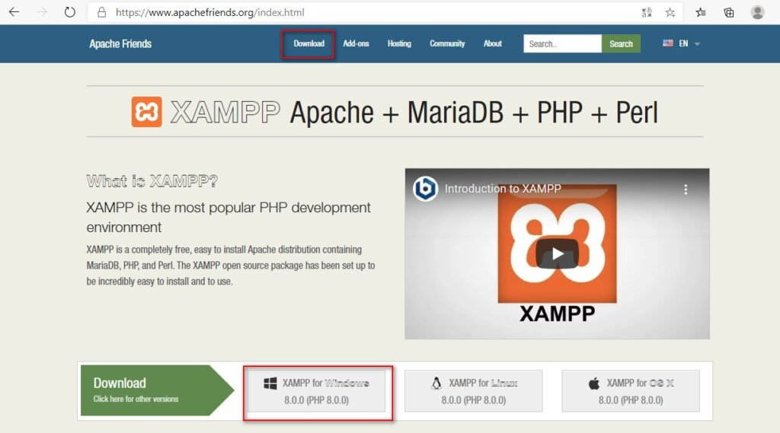

รูปที่ ก.1 แสดงหน้าเว็บ https://www.apachefriends.org/

ก.1.2 ถ้าคลิกที่เมนูด้านบน ก็เลือกส่วนที่เป็น For Windows ดังรูปที่ ก.2
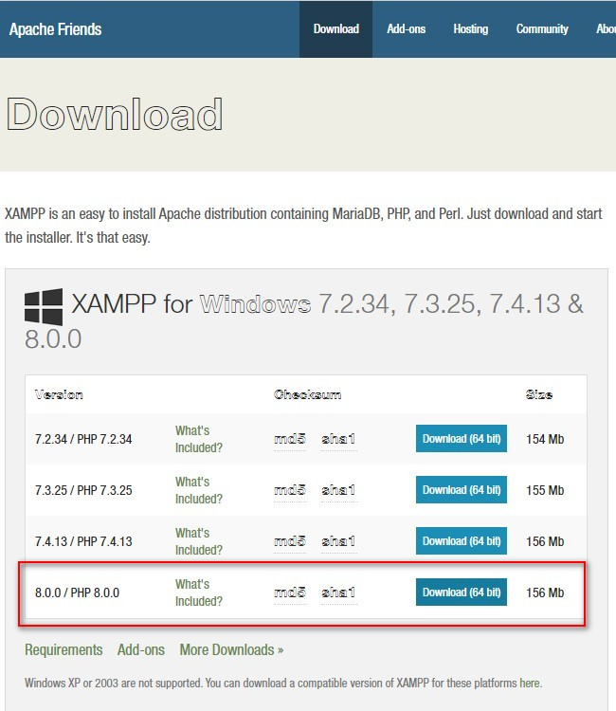
รูปที่ ก.2 แสดงหน้า Download ถ้าคลิกที่เมนูด้านบน ก็เลือกส่วนที่เป็น For Windows แล้วเลือกเวอร์ชั่น
ล่าสุด
ก.1.3 ติดตั้ง Xampp บน Windows 10 ดับเใบเสร็จคลิกไฟล์ที่เพิ่ง Download มาเพื่อติดตั้งโปรแกรมดังรูปที่ ก.3
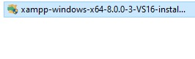

รูปที่ ก.3 แสดงหน้าไฟล์ที่เอาไว้ติดตั้งโปรแกรม

ก.1.4 ถ้ามีการติดตั้งโปรแกรมป้องกันไวรัสเอาไว้ อาจจะมี popup แจ้งเตือนขึ้นมาให้ตอบ Yes
ดังรูปที่ ก.4
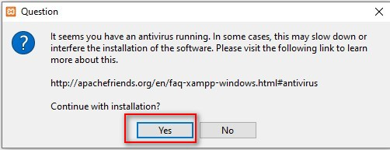
รูปที่ ก.4 แสดงหน้า popup แจ้งเตือนถ้ามีโปรแกรมป้องกันไวรัส
ก.1.5 ให้คลิกที่ Next ดังรูปที่ ก.5

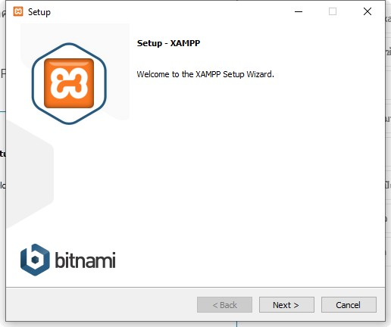

รูปที่ ก.5 แสดงหน้า Setup โปรแกรม XAMPP
ก.1.6 ในขั้นตอนนี้ไม่ต้องแก้ไขใดๆ ให้คลิก Next ดังรูปที่ ก.6

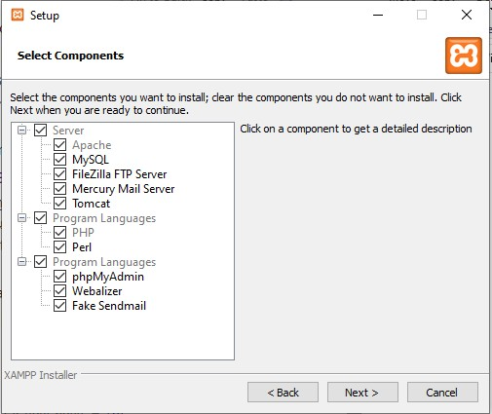

รูปที่ ก.6 แสดงการเลือก Components ที่เราต้องการใช้งาน

ก.1.7 เลือกไฟล์ที่จะเก็บแล้วก็ให้คลิกที่ Next ดังรูปที่ ก.7
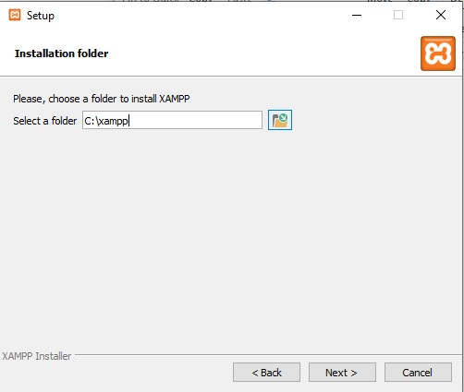

รูปที่ ก.7 แสดงหน้าต่างเตรียมการติดตั้ง Choose Install Location

ก.1.8 ภาษาของตัวโปรแกรม ไม่ต้องแก้ไขใดๆ ให้คลิก Next ดังรูปที่ ก.8

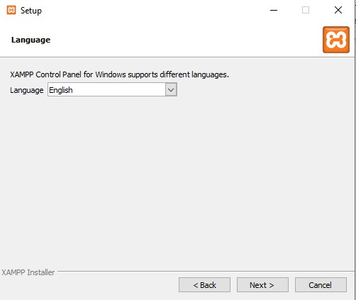

รูปที่ ก.8 แสดงหน้าการเลือกภาษาที่เราต้องการใช้งาน

ก.1.9 ในขั้นตอนนี้ให้คลิกที่ Next ดังรูปที่ ก.9

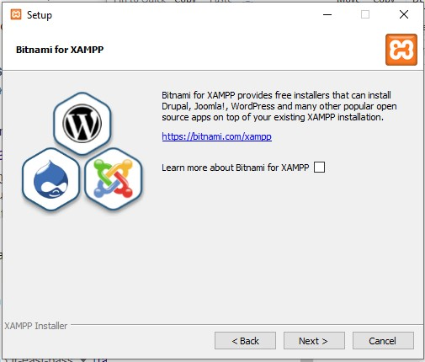

รูปที่ ก.9 แสดงหน้าการตั้งค่าการใช้งานหน้า Bitnami for XAMPP

ก.1.10 ในขั้นตอนนี้ให้คลิก Next เพื่อเริ่มการ Install ดังรูปที่ ก.10

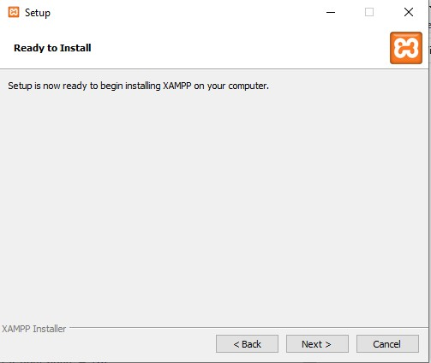

รูปที่ ก.10 แสดงหน้าพร้อมที่จะเริ่มการติดตั้ง

ก.1.11 รอจนติดตั้งโปรแกรมเสร็จ ให้คลิกที่ Finish ตัว Control Panel จะถูกเปิดขึ้นมา ดังรูปที่ ก.11

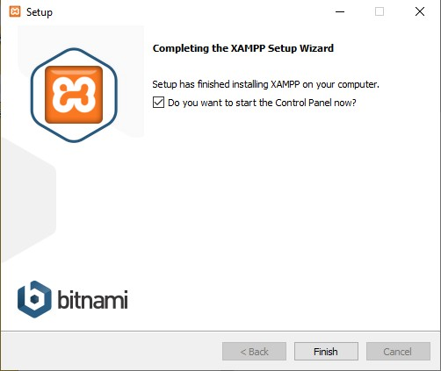

รูปที่ ก.11 แสดงการติดตั้งโปรแกรม XAMPP เสร็จแล้ว

ก.2 เปิดใช้งานโปรแกรม XAMPP
ก.2.1 Control Panel ของ Xampp จะแสดงผลเป็นหน้าต่างขนาดเล็ก ให้คลิกที่ปุ่ม Start ที่ Apache กับ MySQL เพื่อเปิด Service ให้พร้อมใช้งาน ดังรูปที่ ก.12

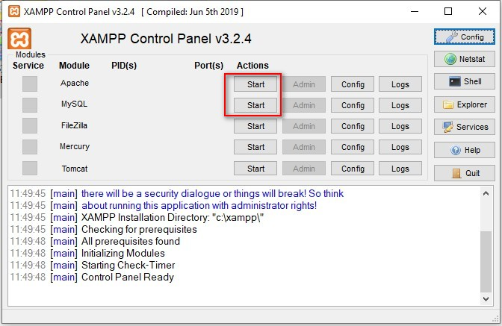

รูปที่ ก.12 แสดงหน้าโปรแกรม XAMPP

ก.2.2 Control Panel ของ Xampp จะแสดงผลเป็นหน้าต่างขนาดเล็ก ให้คลิกที่ปุ่ม Start ที่ Apache กับ MySQL เพื่อเปิด Service ให้พร้อมใช้งาน ดังรูปที่ ก.13
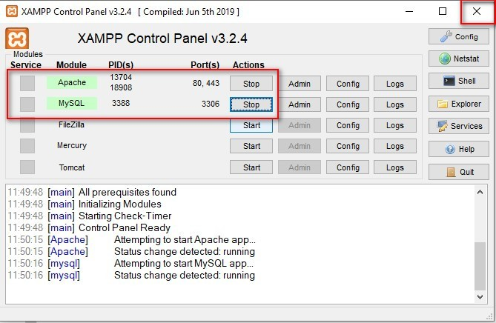

รูปที่ ก.13 แสดงหน้าเปิด Apache, MySQL โปรแกรม XAMPP
ก.2.3 เลือก คลิก Admin ของ MySQL ดังรูปที่ ก.14

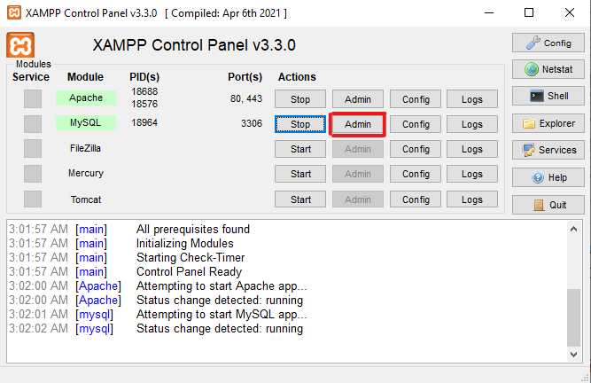

รูปที่ ก.14 แสดงหน้าต่างการเลือก XAMPP

ก.2.4 จากนั้นเลือกเมนู Import ด้านบน ดังรูปที่ ก.15
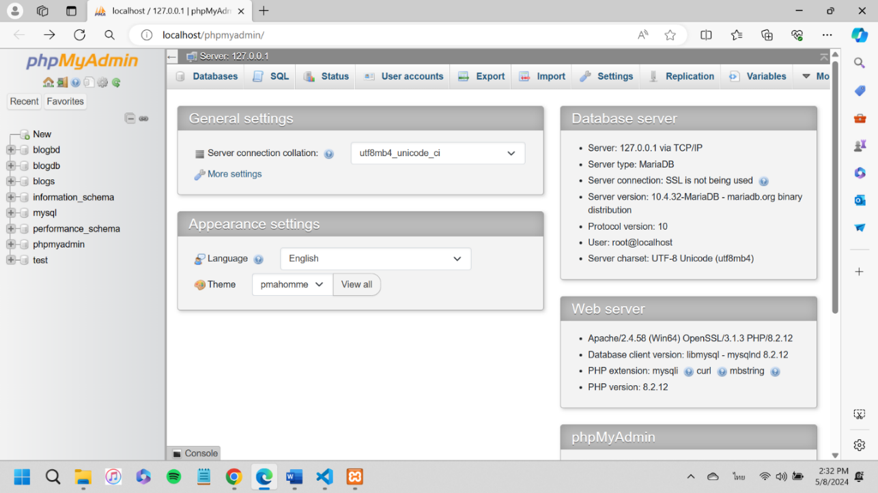

รูปที่ ก.15 แสดงการนำเข้าฐานข้อมูล

ก.2.5 จากนั้นคลิกปุ่ม เลือกไฟล์ ดังรูปที่ ก.16
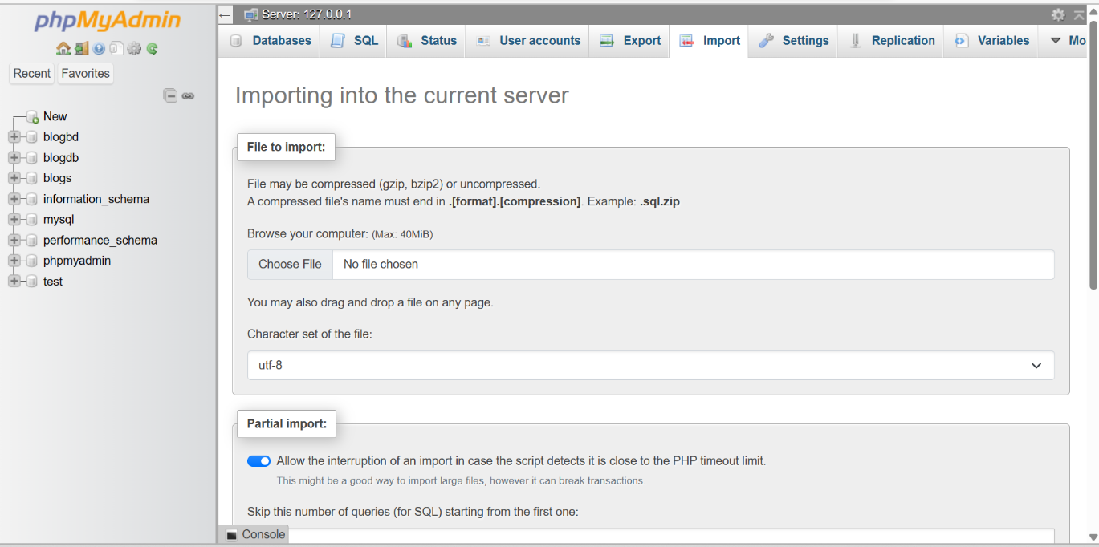

รูปที่ ก.16 แสดงหน้าต่าง Import ฐานข้อมูล

ก.2.6 เลือกไฟล์ฐานข้อมูล pj_new แล้วคลิกปุ่ม Open ดังรูปที่ ก.17
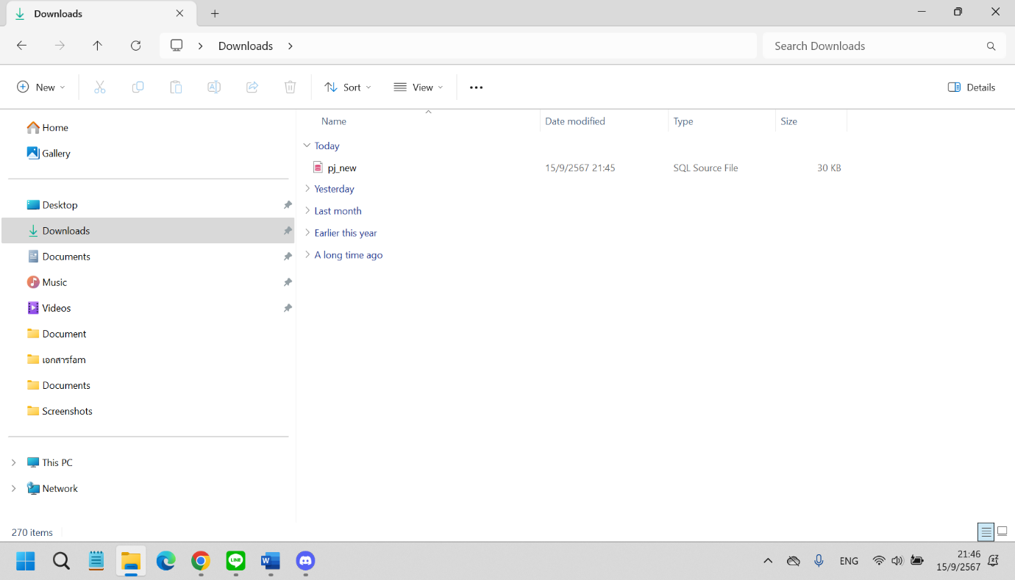

รูปที่ ก.17 แสดงการเลือกไฟล์ฐานข้อมูลที่ต้องการ Import

ก.2.7 เมื่อเลือกไฟล์ฐานข้อมูลเรียบร้อยแล้ว เลื่อนลงด้านล่างแล้วคลิกปุ่ม import ดังรูปที่ ก.18

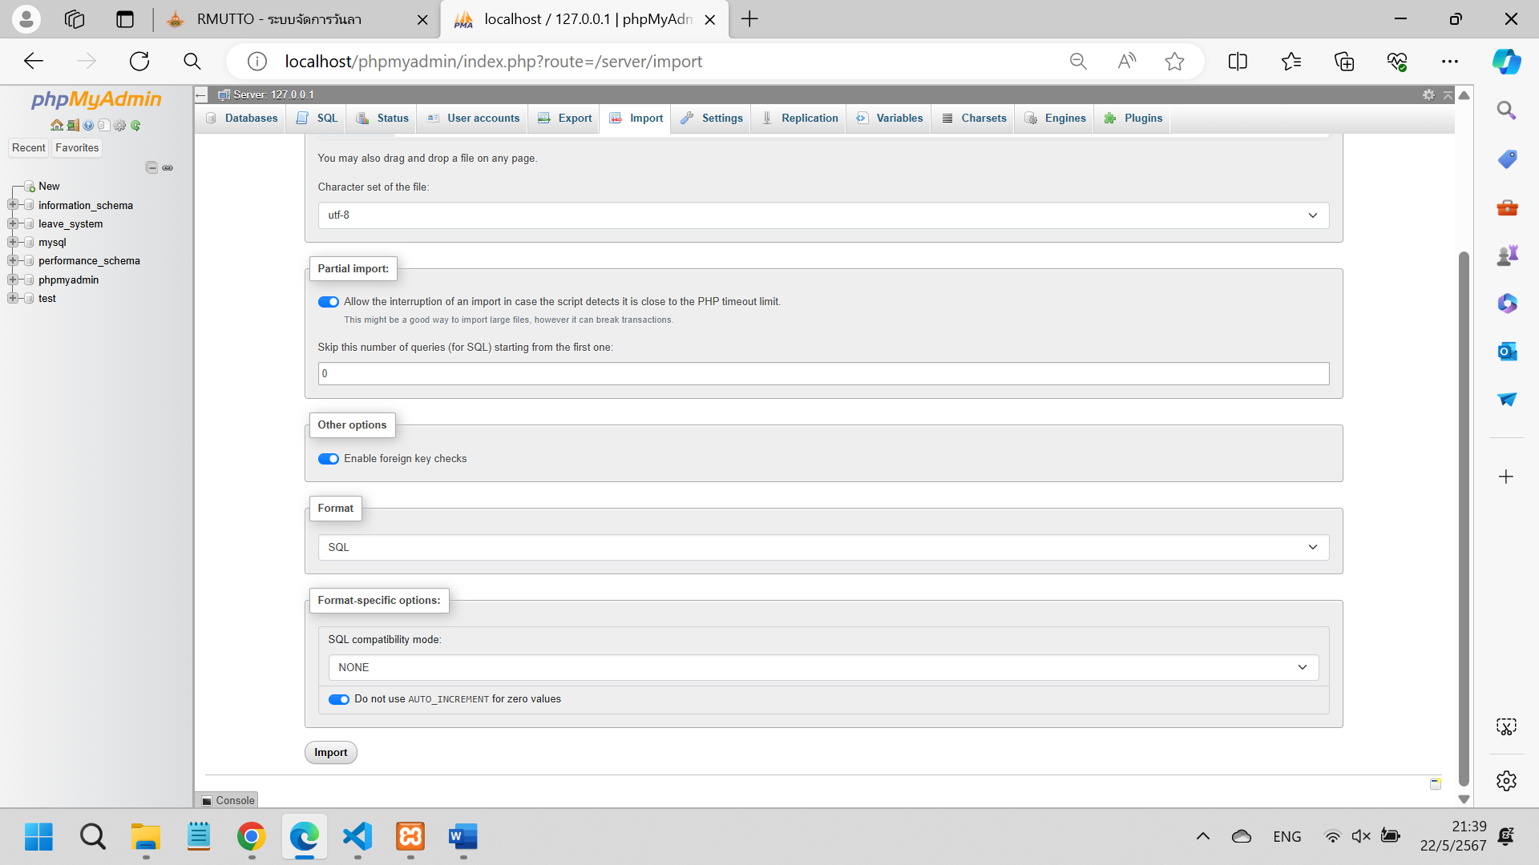

รูปที่ ก.18 แสดงการนำเข้าฐานข้อมูล
ก.2.8 นำเข้าฐานข้อมูลเสร็จสมบูรณ์
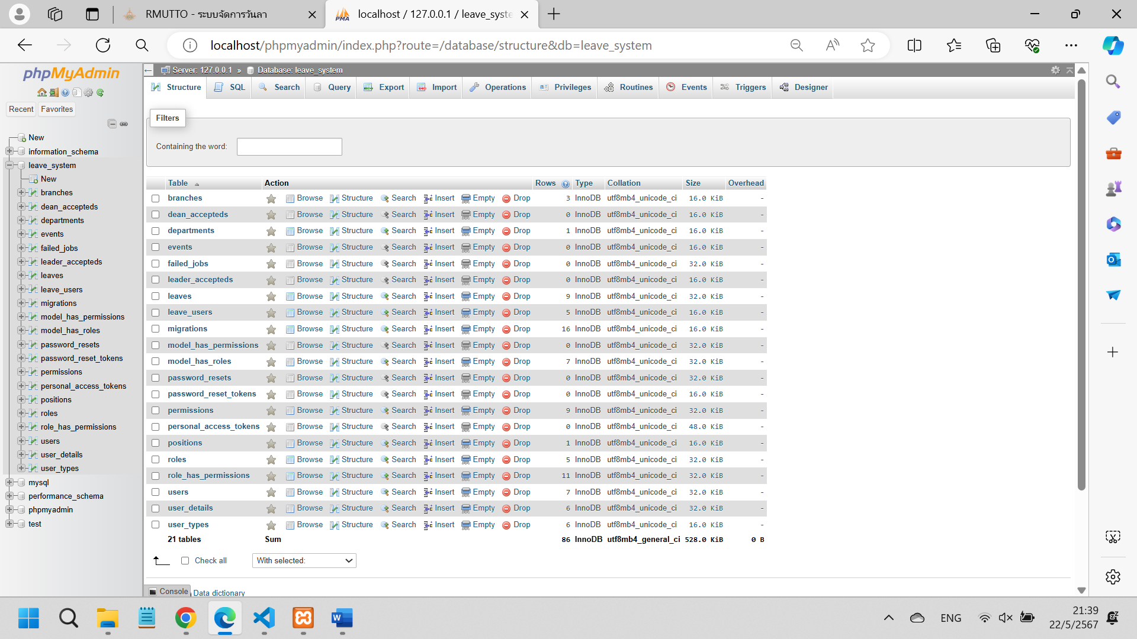

รูปที่ ก.19 แสดงการนำเข้าฐานข้อมูลเสร็จสมบูรณ์

ก.2.9 เปิดเบราเซอร์ แล้วไปที่ http://127.0.0.1:8000/ จะปรากฎดังรูป ก.20

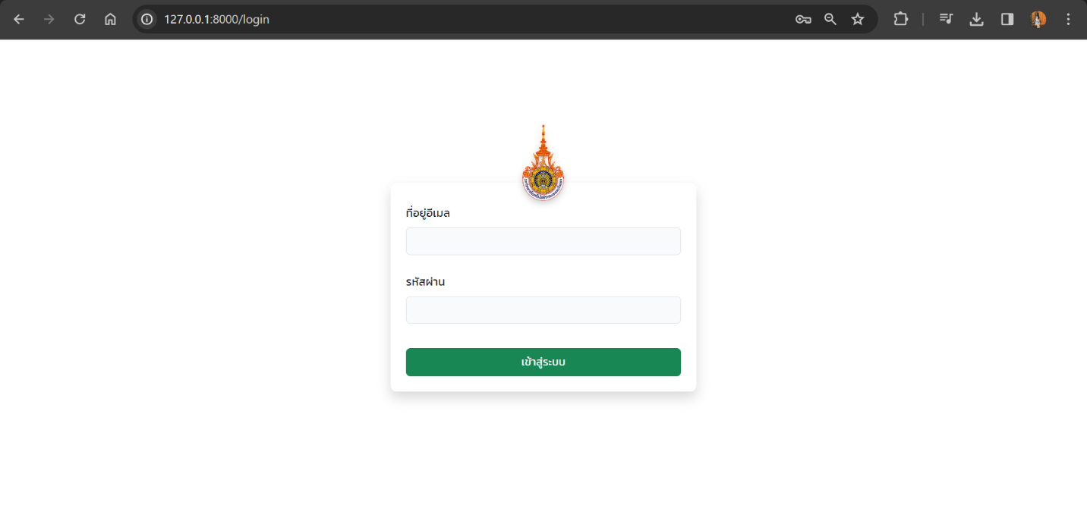

รูปที่ ก.20 แสดงหน้าจอเข้าสู่ระบบแจ้งซ่อม

ภาคผนวก ข

คู่มือการใช้งานระบบ : บุคลากร

ข.1 การเข้าสู่ระบบ
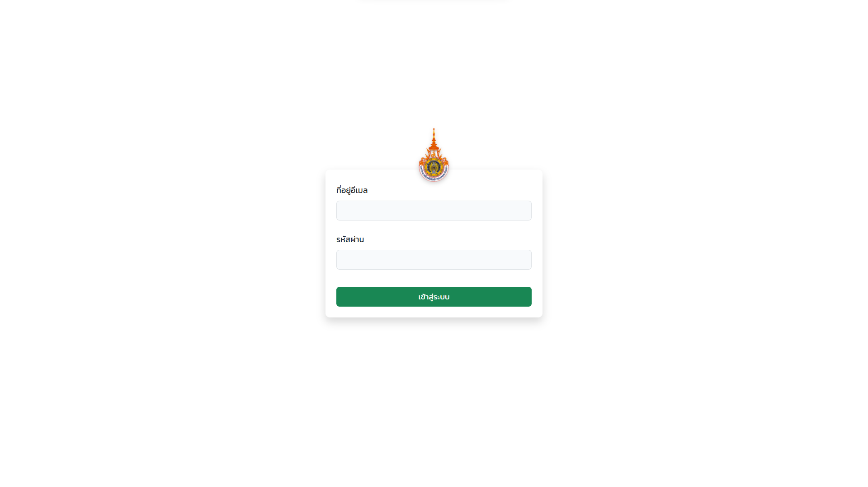
รูปที่ ข.1 หน้าเข้าสู่ระบบ

ข.1.1 หน้าแรกจะเป็นหน้าเข้าสู่ระบบให้ทำการกรอก username และ password ดังรูปที่ ข.2
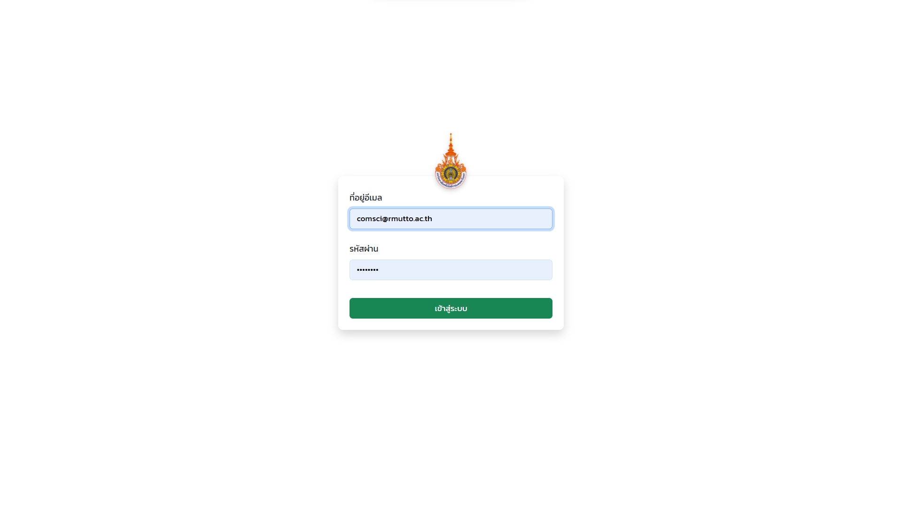
รูปที่ ข.2 หน้าเข้าสู่ระบบที่กรอกข้อมูล
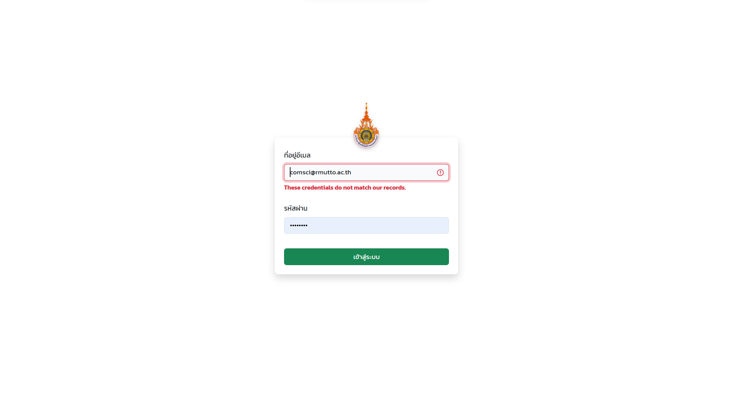
รูปที่ ข.3 หน้าแสดงว่าถ้ากรอก username หรือ password ไม่ถูกต้อง
ข.1.2 ถ้ากรอกถูกก็จะเข้ามาหน้าหลักของบุคลากร ดังรูปที่ ข.4

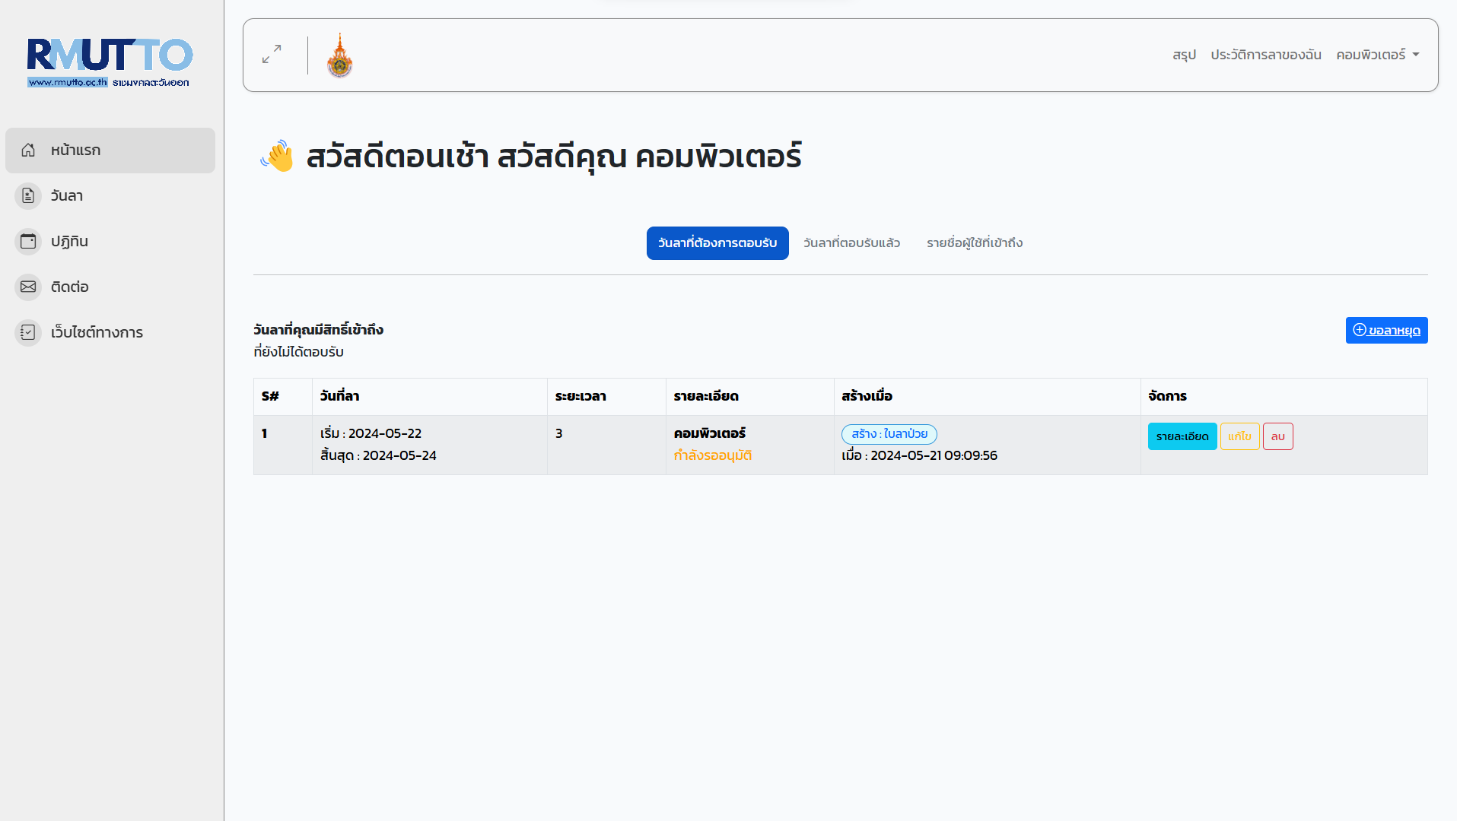
รูปที่ ข.4 หน้าหลักของบุคลากร

ข.2 ขั้นตอนการขอลา
ข.2.1 ในหน้าหลักกดปุ่มขอลาหยุด หรือกดปุ่มวันลา ดังรูปที่ ข.5 และรูปที่ ข.6 และจะปรากฎหน้าการสร้างวันลา ดังรูปที่ ข.7
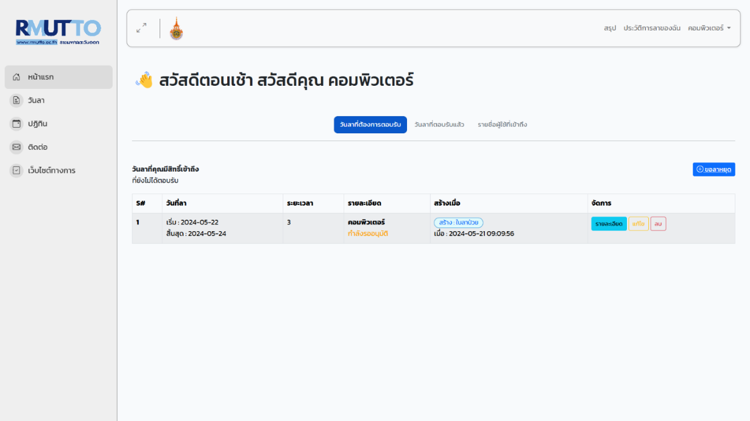
รูปที่ ข.5 หน้าแสดงให้กดที่วันลา เพื่อขอลาหยุด

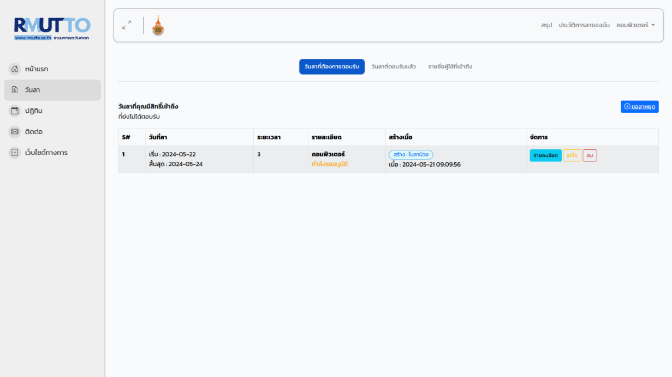
รูปที่ ข.6 หน้าแสดงให้กดเมนูวันลา เพื่อขอลาหยุด

ข.2.2 ในหน้าหลักกดขอลาหยุดหรือวันลาให้กดปุ่มขอลาหยุด จะปรากฎหน้ากรอกข้อมูลรายละเอียดวันลา ดังรูปที่ ข.7

รูปที่ ข.7 หน้าแสดงข้อมูลการลาของตนเอง

ข.2.3 ในหน้าการสร้างวันลาให้กดปุ่มขอลาหยุดกรอกข้อมูลการลา แล้วกดปุ่มบันทึก และจะปรากฎหน้าการลาขอตนเอง ดังรูปที่ ข.8 และ รูปที่ ข.9
รูปที่ ข.8 หน้าแสดงให้กดปุ่มขอลาหยุด

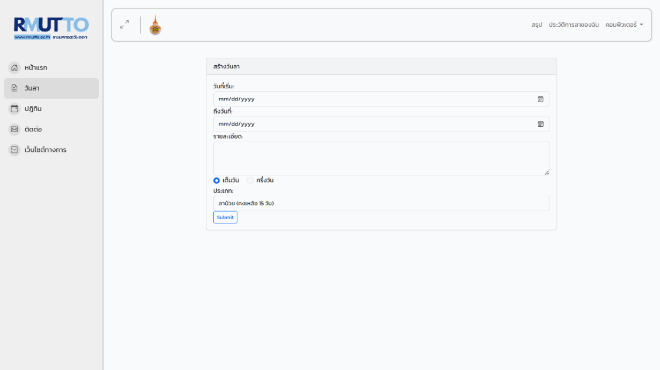
รูปที่ ข.9 หน้าแสดงให้กรอกรายละเอียดการขอลา และกดบันทึก
ข.2.4 สร้างวันลาเรียบร้อยแล้วกดที่ดูรายละเอียดการลาได้ที่หน้าวันลา ดังรูปที่ ข.10 และรูปที่ ข.11
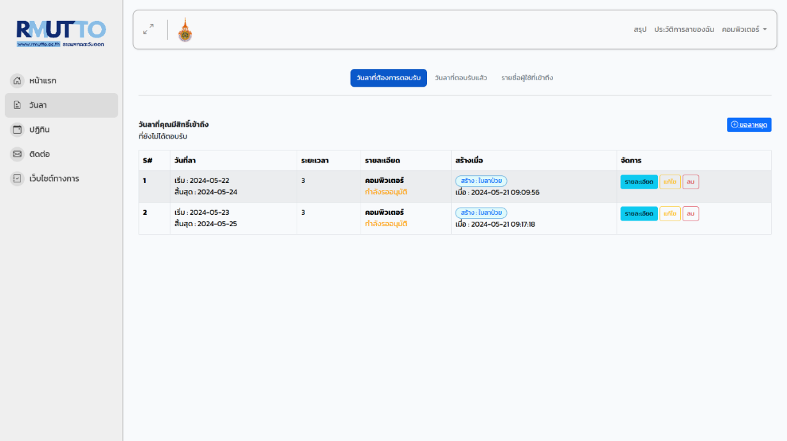
รูปที่ ข.10 หน้าแสดงวันลา เพื่อดูรายละเอียดข้อมูลการขอลา
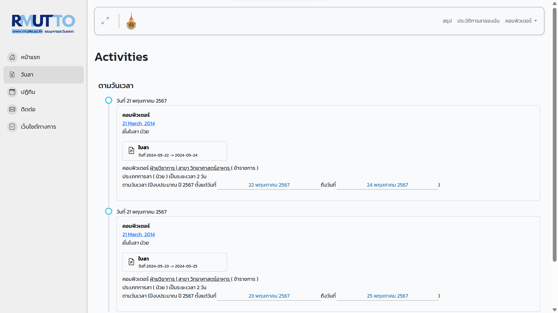
รูปที่ ข.11 หน้าแสดงสรุปวันลาทั้งหมดที่เคยขอลา

ข.2.5 แสดงรายละเอียดการลา ดังรูปที่ ข.12
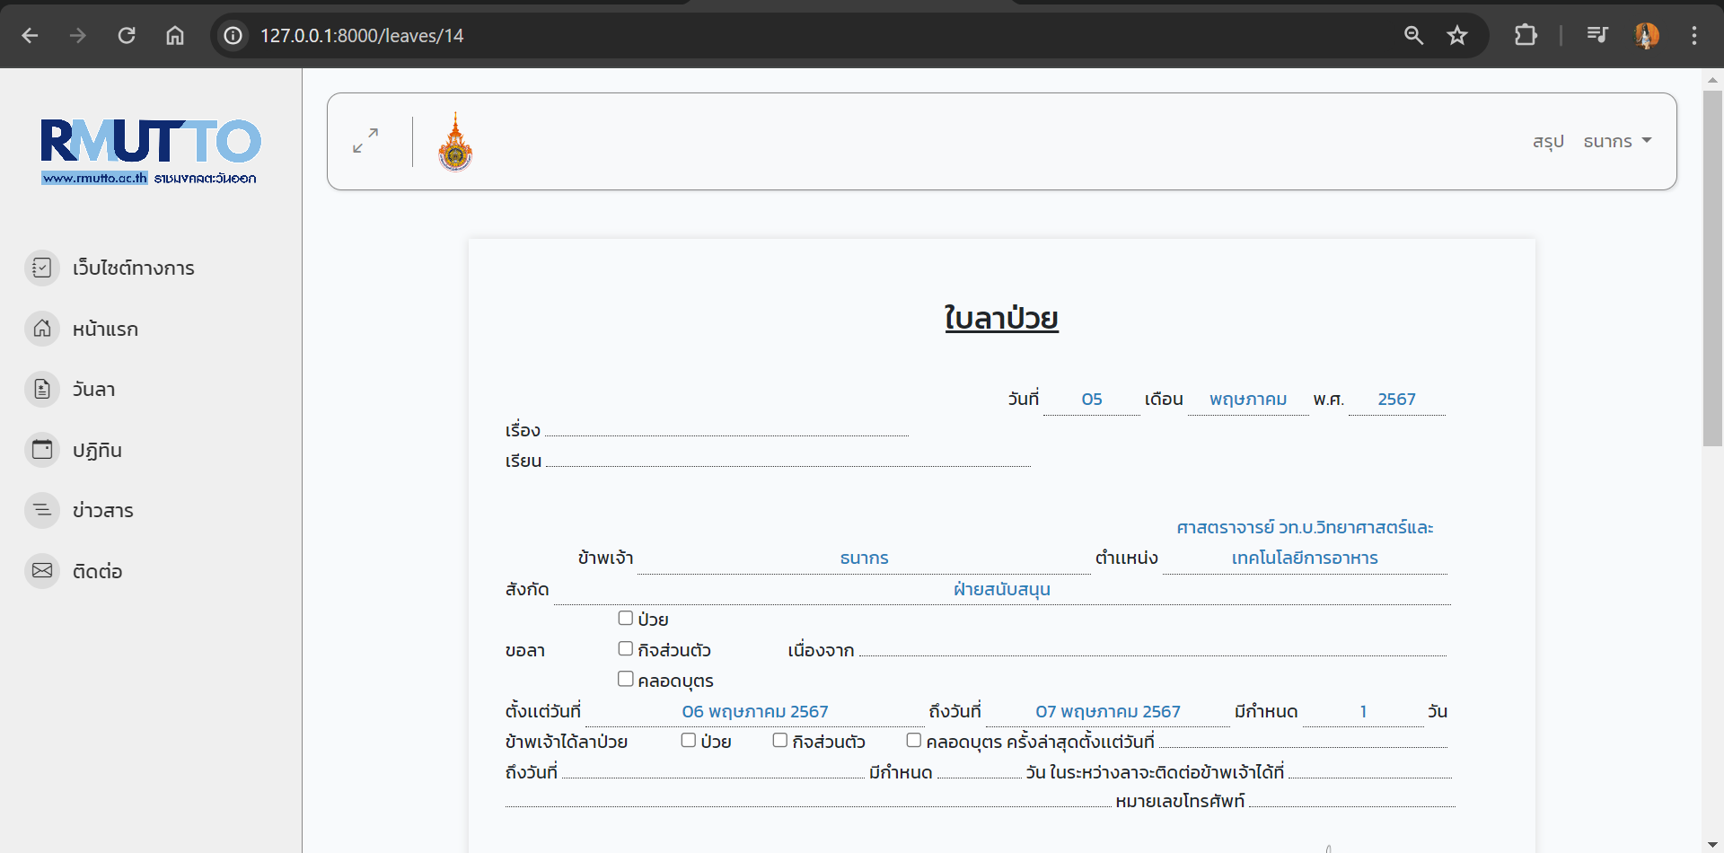
รูปที่ ข.12 หน้าแสดงรายละเอียดการลา

ข.3 การแก้ไขวันลา
ข.3.1 แก้ไขรายละเอียดการลา กดที่แก้ไข ดังรูปที่ ข.13
รูปที่ ข.13 หน้าแสดงให้กดแก้ไขการลา ที่หน้าวันลา

ข.3.2 หน้าแก้ไขการลาให้แก้ไขรายละเอียดการลาที่ต้องการ ดังรูปที่ ข.14

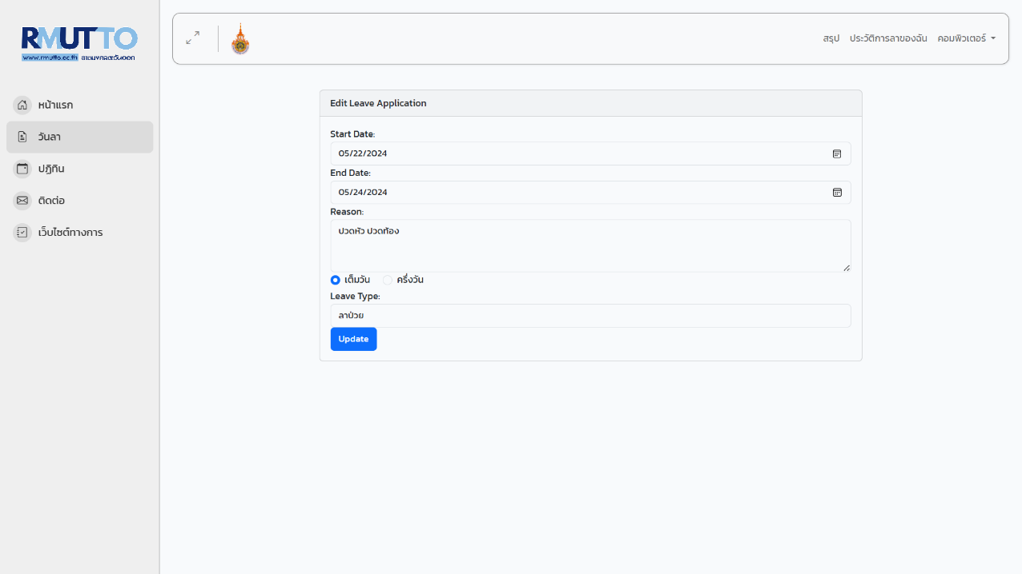
รูปที่ ข.14 หน้าแสดงการแก้ไขการลา

ข.3.3 แก้ไขส่วนที่ต้องการ กด update ดังรูปที่ ข.15
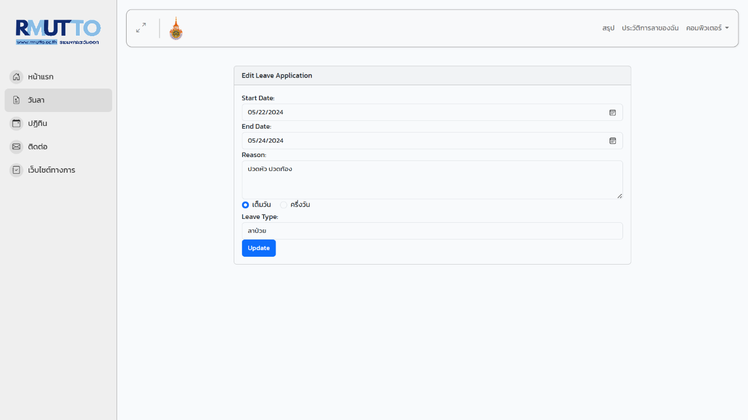
รูปที่ ข.15 หน้าแสดงการแก้ไขการลา และกด update

ข.4 การดูข้อมูลส่วนตัว
ข.4.1 สามารถดูข้อมูลส่วนตัวได้โดยกดที่ชื่อผู้ใช้ ดังรูปที่ ข.16
รูปที่ ข.16 หน้าแสดงชื่อผู้ใช้
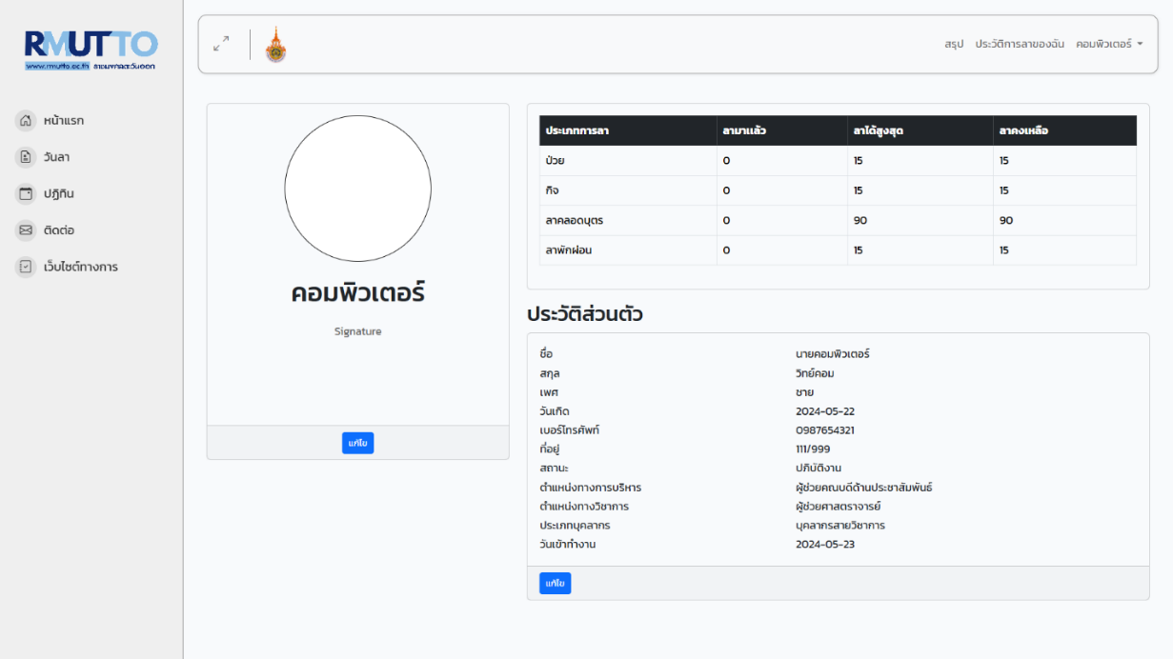
รูปที่ ข.17 หน้าข้อมูลส่วนตัว

ข.4.2 สามารถแก้ไขข้อมูลส่วนตัวได้แค่ทำการกรอกข้อมูลต้องนั้นใหม่แล้วกดอัปเดตข้อมูล ดังรูปที่
ข.18 และรูปที่ ข.19
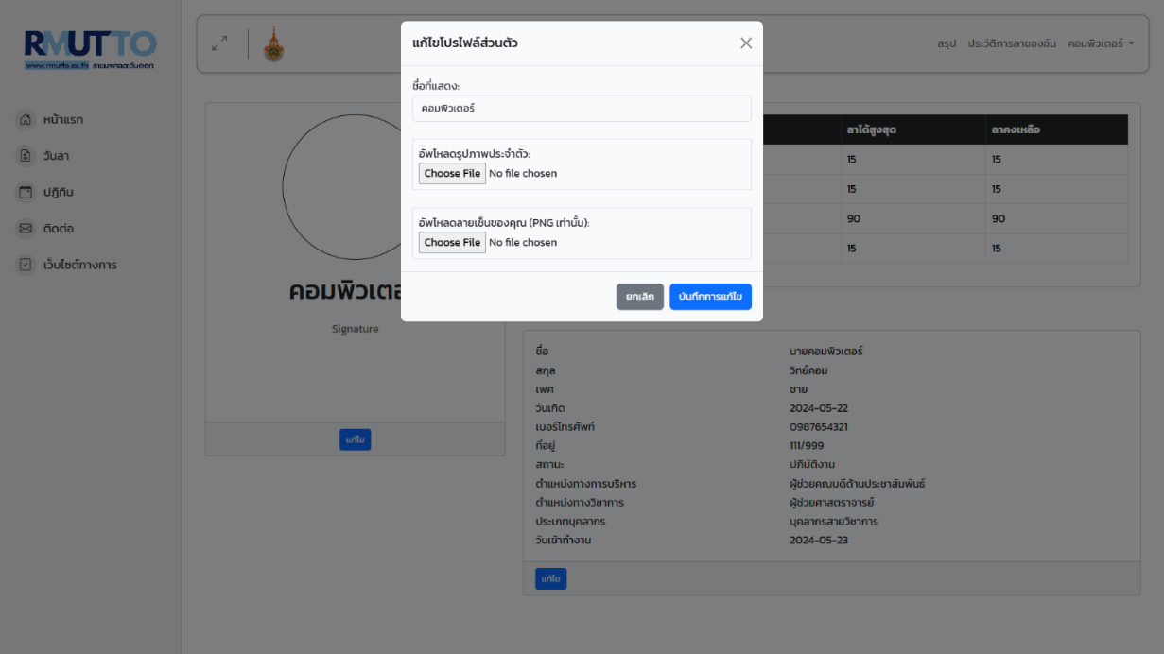
รูปที่ ข.18 หน้าแสดงแก้ไขโปรไฟล์ส่วนตัว

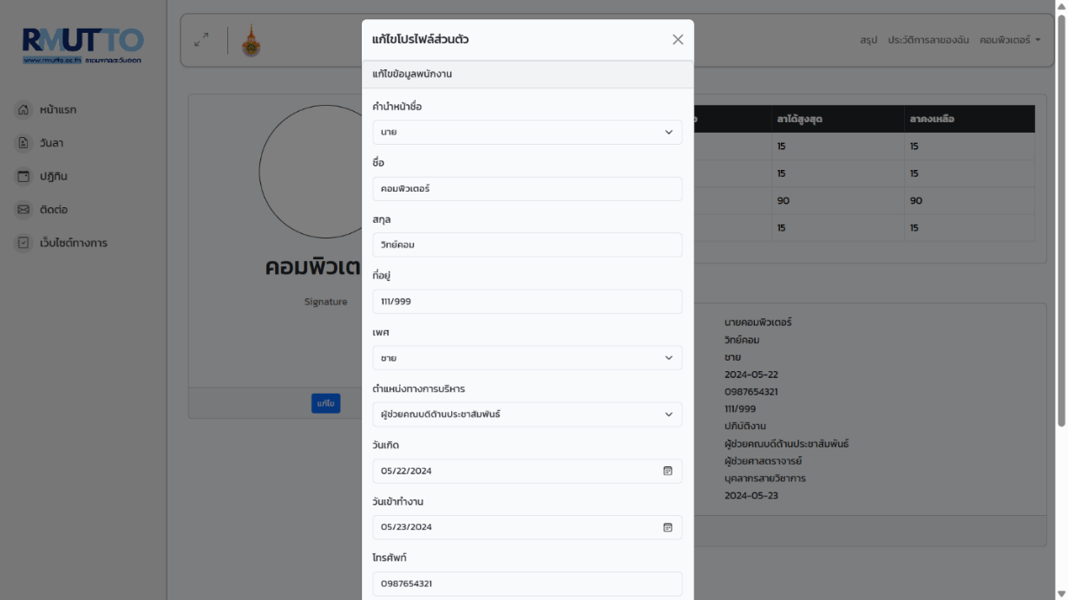
รูปที่ ข.19 แก้ไขข้อมูลส่วนตัวต่างๆ และกดบันทึก

ข.5 การเปลี่ยนรหัสผ่าน
ถ้าต้องการเปลี่ยนรหัสผ่าน ให้กดที่ผู้ใช้และกดแก้ไข เพื่อมาที่หน้าเปลี่ยนรหัสผ่านดังรูปที่ ข.16
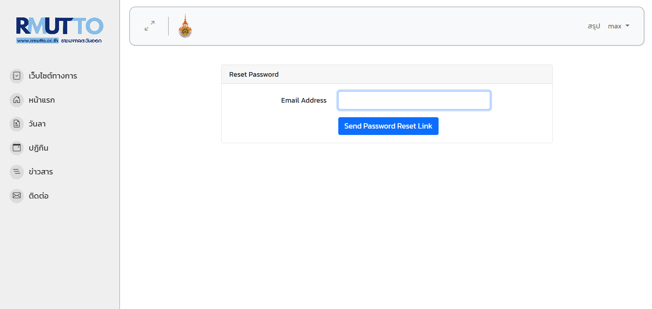
รูปที่ ข.20 หน้าเปลี่ยนรหัสผ่าน

ข.6 การดูปฏิทิน
ดูปฏิทิน ให้กดที่เมนูปฏิทิน แสดงดังรูปที่ ข.21
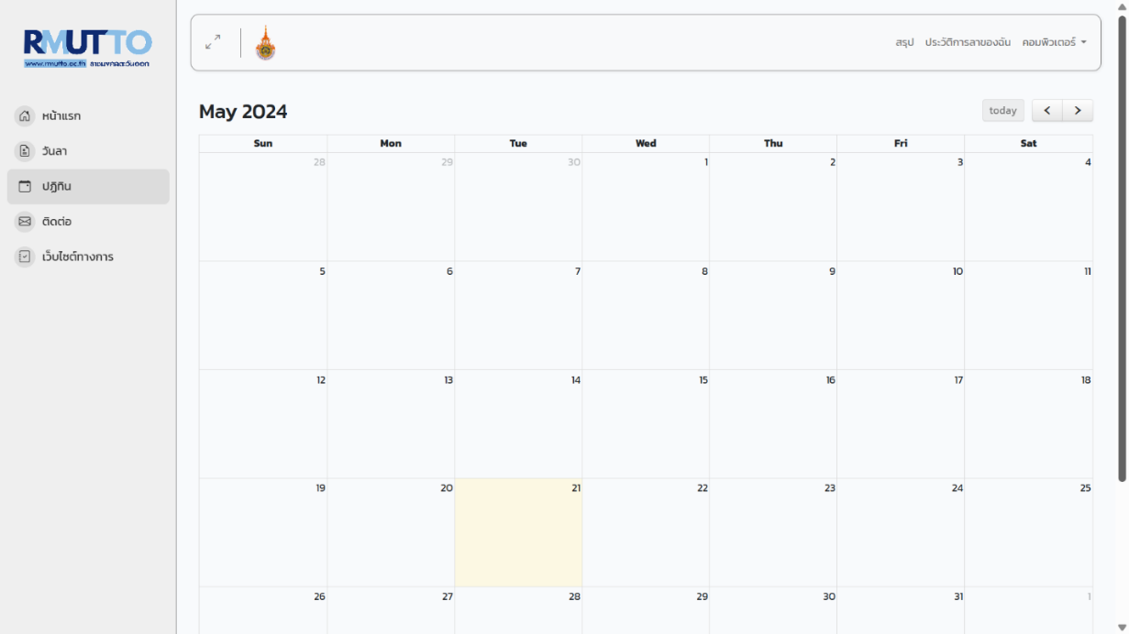
รูปที่ ข.21 หน้าแสดงปฏิทิน

ข.7 การดูสรุปการลา
ดูสรุปการลาทั้งหมดทั้งที่ยังไม่ได้รับการอนุมัติหรืออนุมัติแล้ว ให้กดที่สรุปในหน้าหลัก และจะแสดง ดังรูปที่ ข.22
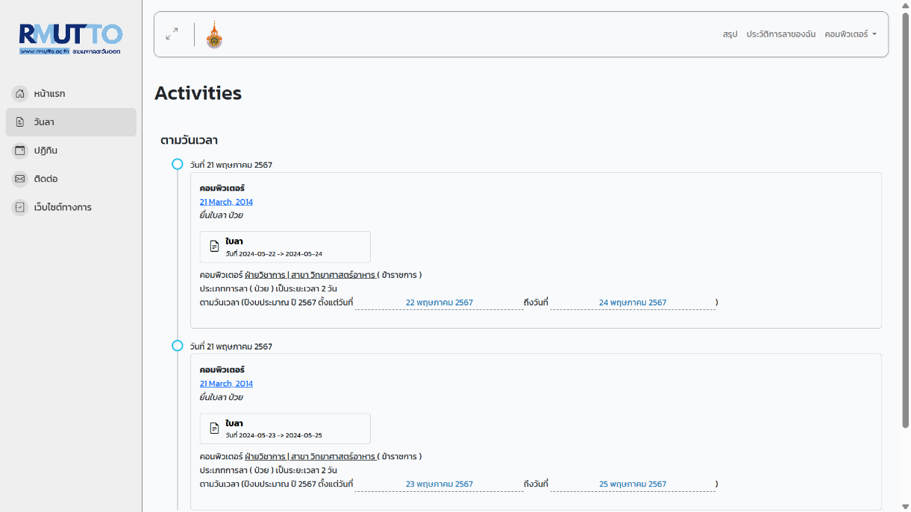
รูปที่ ข.22 หน้าแสดงสรุปการลาทั้งหมด

ข.8 การดูประวัติการลาที่อนุมัติแล้ว
การดูการลาที่อนุมัติแล้ว ให้กดที่ประวัติการลาของฉันในหน้าแรก ดังรูปที่ ข.23
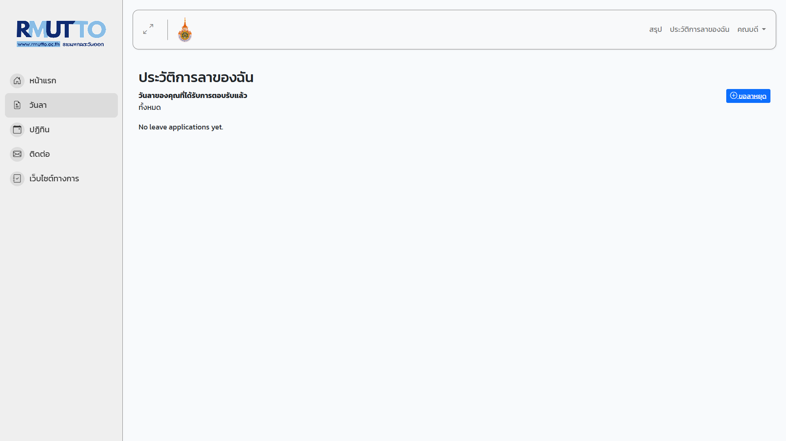
รูปที่ ข.23 หน้าแสดงประวัติการลา

ข.9 การดูแจ้งเตือนอีเมลใน mail trap
การดูแจ้งเตือนอีเมลสามารถดูได้ที่ mail trap (เป็นการทดลองใช้) เข้าสู่ระบบโดยใช้อีเมลเดียวกับที่ใช้ในระบบลา ดังรูป ข.24 และแสดงหน้าหลักดังรูป ข.25

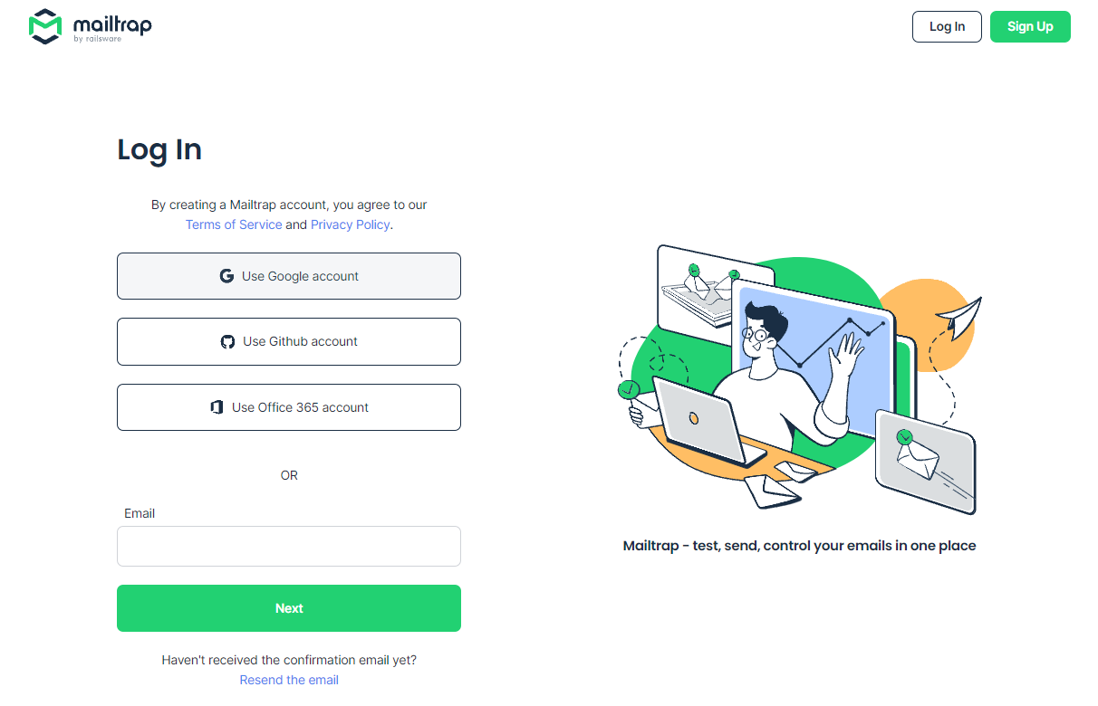

รูปที่ ข.24 หน้าเข้าสู่ระบบ Mail trap
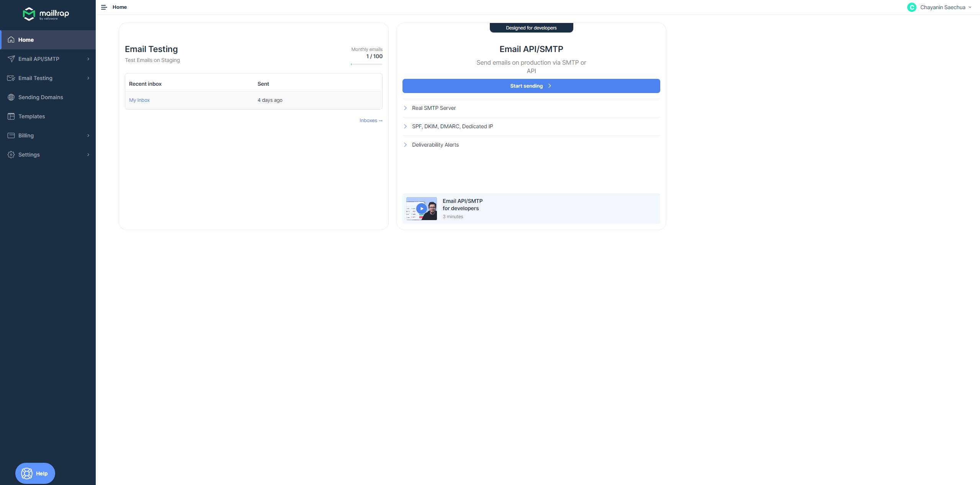

รูปที่ ข.25 หน้าหลัก Mail trap

จากนั้นกดเมนู Email Testing ดังรูป ข.26 และจะแสดงหน้า Inbox ดังหน้า ข.27

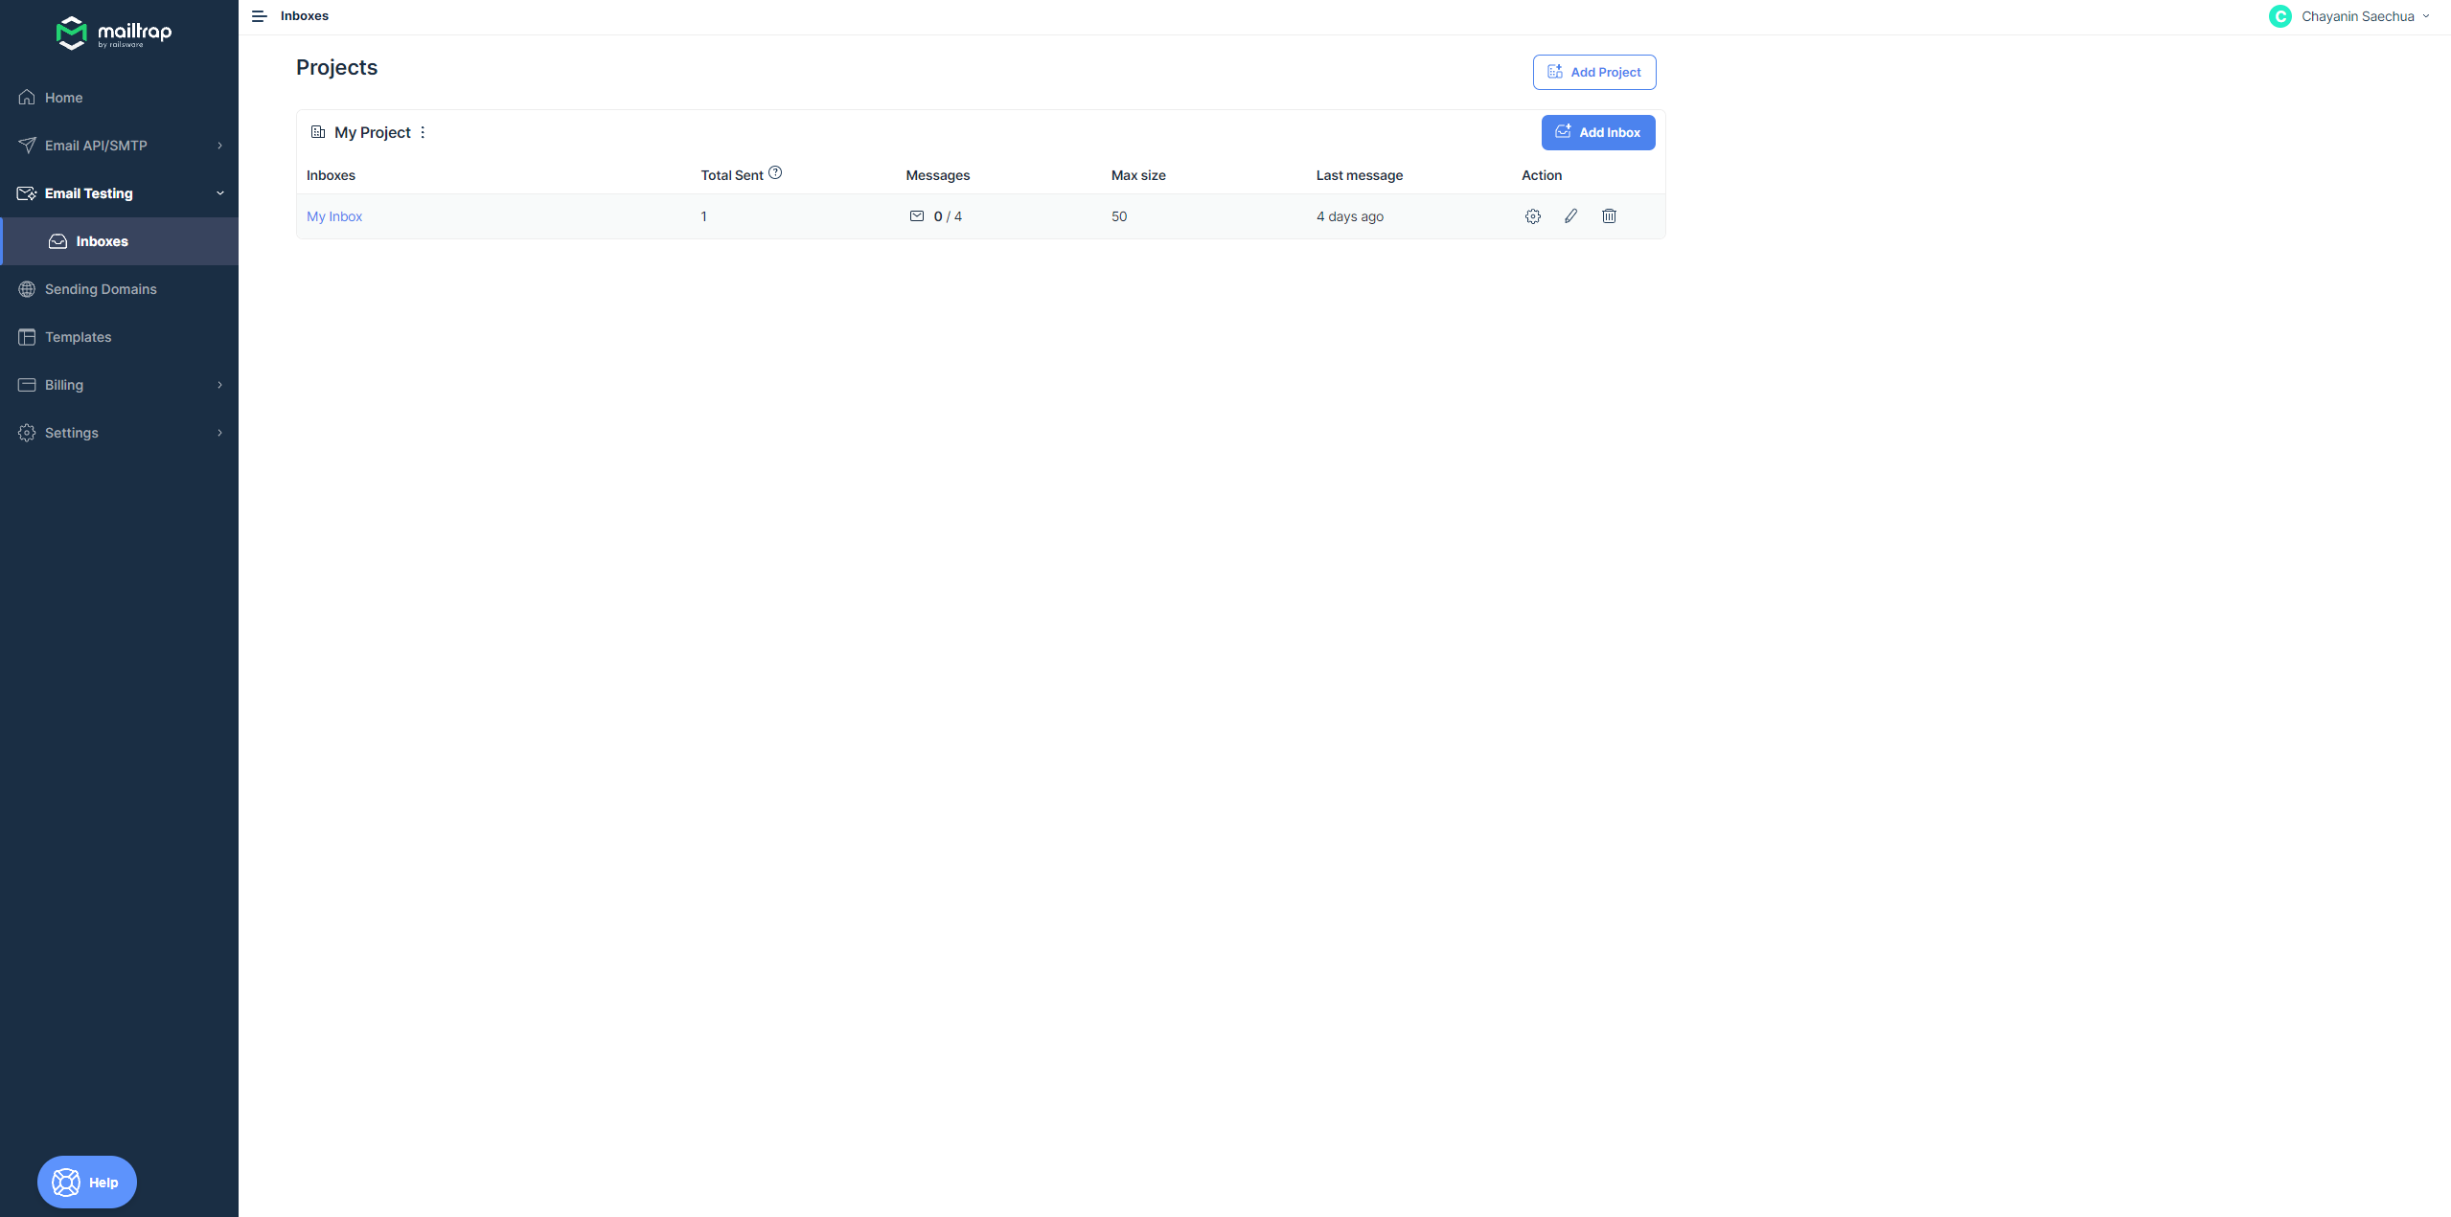

รูปที่ ข.26 หน้า Email Testing

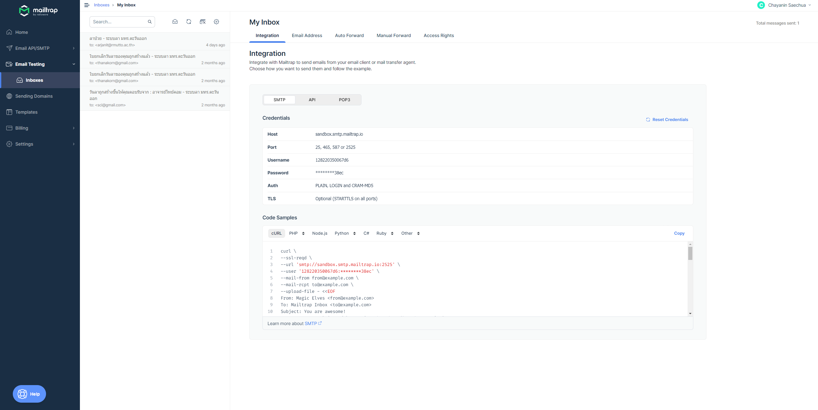

รูปที่ ข.27 หน้า Inbox Massage

ข.10 การพิมพ์ใบลา
การพิมพ์ใบลาสามารถพิมพ์ได้ โดยการกดปุ่มปริ้นที่หน้ารายละเอียดใบลา ดังรูป ข.28 และจะแสดงหน้าปริ้น ดังรูป ข.29

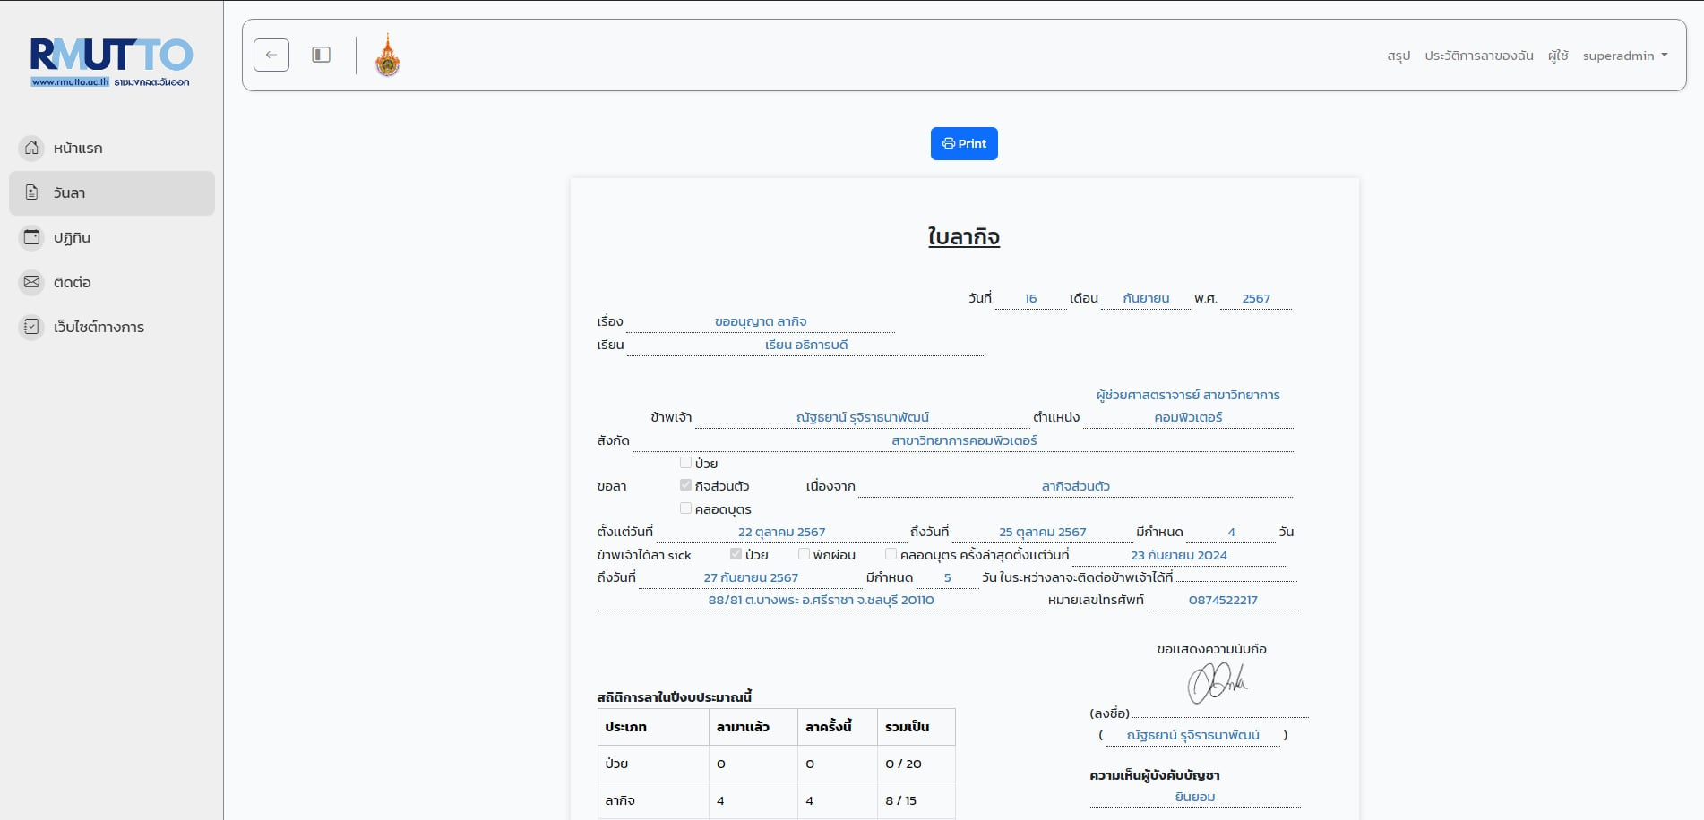

รูปที่ ข. 28 หน้าแสดงปุ่มปริ้นในหน้ารายละเอียดใบลา
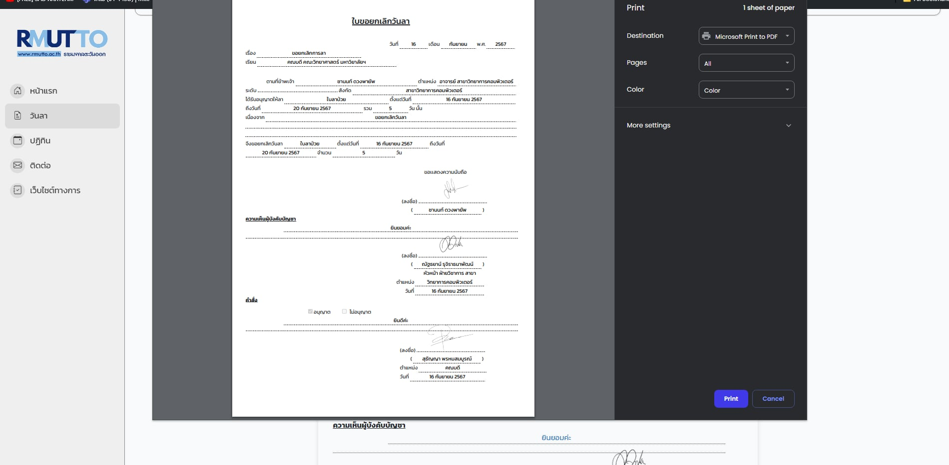
รูปที่ ข.29 หน้าแสดงพรีวิวก่อนกดปริ้น

ภาคผนวก ค

คู่มือการใช้งานระบบ : เจ้าหน้าที่บุคลากร

ค.1 การเข้าสู่ระบบ
ค.1.1 หน้าแรกจะเป็นหน้าเข้าสู่ระบบให้ทำการกรอก username และ password ดังรูปที่ ค.1
รูปที่ ค.1 หน้าเข้าสู่ระบบ
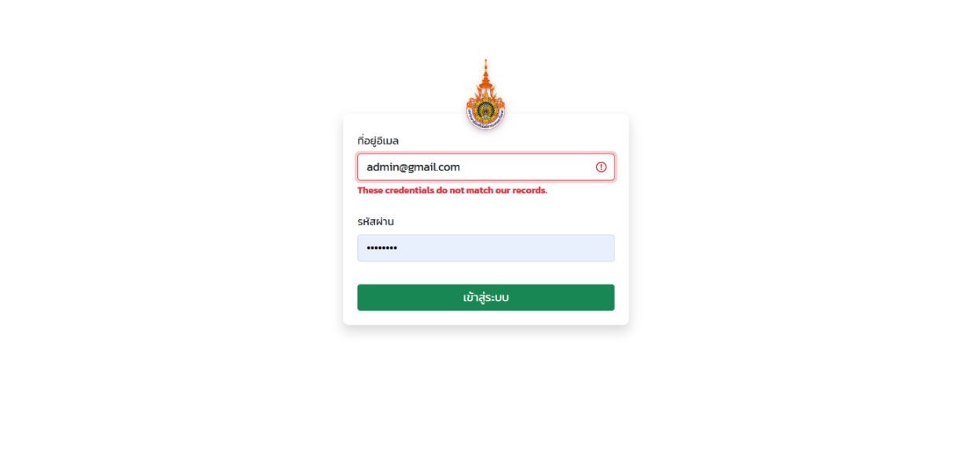
รูปที่ ค.2 หน้าแสดงว่าถ้ากรอก username หรือ password ไม่ถูกต้อง
ค.1.2 ถ้ากรอกถูกก็จะเข้ามาหน้าหลักของเจ้าหน้าที่บุคลากร ดังรูปที่ ค.3
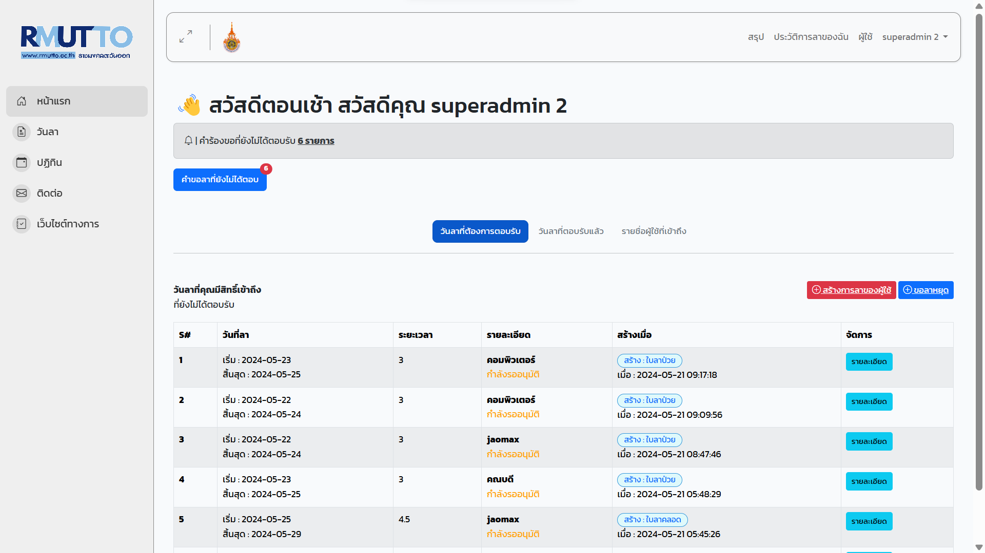
รูปที่ ค.3 หน้าหลักเจ้าหน้าที่บุคลากร

ค.2 การจัดการข้อมูลบุคลากร
ค.2.1 เจ้าหน้าที่บุคลากรสามารถดูหรือจัดการข้อมูลบุคลากรได้ ให้ทำการกดที่ผู้ใช้ ดังรูปที่ ค.4

รูปที่ ค.4 หน้าแสดงว่าให้กดที่ผู้ใช้
ค.2.2 เจ้าหน้าที่บุคลากรอยู่ที่หน้าผู้ใช้ ดังรูปที่ ค.5
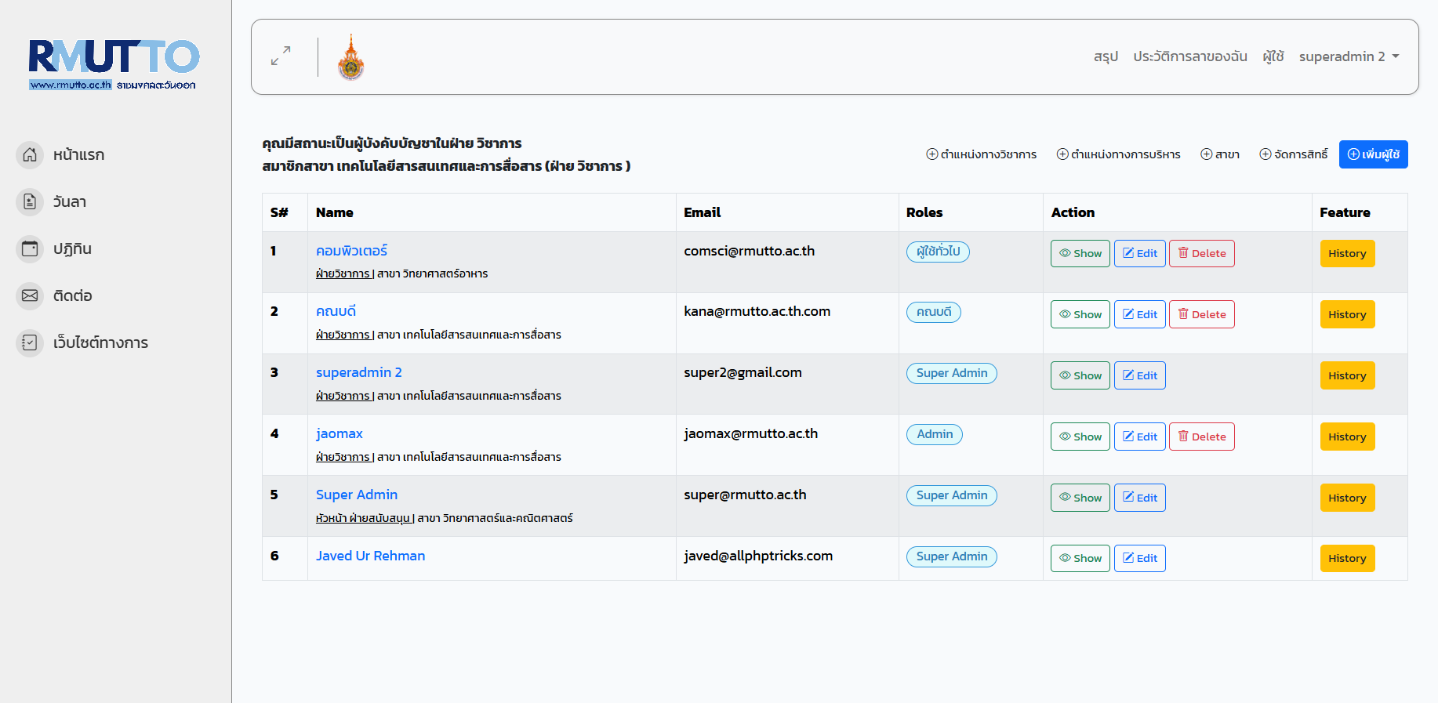
รูปที่ ค.5 หน้าข้อมูลผู้ใช้

ค.2.3 ถ้าจะทำการแก้ไขข้อมูลผู้ใช้ก็กดตรงที่แก้ไข ดังรูปที่ ค.6
รูปที่ ค.6 หน้าแสดงให้กดปุ่มแก้ไข

ค.2.4 ถ้าเจ้าหน้าที่บุคลากรจะแก้ไขส่วนไหนเจ้าหน้าที่บุคลากรก็กรอกข้อมูลใหม่แล้วทำการกดอัปเดตข้อมูล ดังรูปที่ ค.7
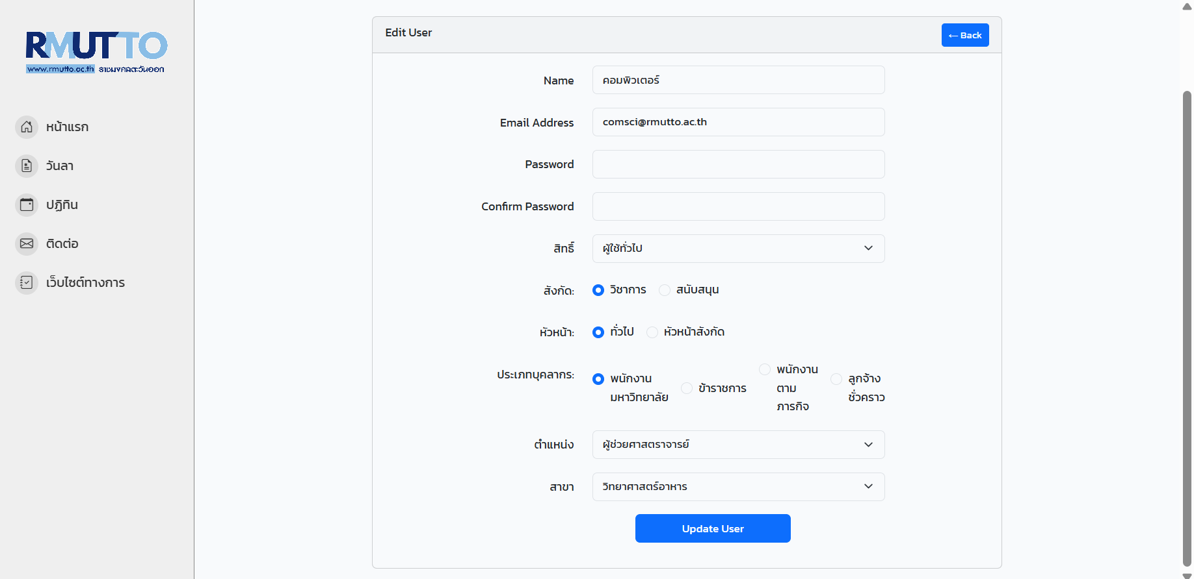
รูปที่ ค.7 หน้าแก้ไขข้อมูลบุคลากร

ค.2.5 ถ้าเจ้าหน้าที่บุคลากรแก้ไขเสร็จก็จะกลับมาหน้าข้อมูลผู้ใช้เหมือนเดิมพร้อมกับข้อมูลที่แก้ไขแล้ว สามาดูประวัติการลา ดังรูปที่ ค.8
รูปที่ ค.8 หน้าแสดงให้กดประวัติ
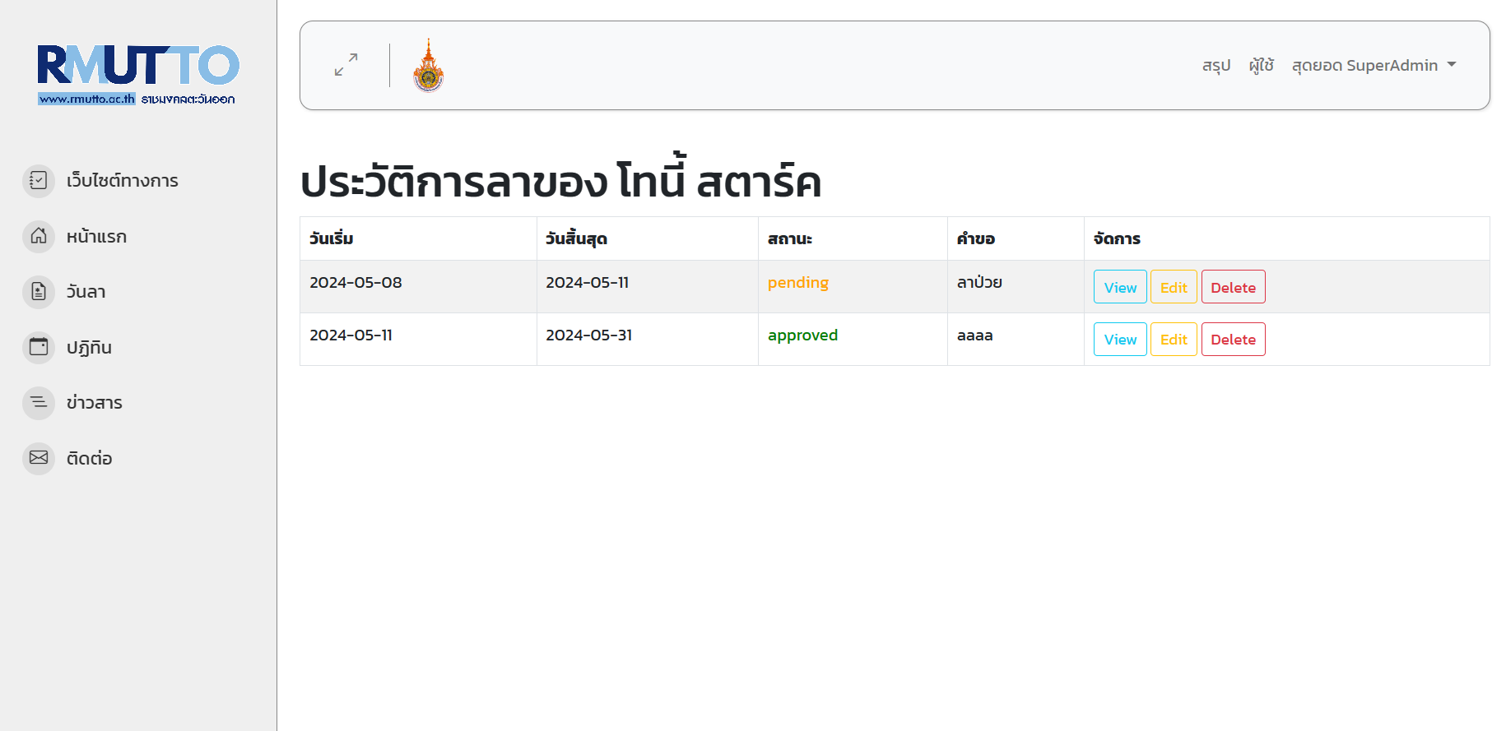
รูปที่ ค.9 หน้าแสดงข้อมูลประวัติการลา

ค.3 การดูปฏิทิน
ดูปฏิทิน ให้กดที่เมนูปฏิทิน แสดงดังรูปที่ ค.10

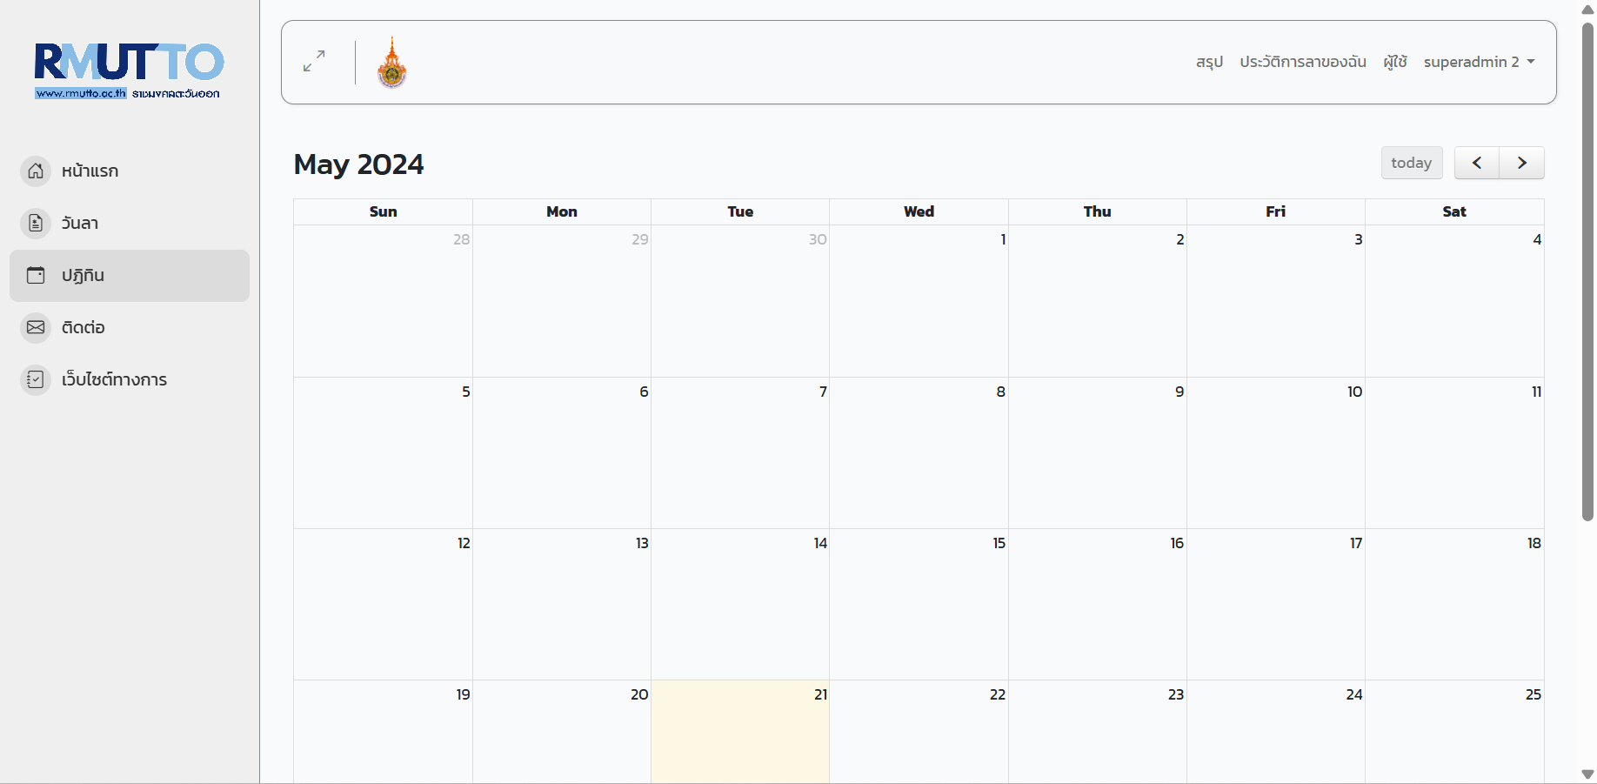
รูปที่ ค.10 หน้าแสดงปฏิทิน

ค.4 การขอลาหยุด
ค.4.1 การขอลาหยุด สามารถกดขอลาหยุดได้ที่หน้าหลัก หรือที่เมนูวันลา ดังรูปที่ ค.11 และ ค.12

รูปที่ ค.11 กดขอลาหยุดที่หน้าหลัก

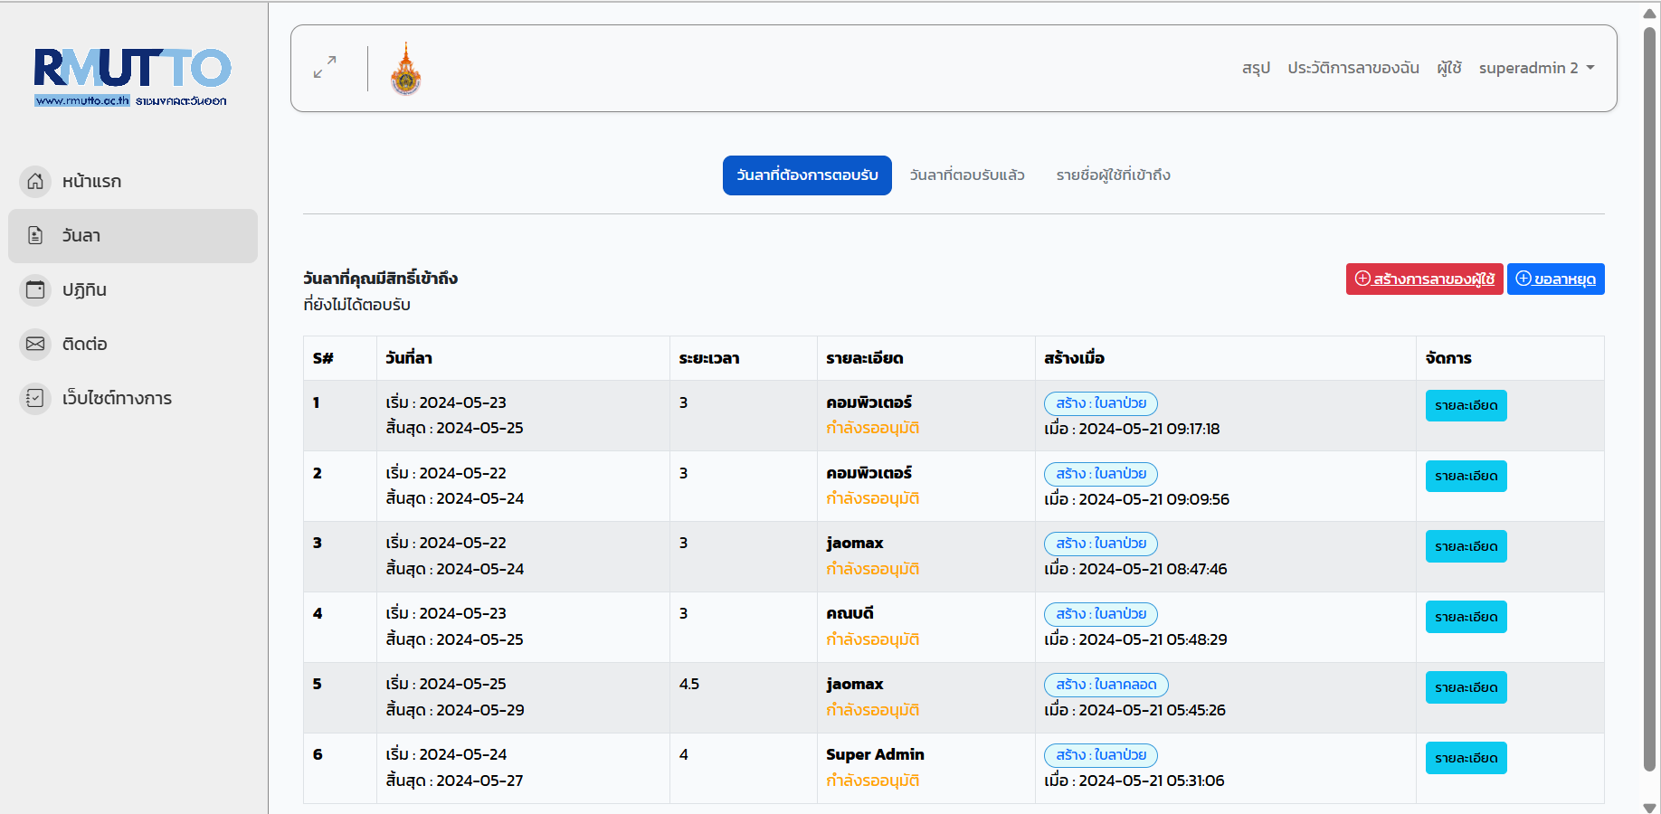
รูปที่ ค.12 ขอลาหยุดที่เมนูวันลา
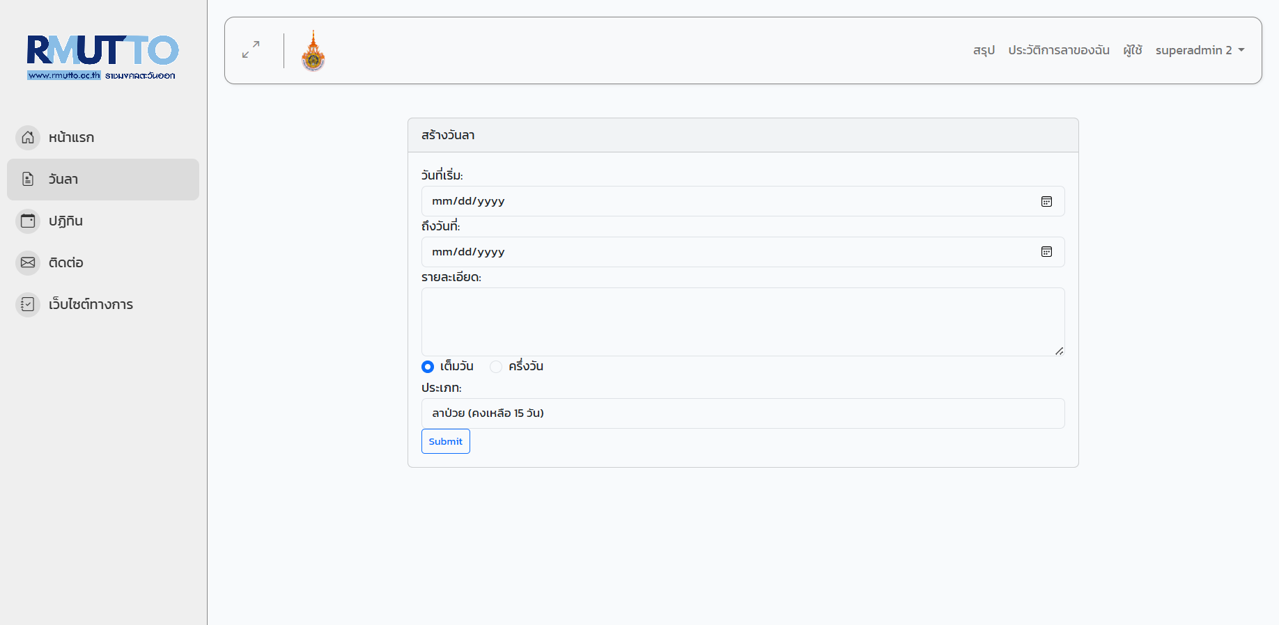
รูปที่ ค.13 หน้าแสดงให้กรอกรายละเอียดการขอลา และกดบันทึก

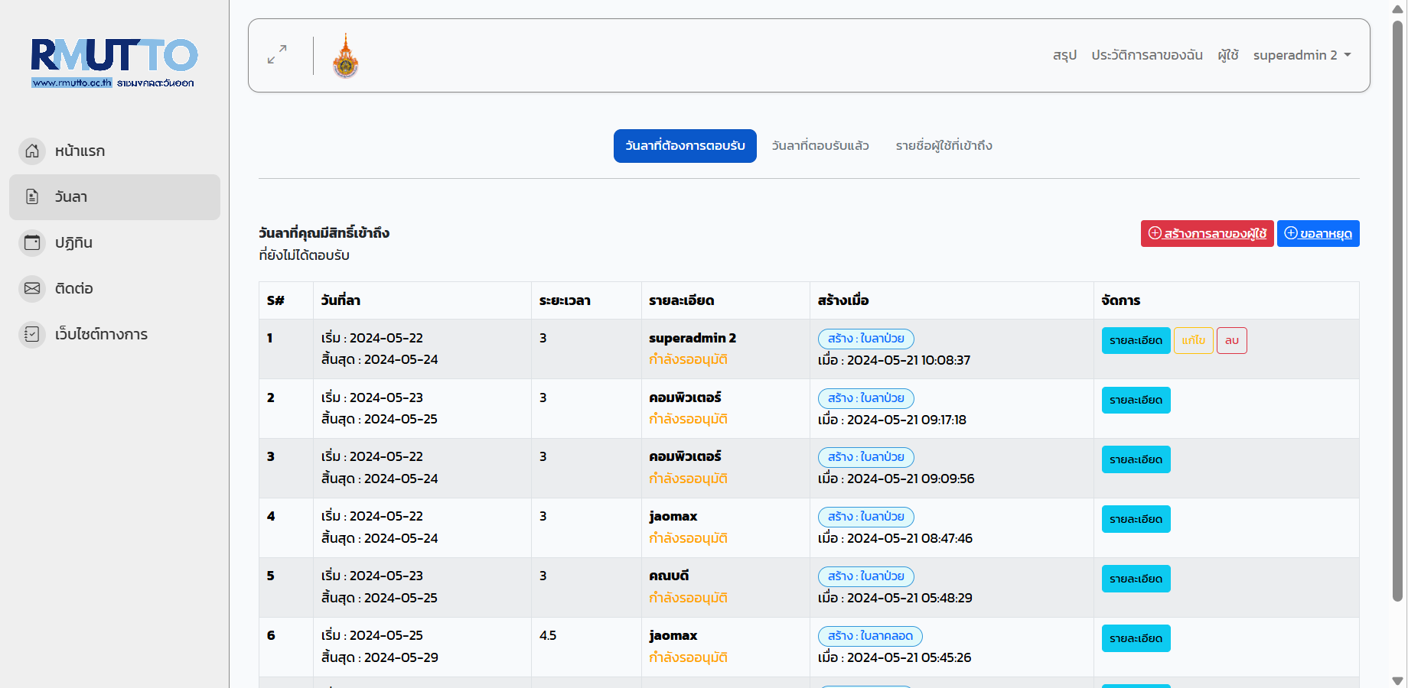
รูปที่ ค.14 หน้าแสดงการขอลาหยุดของตนเอง และบุคลากรคนอื่น

ค.4.2 สามารถดูรายละเอียดการขอลาของบุคลากรอื่นๆ และตนเองได้ ดังรูปที่ ค.15
รูปที่ ค.15 หน้าแสดงให้กดรายละเอียดเพื่อดูรายละเอียดการลา

ค.4.3 หากต้องการดูประวัติการลาของตนเองให้กด ที่ประวัติการลาของฉันที่หน้าแรก ดังรูปที่ ค.16 และแสดงหน้าประวัติการลาของฉัน ดังรูปที่ ค.17
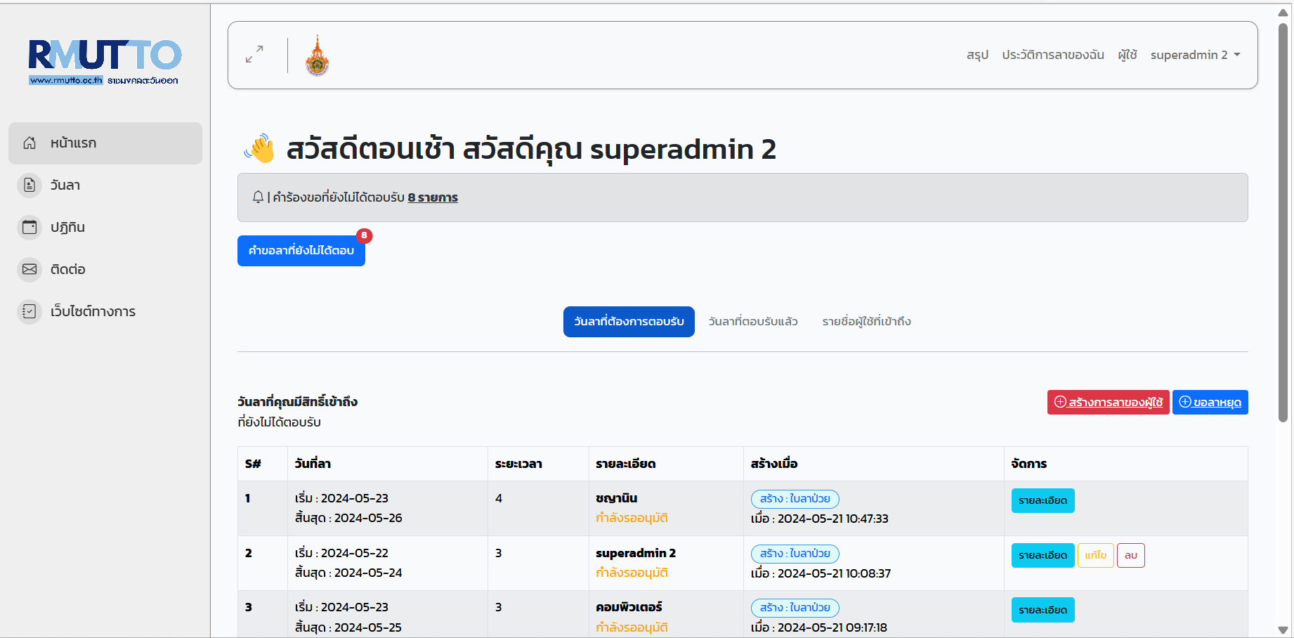
รูปที่ ค.16 หน้าแสดงให้กดปุ่ม ประวัติการลาของฉัน
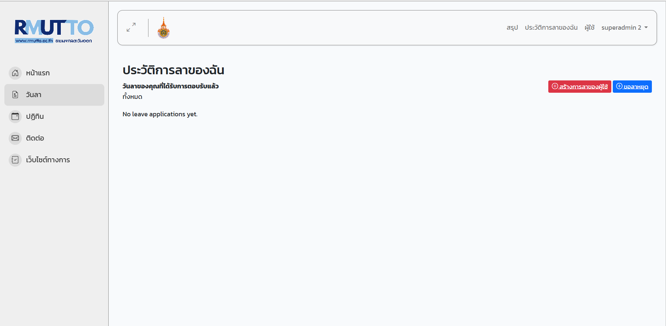
รูปที่ ค.17 หน้าแสดงประวัติการลาของฉัน

ค.5 เพิ่มผู้ใช้
ค.5.1 ดูผู้ใช้ทั้งหมด ให้กดที่เมนูผู้ใช้ ดังรูปที่ ค.18
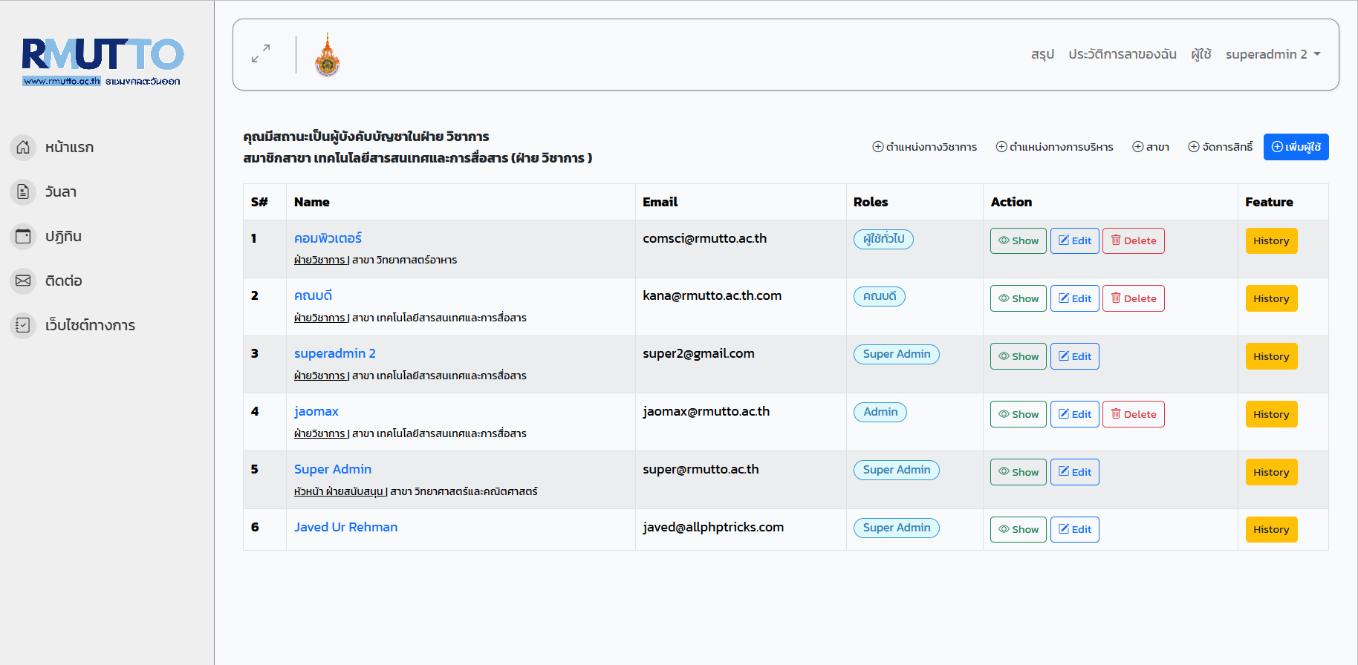
รูปที่ ค.18 หน้าแสดงผู้ใช้
ค.5.2 เพิ่มผู้ใช้ ให้กดปุ่มเพิ่มผู้ใช้ และจะแสดงหน้าเพิ่มผู้ใช้ ดังรูปที่ ค.19 และรูปที่ ค.20
รูปที่ ค.19 หน้าผู้ใช้ ให้กดปุ่มเพิ่มผู้ใช้

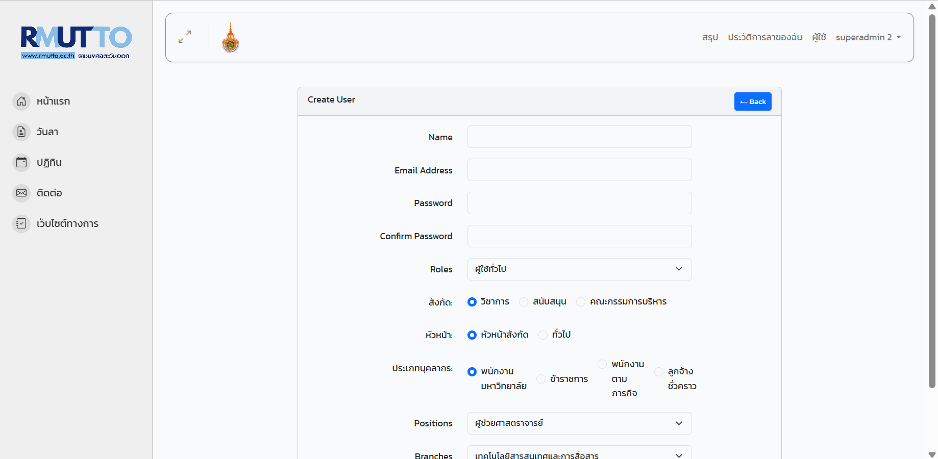
รูปที่ ค.20 หน้าแสดงให้กรอกข้อมูลเพิ่มผู้ใช้ และกดบันทึก

ค.5.3 หลักจากเพิ่มผู้ใช้และจะแสดงผู้ใช้ใหม่ที่หน้าผู้ใช้ ดังรูปที่ ค.21
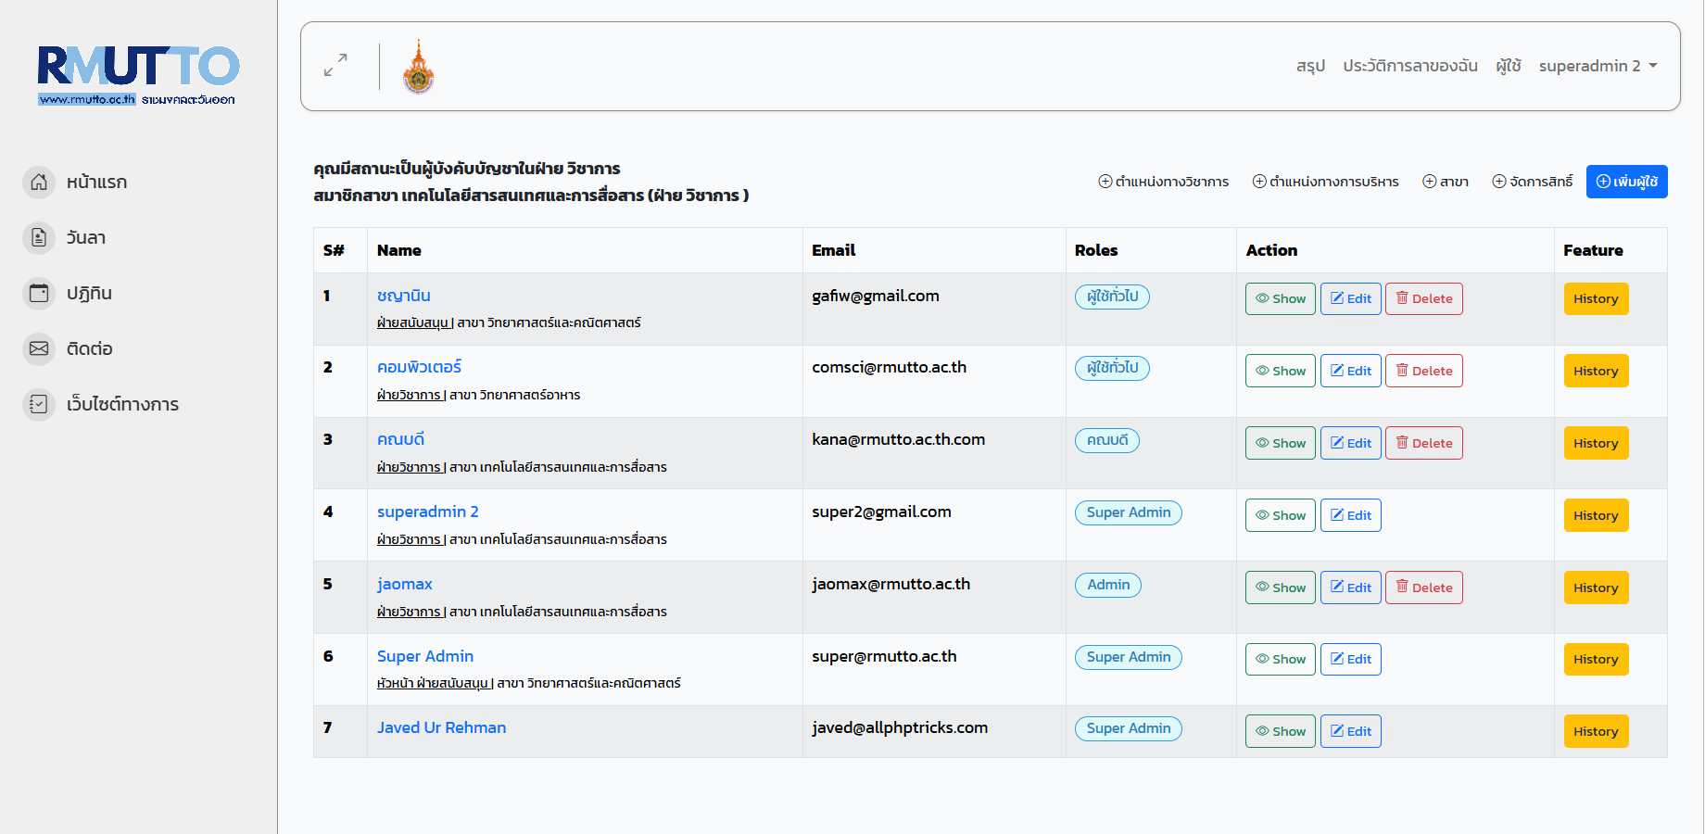
รูปที่ ค.21 หน้าแสดงผู้ใช้ทั้งหมดและผู้ใช้ใหม่ที่เพิ่มเข้ามา

ค.6 การจัดการสิทธิ์ และการเพิ่มสิทธิ์
ค.6.1 การจัดการสิทธิ์ให้กดที่เมนูผู้ใช้ และกดปุ่มจัดการสิทธิ์ เพื่อแสดงหน้าจัดการสิทธิ์ ดังรูปที่ ค.22 และรูปที่ ค.23
รูปที่ ค.22 หน้าผู้ใช้ให้กดปุ่มจัดการสิทธิ์
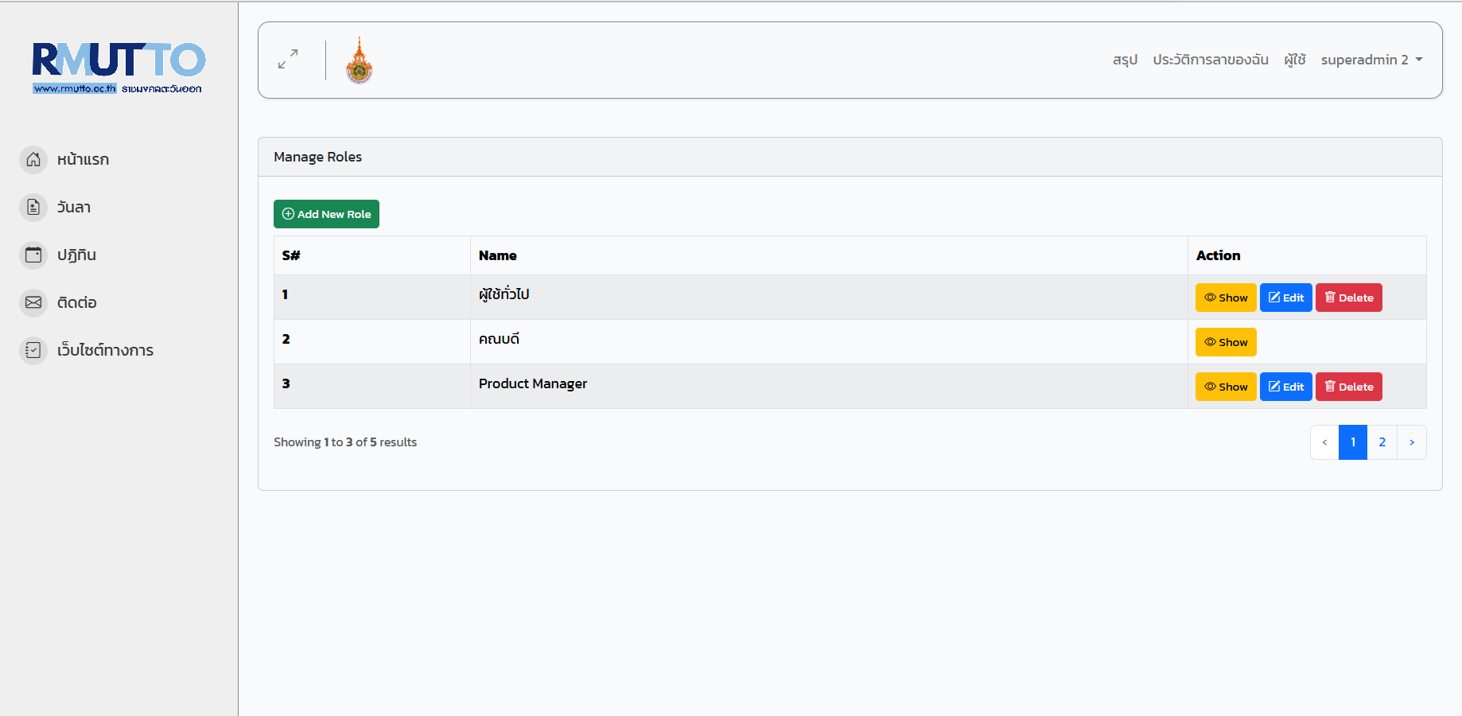
รูปที่ ค.23 หน้าแสดงการจัดการสิทธิ์

ค.6.2 ถ้าจะทำการแก้ไขสิทธิ์ที่มีอยู่แล้ว ให้กดปุ่ม edit ดังรูปที่ ค.24 และจะแสดงหน้าแก้ไข ดัวรูปที่ ค.25 และถ้าจะเพิ่มสิทธิ์ให้กด add new role ดังรูปที่ ค.26 และจะแสดงหน้าเพิ่มสิทธิ์ ดังรูปที่ ค.27
รูปที่ ค.24 กดปุ่มedit เพิ่มแก้ไขสิทธิ์
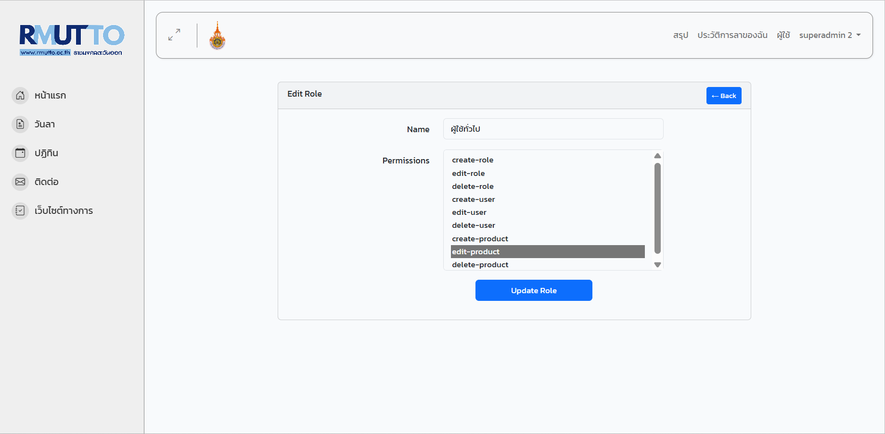
รูปที่ ค.25 หน้าแสดงให้แก้ไขสิทธิ์

รูปที่ ค.26 หน้าแสดงให้กดปุ่ม เพิ่มสิทธิ์
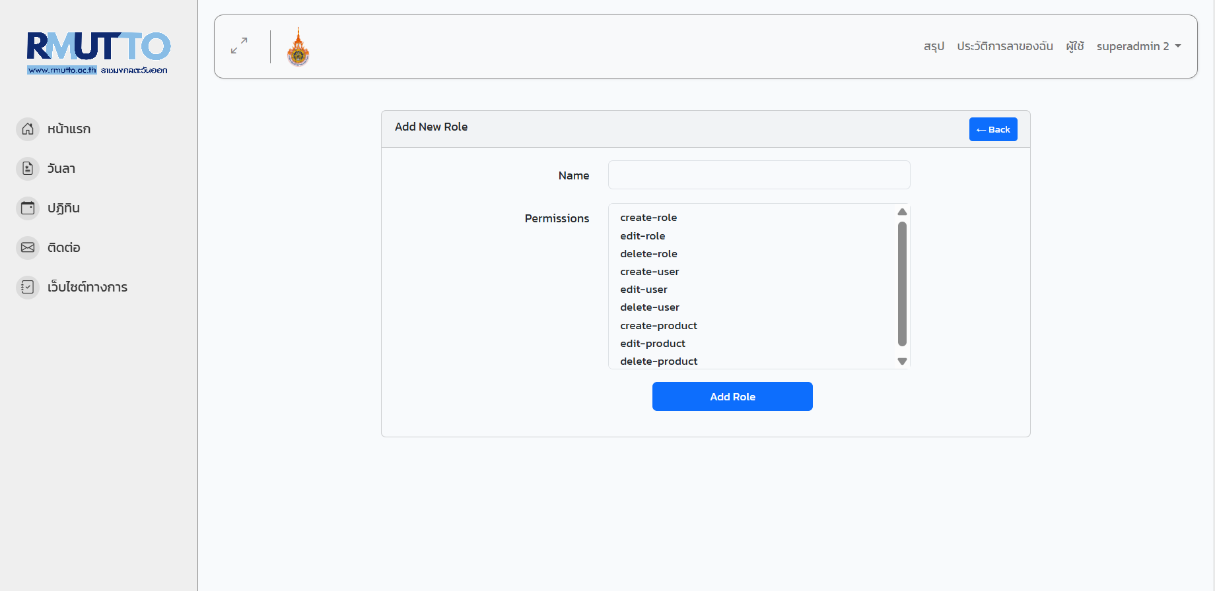
รูปที่ ค.27 แสดงหน้าเพิ่มสิทธิ์

ค.7 การสร้างการลาให้ผู้ใช้
กรณีที่ผู้ใช้เป็นบุคลากรภายใต้หน่วยงานอื่นๆ จะมีการลานอกคณะ เจ้าหน้าที่บุคลากรจึงต้องทำการเข้าระบบของคณะให้
ค.7.1 การสร้างการลาผู้ใช้ กดปุ่มสร้างการลาผู้ใช้ที่หน้าแรก ดังรูปที่ ค.28 และจะแสดงหน้าสร้างการลา ดังรูปที่ ค.29
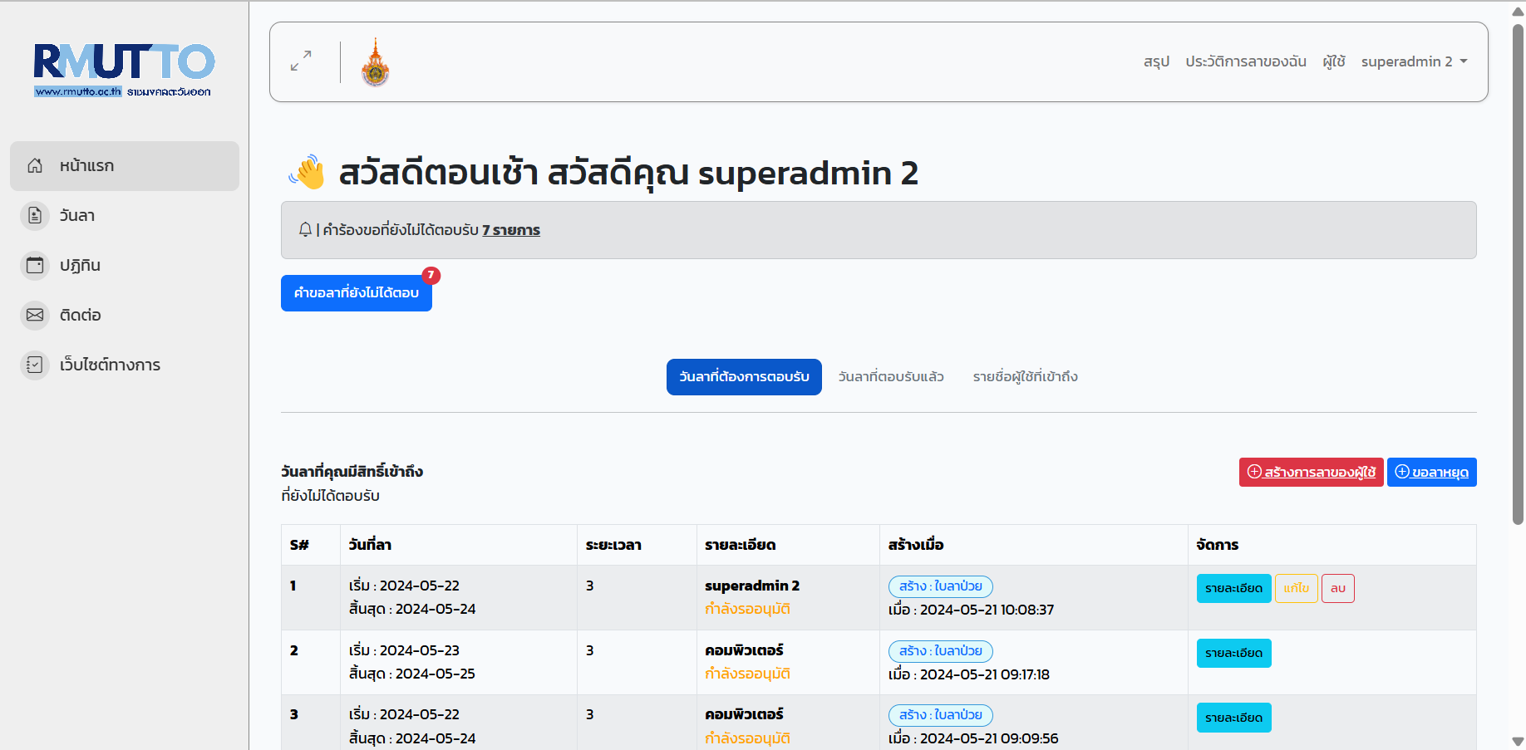
รูปที่ ค.28 หน้าแสดงให้กดปุ่มสร้างการลสาของผู้ใช้
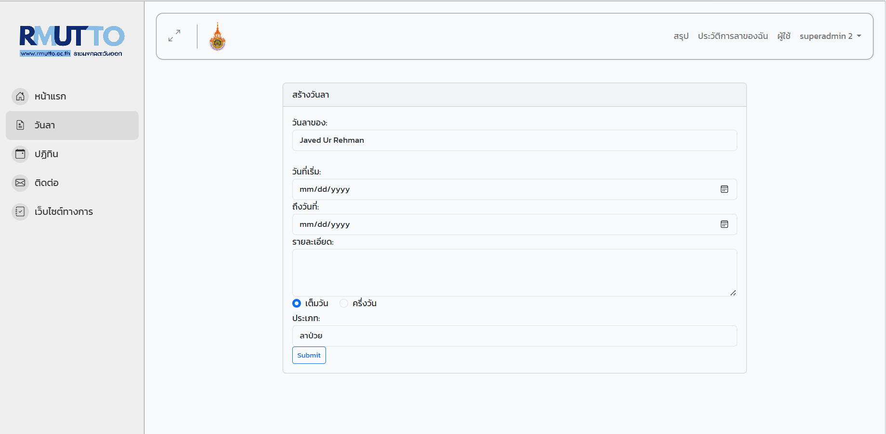
รูปที่ ค.29 แสดงหน้าการสร้างวันลาให้ผู้ใช้ และกดปุ่มบันทึก

ค.7.2 หลักจากสร้างวันลาเสร็จแล้วจะแสดงที่หน้าวันลา ดังรูปที่ ค.30
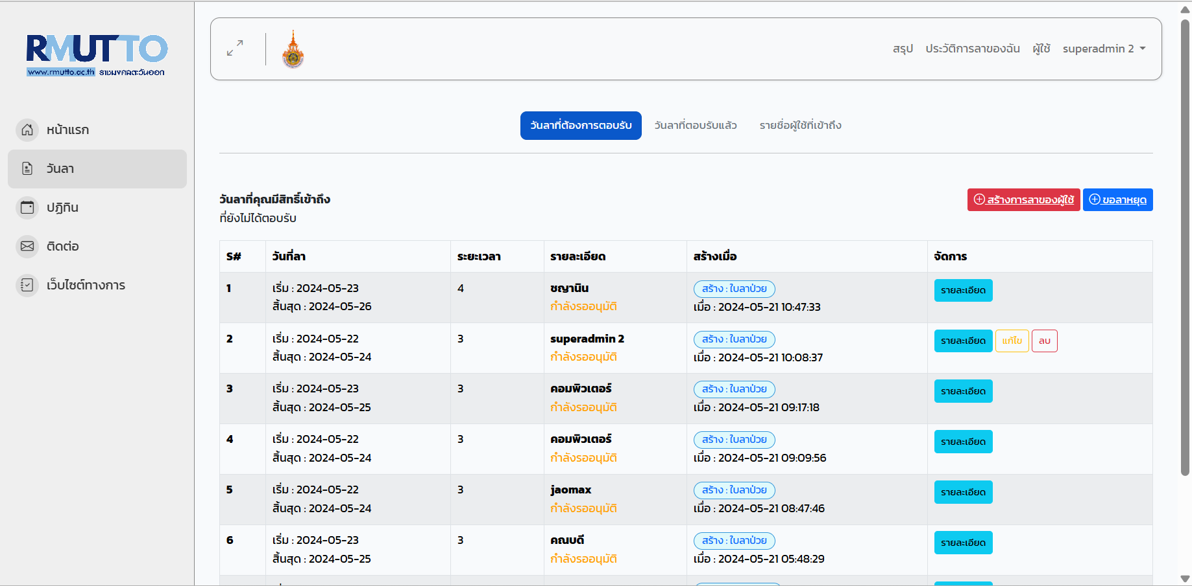
รูปที่ ค. 30 หน้าแสดงการเพิ่มวันลาผู้ใช้ใหม่

ค.8 การดูข้อมูลส่วนตัว
ค.8.1 การดูข้อมูลส่วนตัวให้กดที่ ชื่อผู้ใช้ของตนเอง ดังรูปที่ค.31 และจะแสดงหน้าข้อมูลส่วนตัว ดังรูปที่ ค.32
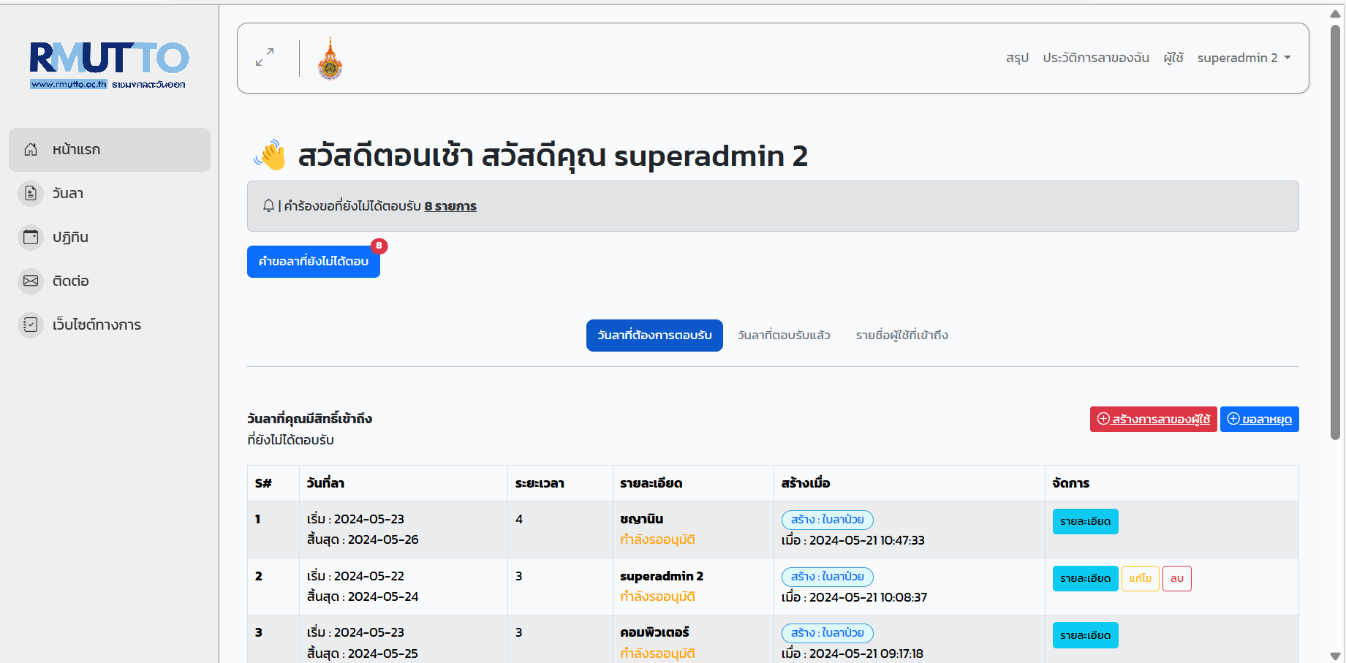
รูปที่ ค.31 หน้าแสดงให้กดที่ชื่อผู้ใช้ เพื่อดูข้อมูลส่วนตัว

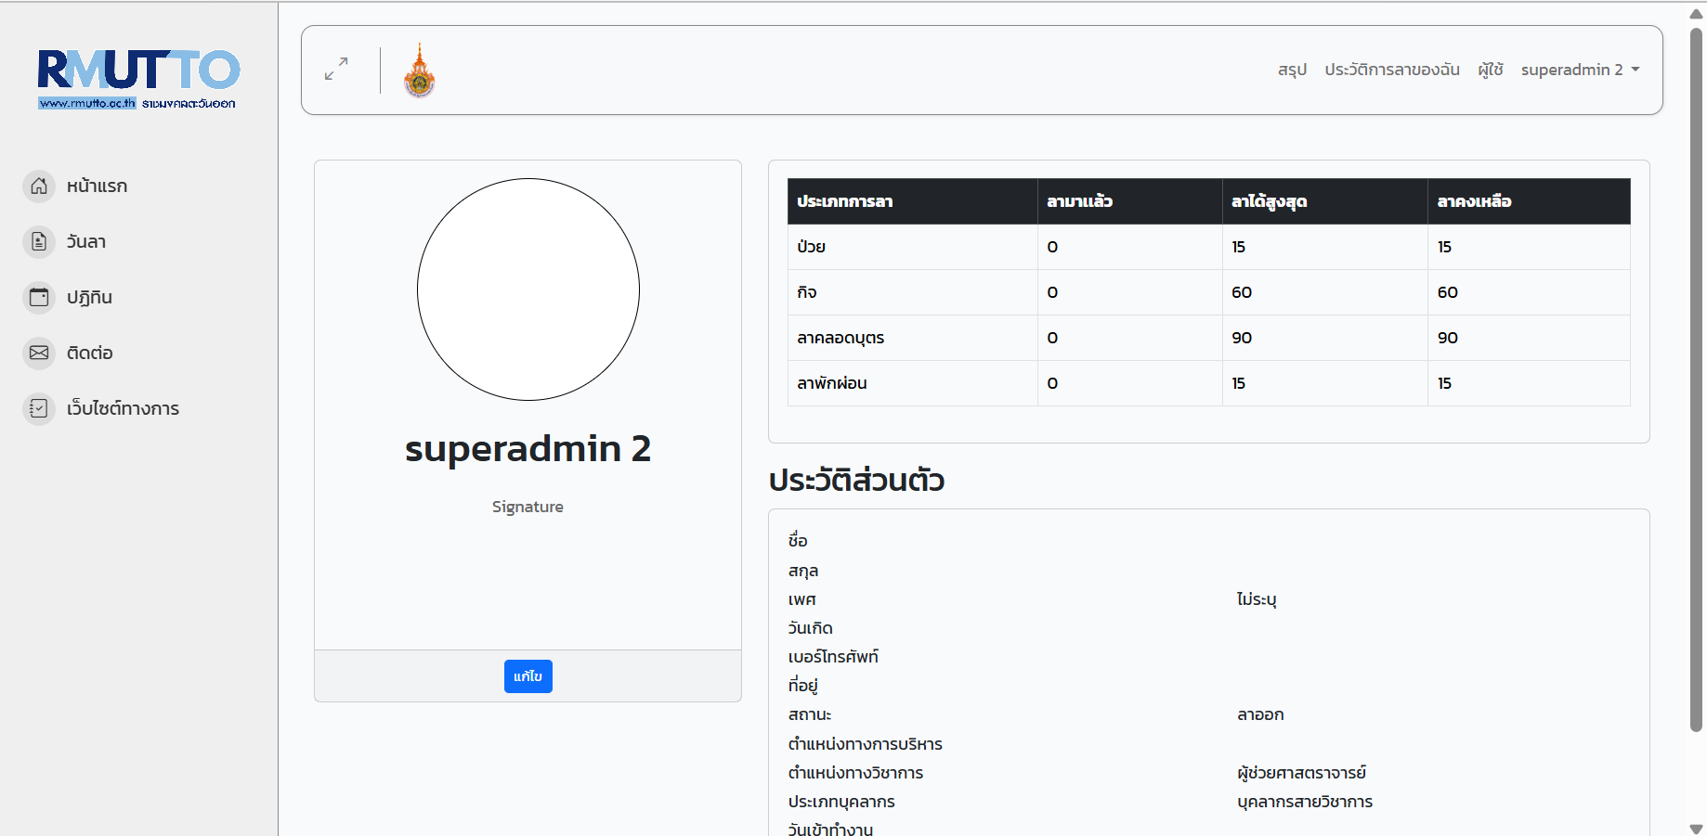
รูปที่ ค.32 หน้าแสดงข้อมูลส่วนตัว

ค.8.2 หากต้องการแก้ไขข้อมูลรูปภาพ ลายเซ็น สามารถทำได้ดังรูปที่ ค.33 และหากต้องการแก้ไขข้อมูลทั่วไปอื่นๆ สามารถแก้ไขดังรูปที่ ค.34
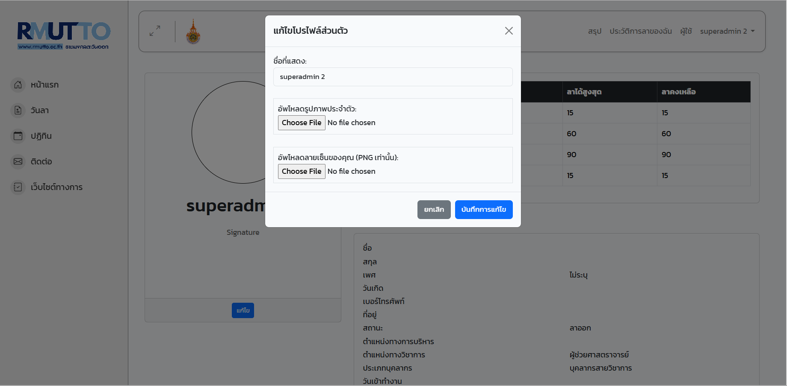
รูปที่ ค.33 หน้าแสดงให้แก้ไขรูปภาพ และลายเซ็น และกดบันทึก

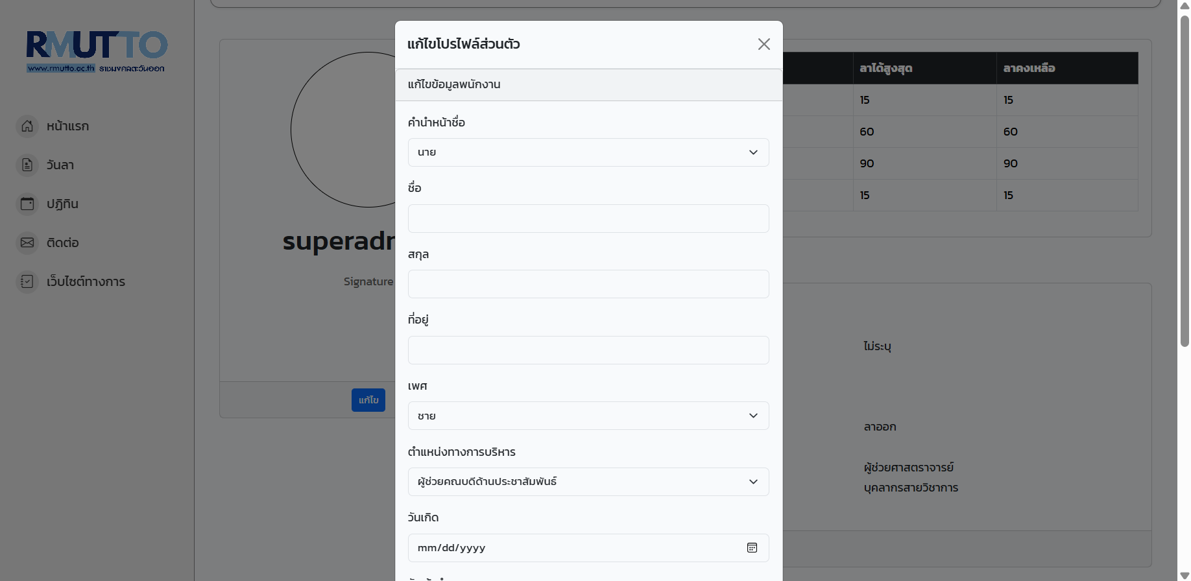
รูปที่ ค.34 หน้าแสดงให้แก้ไขข้อมูลส่วนตัวอื่นๆ และกดบันทึก

ค.9 การเพิ่มตำแหน่งและสาขา
ค.9.1 การเพิ่มสาขาหรือแก้ไขสาขา สามารถกดที่หน้าผู้ใช้ ตามรูปที่ ค.35 และจะแสดงหน้าให้กดปุ่มสาขาดังรูปที่ ค.36 และจะแสดงหน้าสาขา ดังรูปที่ ค.37 สามารถกดเพิ่มสาขา ดังรูปที่ ค.38
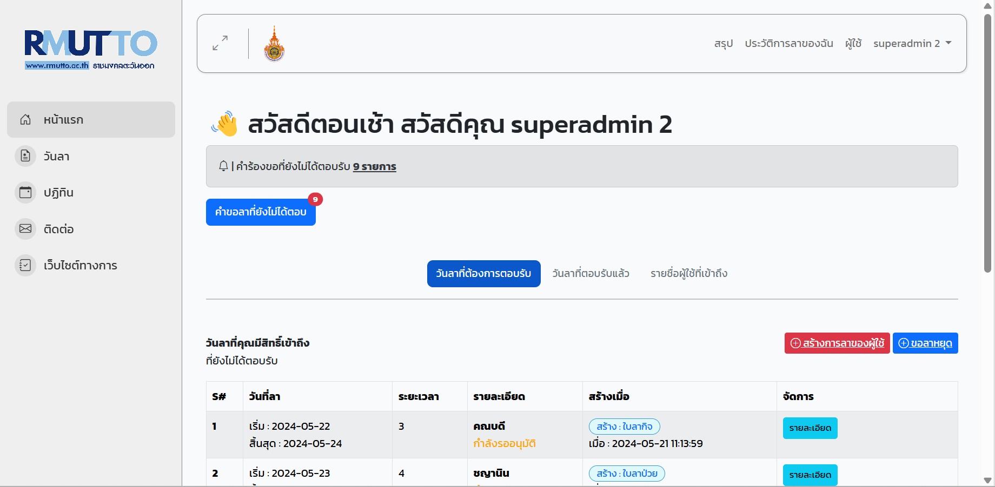

รูปที่ ค.35 หน้าแสดงให้กดหน้าผู้ใช้

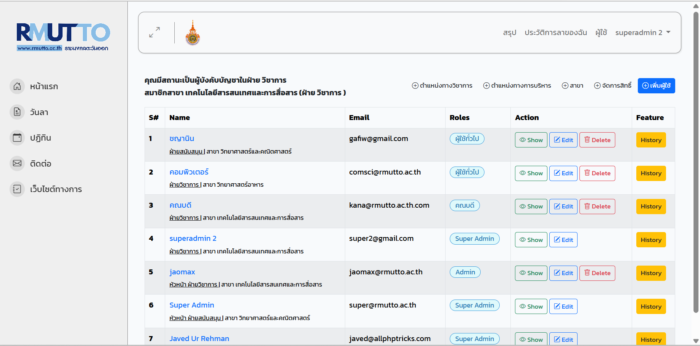

รูปที่ ค.36 หน้าผู้ใช้แสดงให้กดปุ่มสาขา

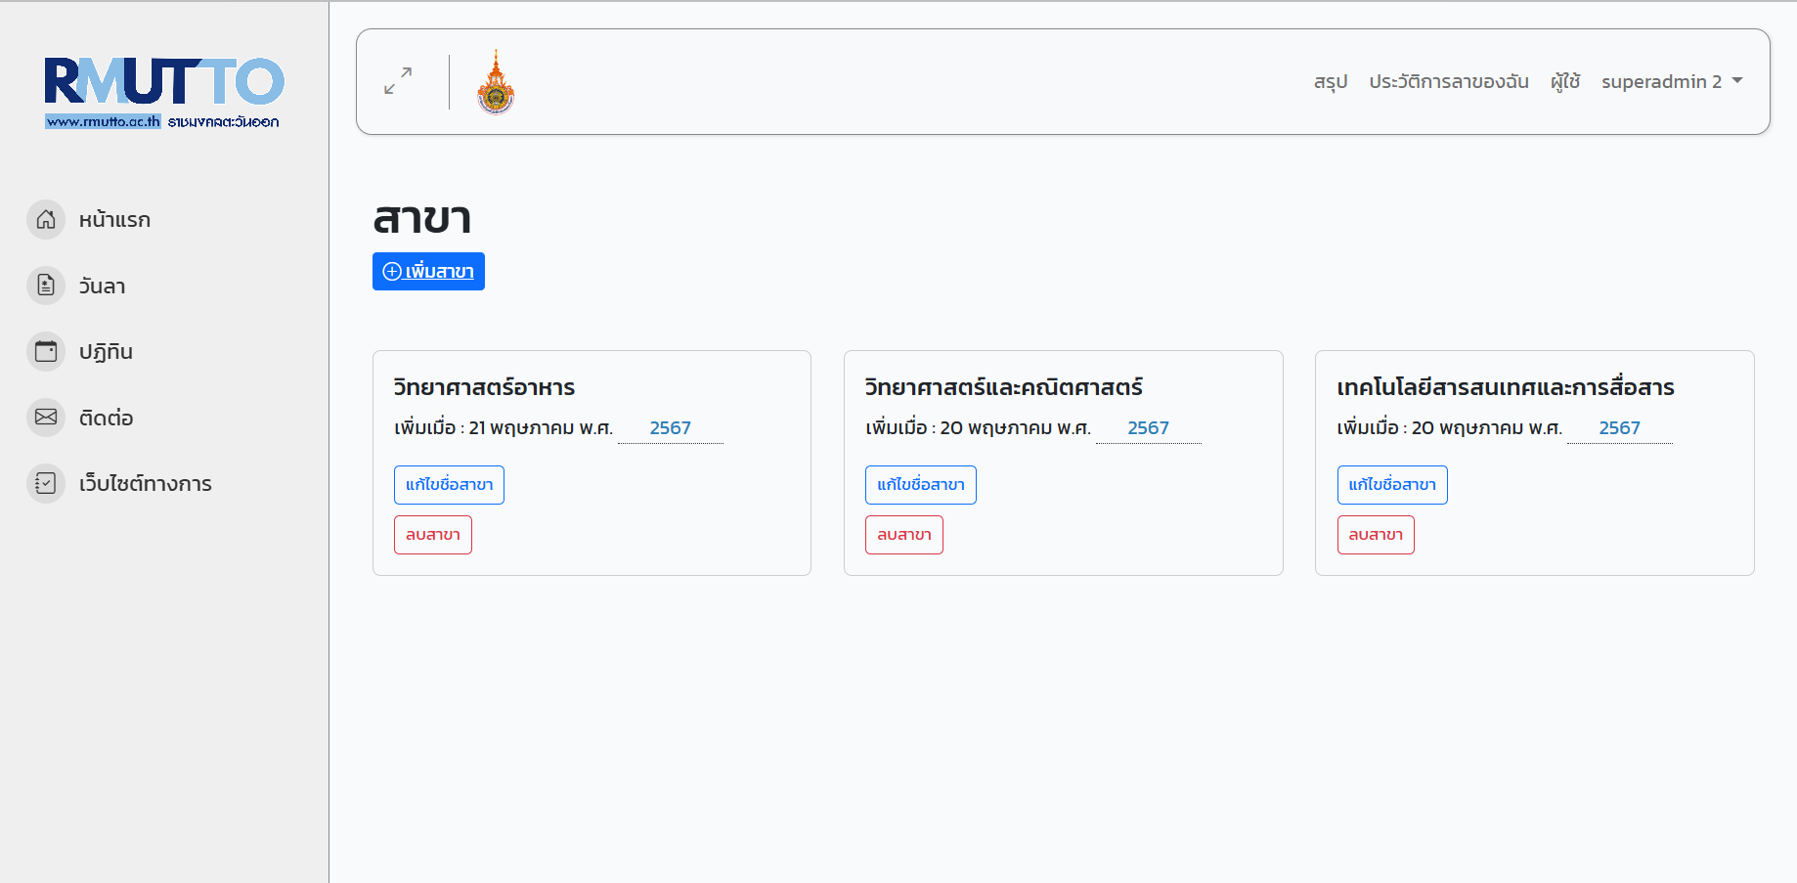

รูปที่ ค.37 หน้าแสดงสาขา และให้กดปุ่มเพิ่มสาขา

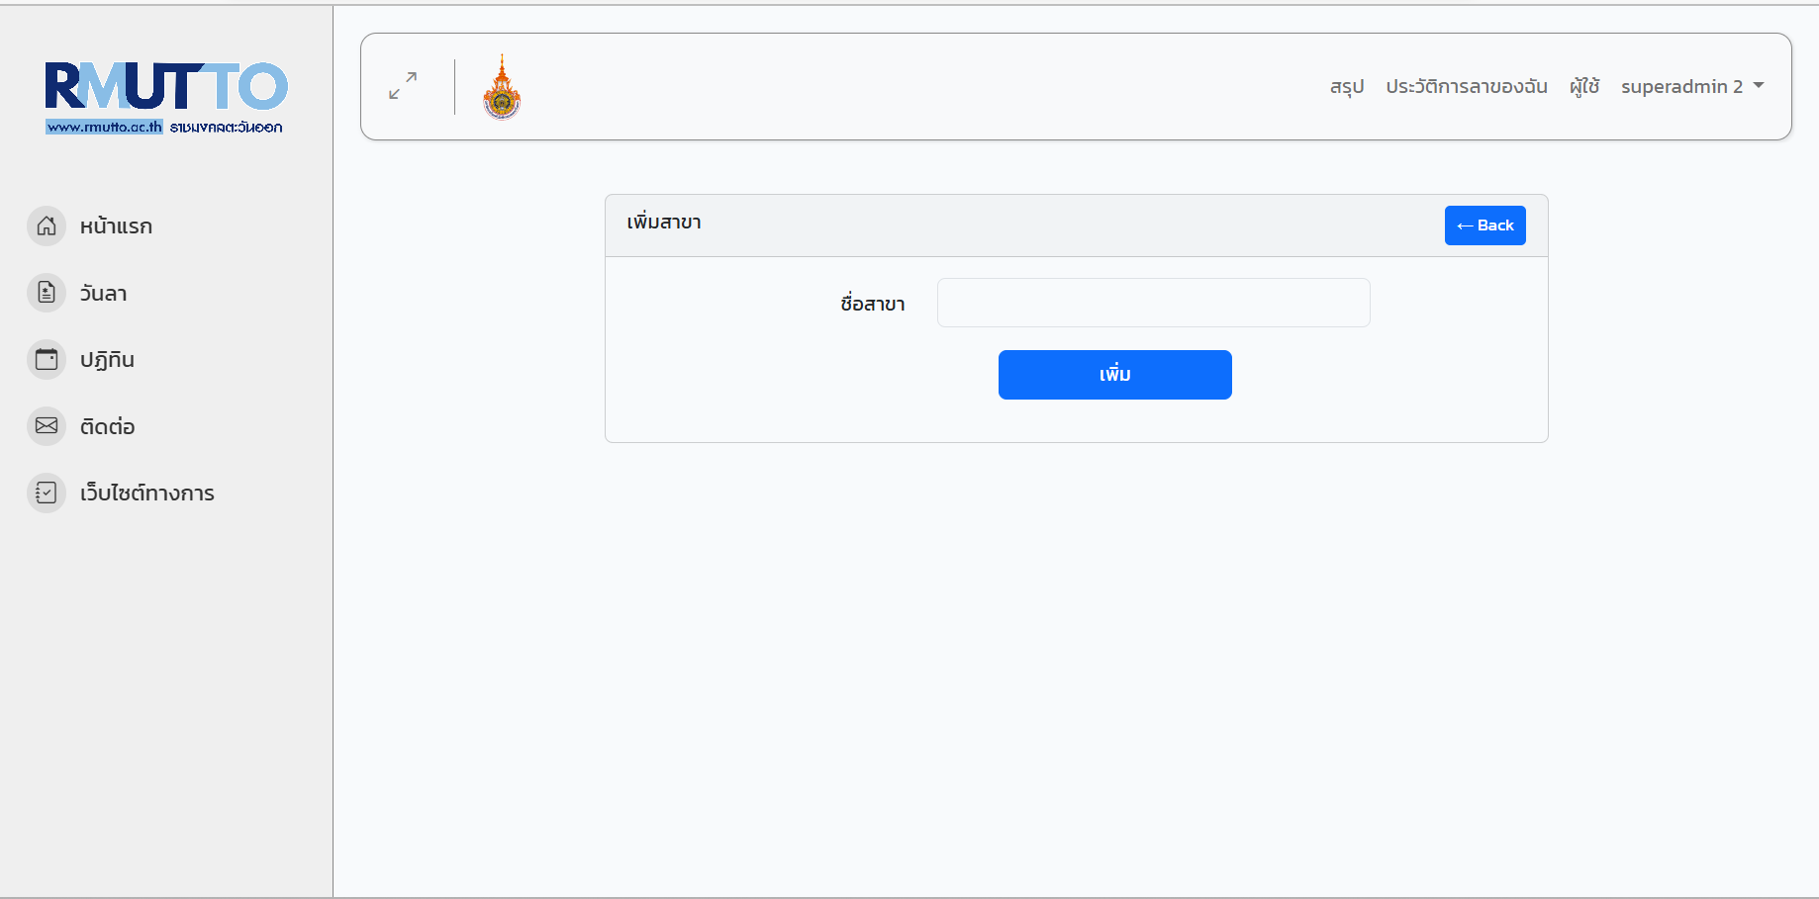

รูปที่ ค.38 หน้าแสดงให้เพิ่มสาขา

ค.10 การดูแจ้งเตือนอีเมลใน mail trap
การดูแจ้งเตือนอีเมลสามารถดูได้ที่ mail trap (เป็นการทดลองใช้) เข้าสู่ระบบโดยใช้อีเมลเดียวกับที่ใช้ในระบบลา ดังรูป ค.39 และแสดงหน้าหลักดังรูป ค.40

รูปที่ ค.39 หน้าเข้าสู่ระบบ Mail trap

รูปที่ ค.40 หน้าหลัก Mail trap

จากนั้นกดเมนู Email Testing ดังรูป ค.41 และจะแสดงหน้า Inbox ดังรูป ค.42

รูปที่ ค.41 หน้า Email Testing

รูปที่ ค.42 หน้า Inbox Massage

ค. 11 การพิมพ์ใบลา
การพิมพ์ใบลาสามารถพิมพ์ได้ โดยการกดปุ่มปริ้นที่หน้ารายละเอียดใบลา ดังรูป ค.43 และจะแสดงหน้าปริ้น ดังรูป ค.44

รูปที่ ค. 43 หน้าแสดงปุ่มปริ้นในหน้ารายละเอียดใบลา

รูปที่ ค. 44 หน้าแสดงพรีวิวก่อนกดปริ้น

ภาคผนวก ง

คู่มือการใช้งานระบบ : คณบดี

ง.1 การเข้าสู่ระบบ
ง.1.1 หน้าแรกจะเป็นหน้าเข้าสู่ระบบให้ทำการกรอก username และ password ดังรูปที่ ง.1
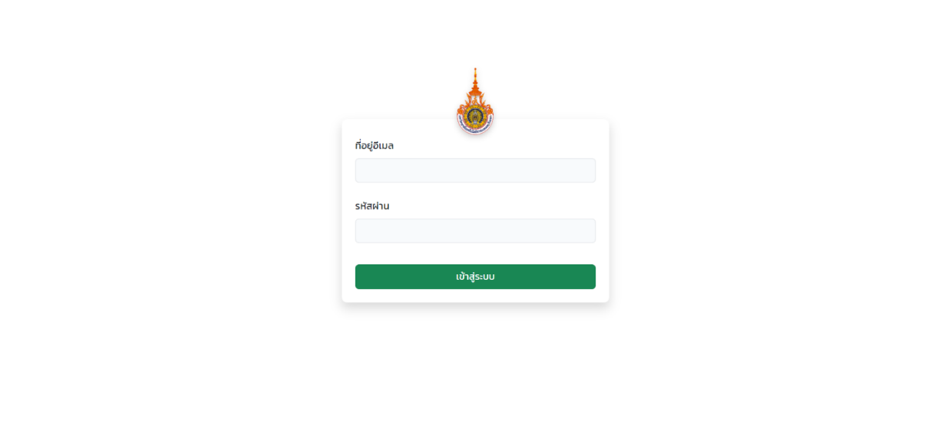
รูปที่ ง.1 หน้าเข้าสู่ระบบ
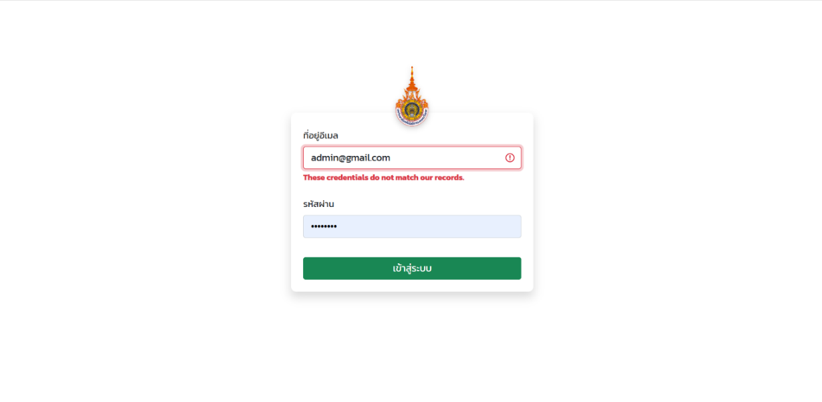
รูปที่ ง.2 หน้าแสดงว่าถ้ากรอก username หรือ password ไม่ถูกต้อง

ง.1.2 ถ้ากรอกถูกก็จะเข้ามาหน้าหลักของคณบดี ดังรูปที่ ง.3
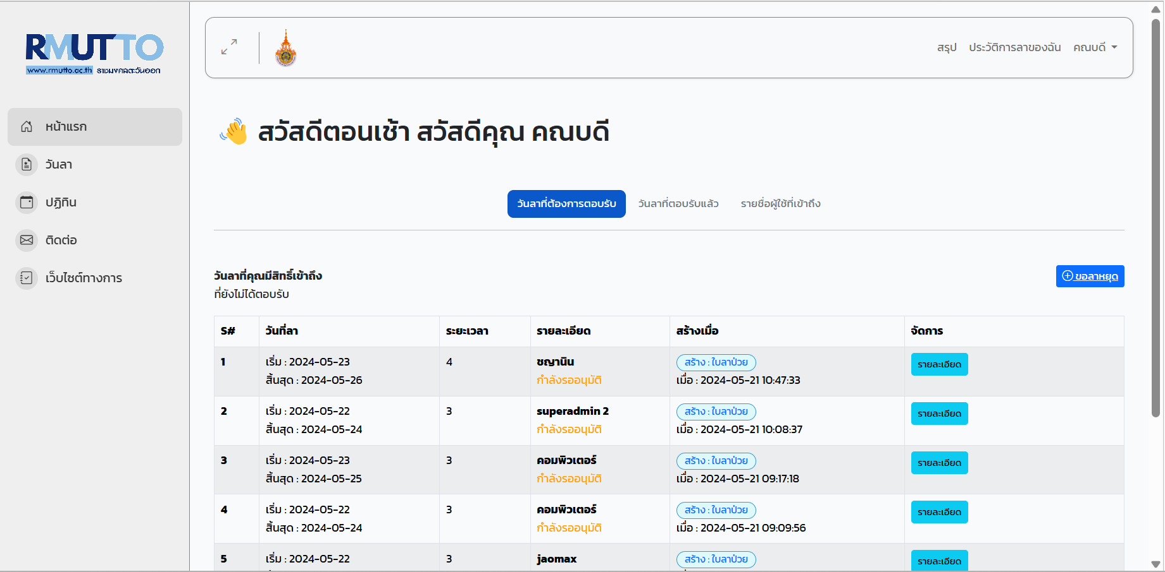

รูปที่ ง.3 หน้าหลักคณบดี

ง.2 การขอลาหยุด
ง.2.1 การขอลาหยุด สามารถกดขอลาหยุดได้ที่หน้าหลัก หรือที่เมนูวันลา ดังรูปที่ ง.4 และ ง.5

รูปที่ ง.4 กดขอลาหยุดที่หน้าหลัก
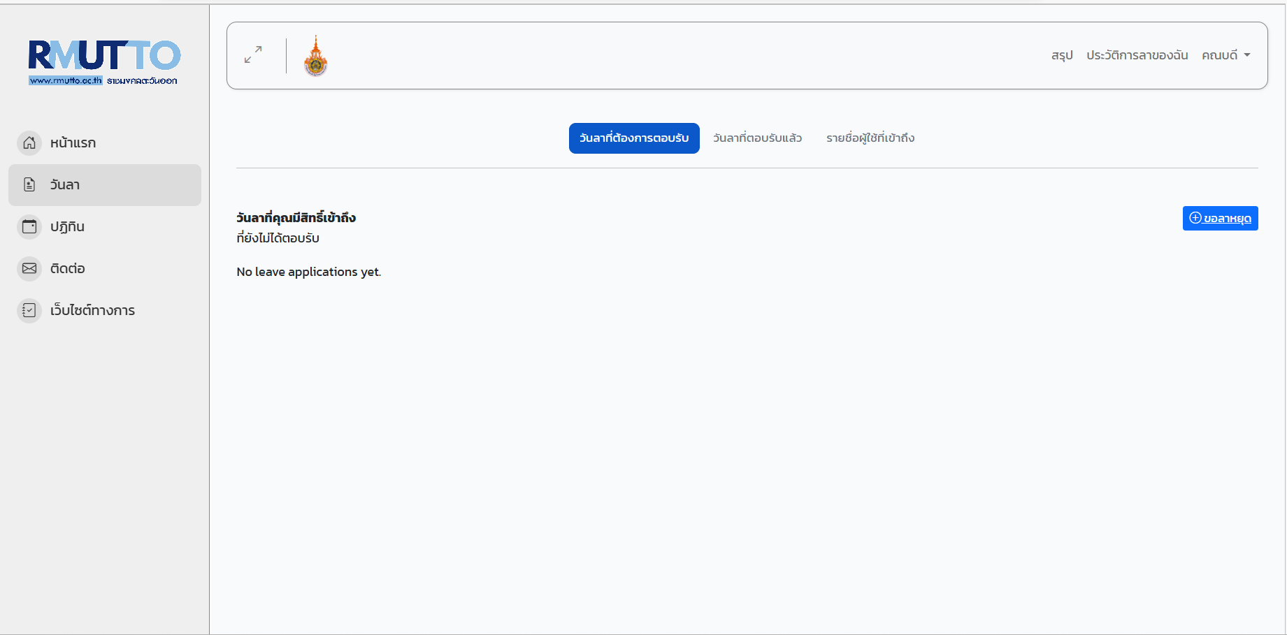

รูปที่ ง.5 ขอลาหยุดที่เมนูวันลา

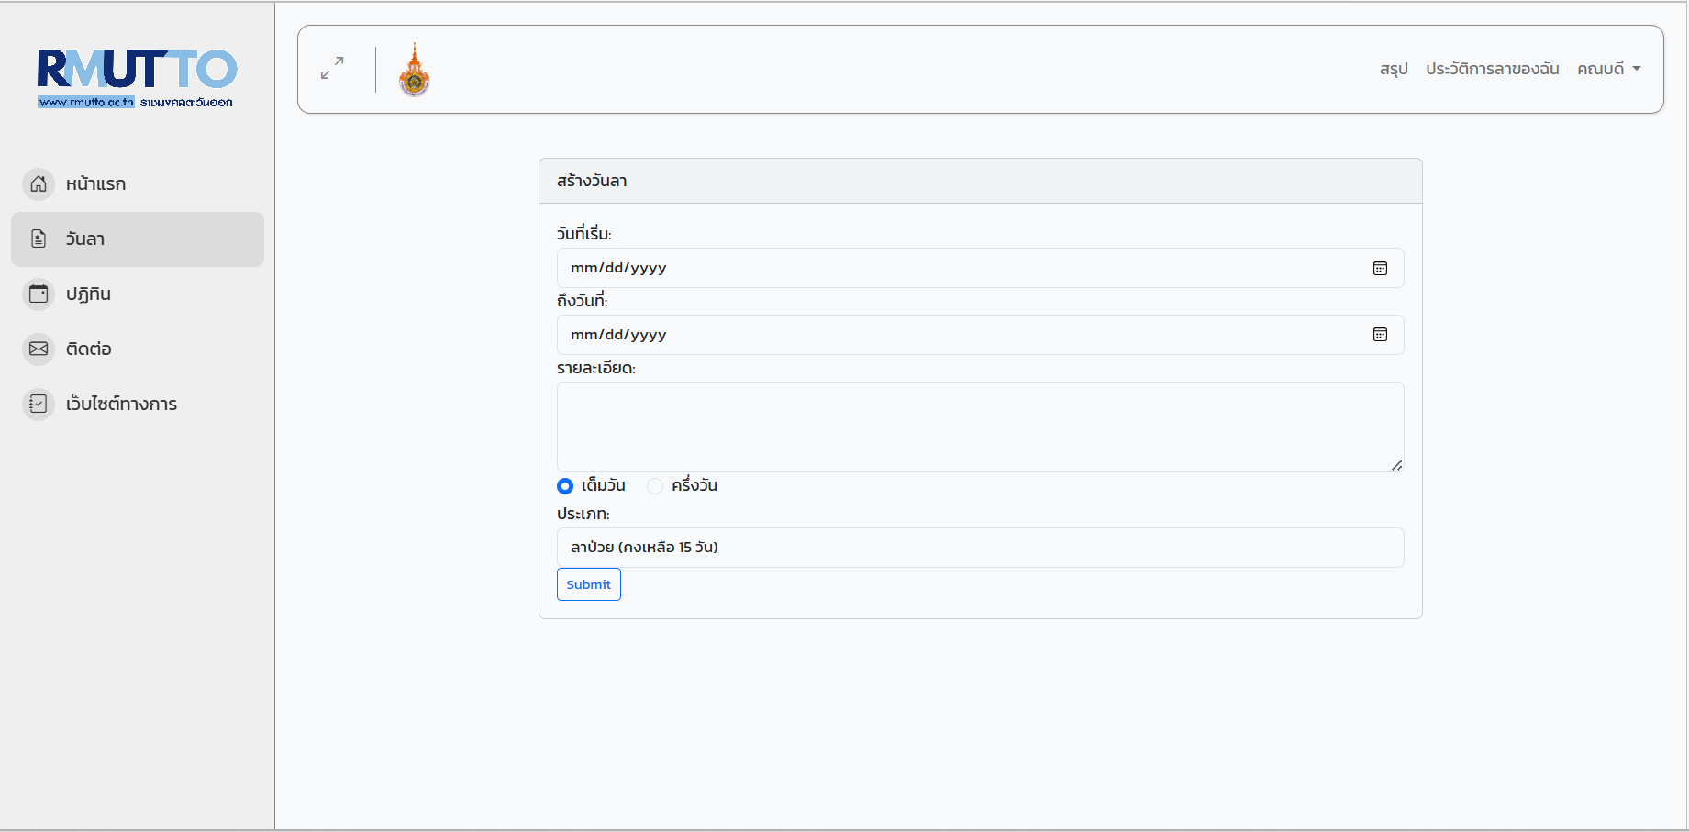

รูปที่ ง.6 หน้าแสดงให้กรอกข้อมูลการขอลา และกดบันทึก

ง.2.2 หลักจากบันทึกการลาแล้ว สามารถดูได้ที่หน้าแรก ดังรูปที่ ง.7
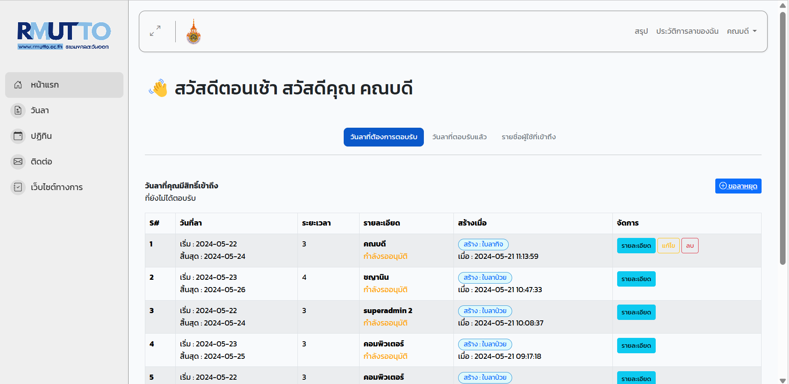

รูปที่ ง.7 หน้าแสดงการขอลา

ง.2.3 สามารถแก้ไขรายละเอียดวันลาได้ ดังรูปที่ ง.8 และสามารถดูรายละเอียดได้ดังรูปที่ ง.9
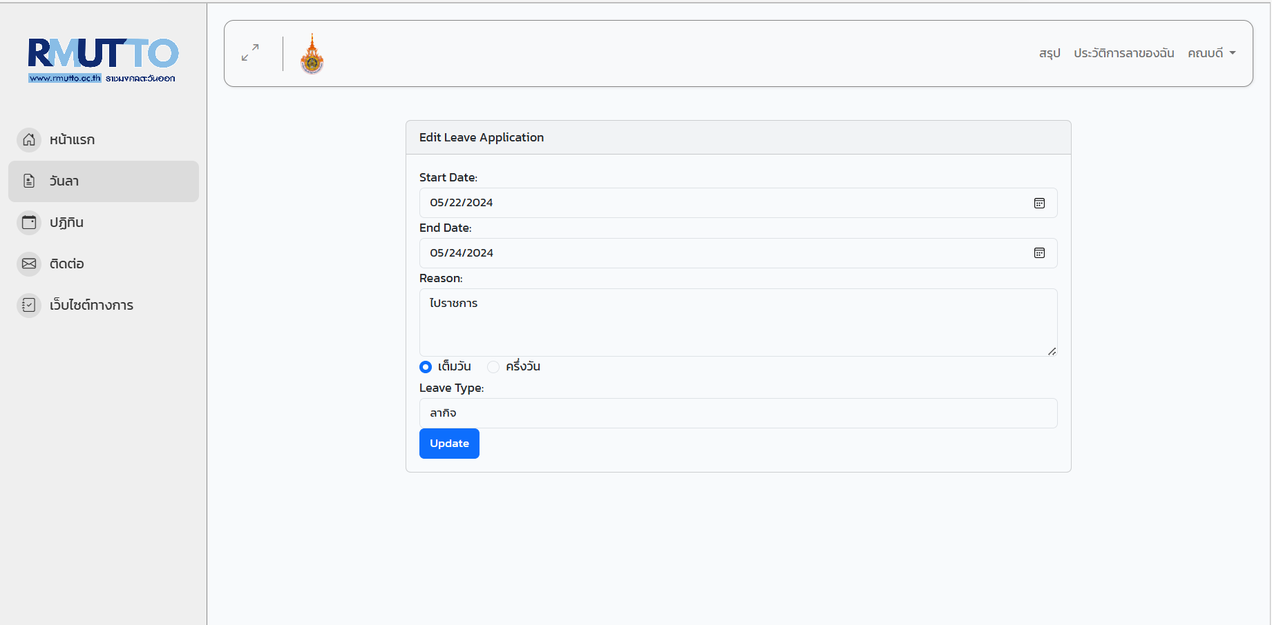

รูปที่ ง.8 หน้าแก้ไขรายละเอียดวันลา และกดปุ่มบันทึก
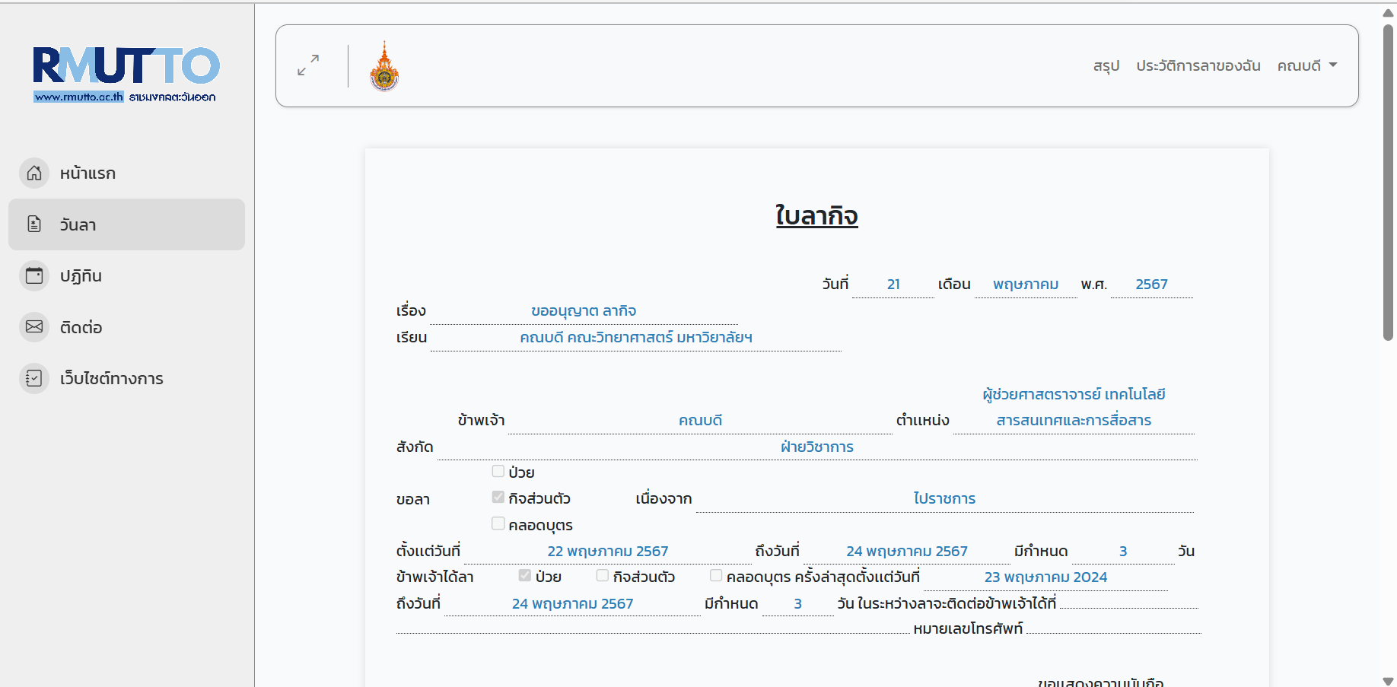

รูปที่ ง.9 หน้าแสดงรายละเอียดการลา

ง.3 ดูปฏิทิน
ดูปฏิทิน ให้กดที่เมนูปฏิทิน แสดงดังรูปที่ ง.10
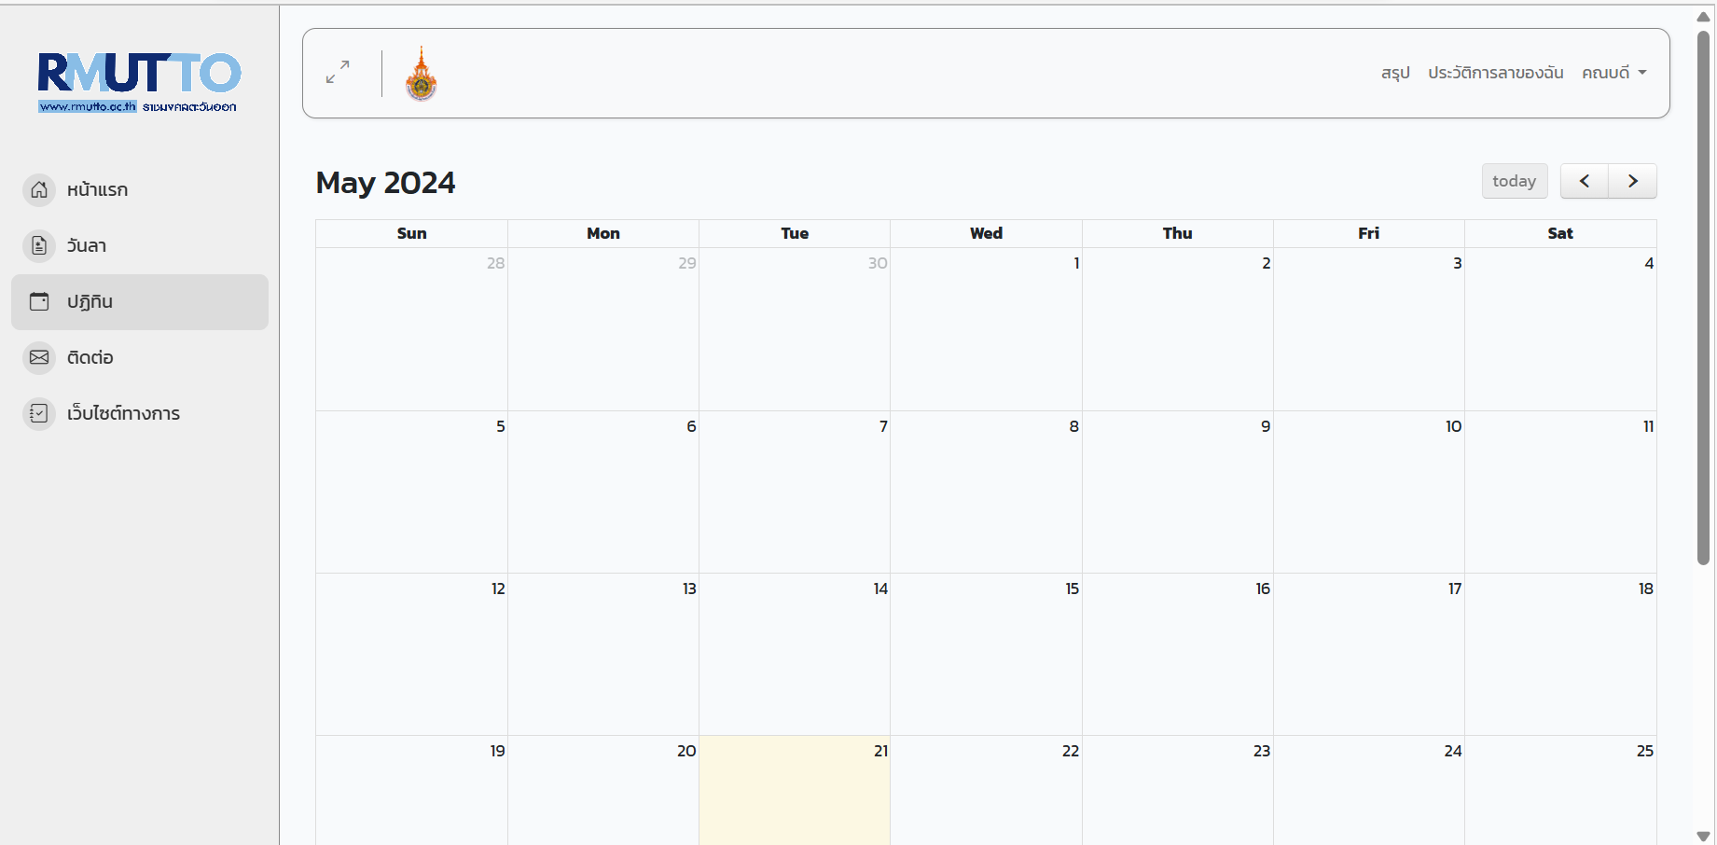
รูปที่ ง.10 หน้าแสดงปฏิทิน

ง.4 การดูข้อมูลส่วนตัว
ง.4.1 การดูข้อมูลส่วนตัวสามารถกดที่ชื่อผู้ใช้ตนเอง ดังรูปที่ ง.11 และจะแสดงหน้าข้อมูส่วนตัว
ดังรูปที่ ง.12
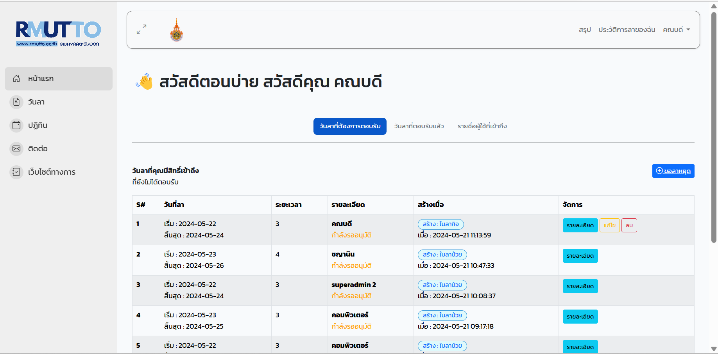

รูปที่ ง.11 หน้าหลักแสดงปุ่มกดชื่อผู้ใช้ เพื่อดูข้อมูลส่วนตัว

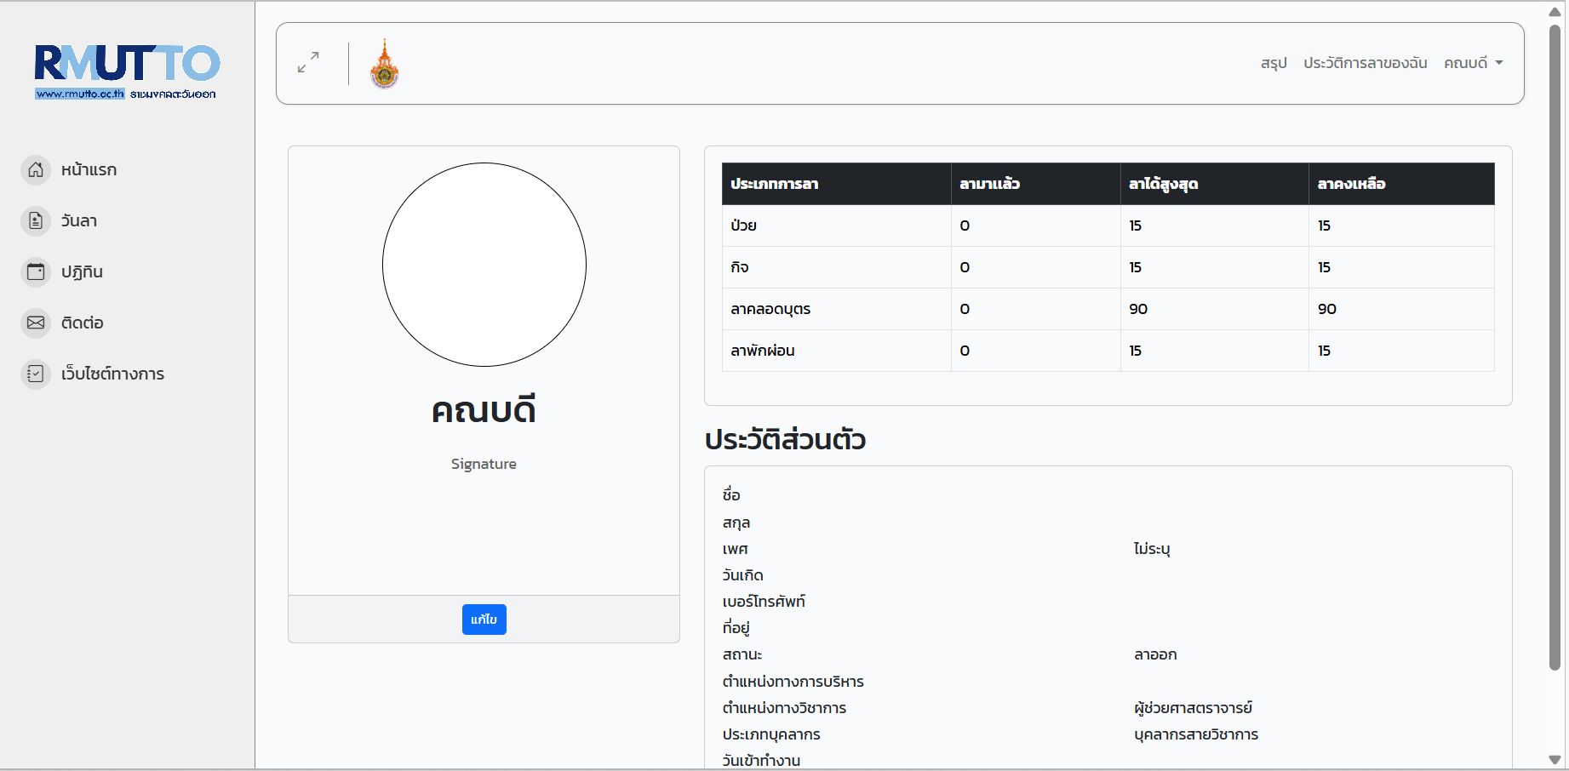

รูปที่ ง.12 หน้าแสดงข้อมูลส่วนตัว

ง.4.2 การแก้ไขข้อมูลส่วนตัว สามารถกดที่ปุ่มแก้ไข ดังรูปที่ ง.13 และ ง.14
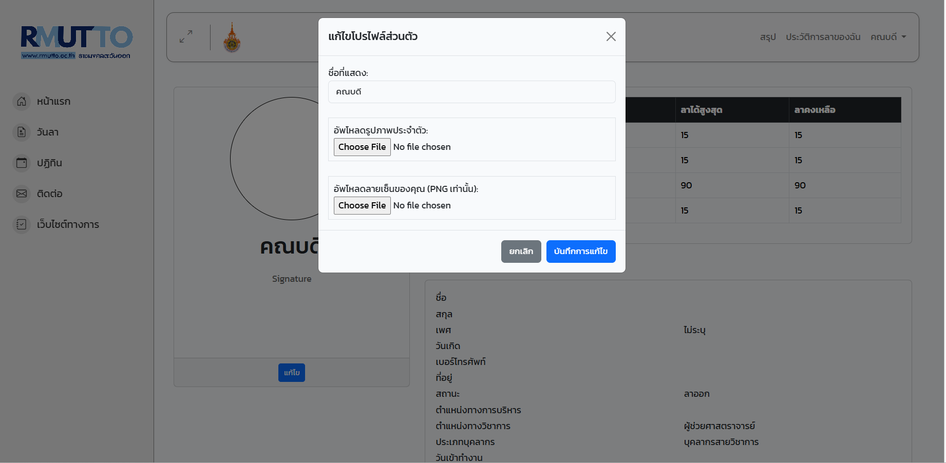

รูปที่ ง.13 หน้าแสดงการแก้ข้อมูลในส่วนรูปภาพ และลายเซ็น และกดบันทึก

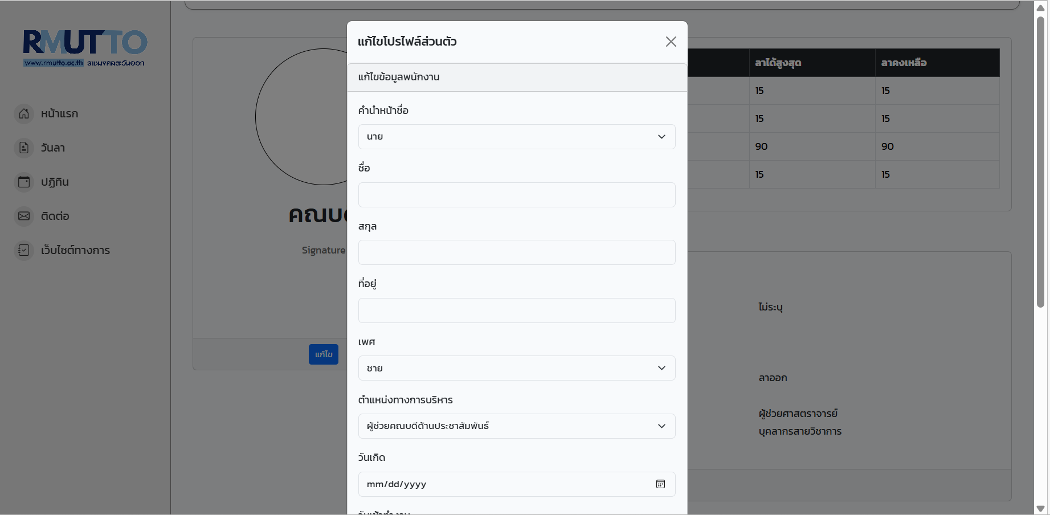

รูปที่ ง.14 หน้าแสดงการแก้ไขข้อมูลส่วนข้อมูลต่างๆ และกดบันทึก

ง.5 การตอบรับใบลา
ง.5.1 การตอบรับใบลาสามารถกดได้จากหน้าวันลา และกดตอบรับ ตามรูปที่ ง.15 และจะแสดงหน้าให้ตอบรับ ดังรูปที่ ง.16
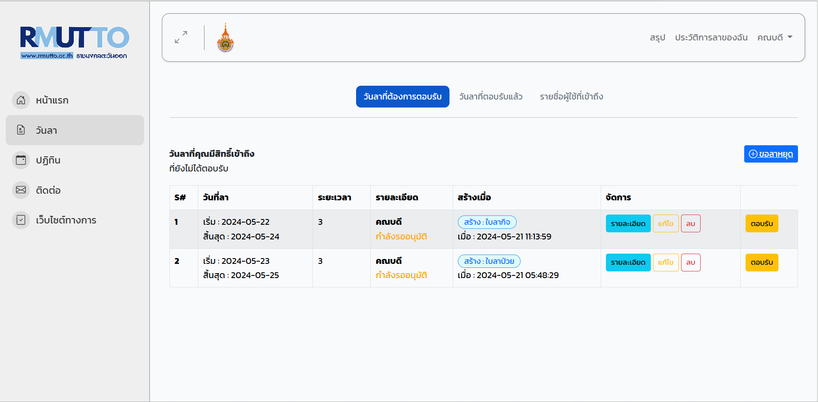

รูปที่ ง.15 หน้าวันลา แสดงให้กดตอบรับ

รูปที่ ง.16 หน้าตอบรับใบลา

ง.6 การดูแจ้งเตือนอีเมลใน mail trap
การดูแจ้งเตือนอีเมลสามารถดูได้ที่ mail trap (เป็นการทดลองใช้) เข้าสู่ระบบโดยใช้อีเมลเดียวกับที่ใช้ในระบบลา ดังรูป ง.17 และแสดงหน้าหลักดังรูป ง.18

รูปที่ ง.17 หน้าเข้าสู่ระบบ Mail trap

รูปที่ ง.18 หน้าหลัก Mail trap

จากนั้นกดเมนู Email Testing ดังรูป ง.19 และจะแสดงหน้า Inbox ดังรูป ง.20

รูปที่ ง.19 หน้า Email Testing

รูปที่ ง.20 หน้า Inbox Massage

ง.7 การพิมพ์ใบลา
การพิมพ์ใบลาสามารถพิมพ์ได้ โดยการกดปุ่มปริ้นที่หน้ารายละเอียดใบลา ดังรูป ง.21 และจะแสดงหน้าปริ้น ดังรูป ง.22

รูปที่ ง. 21 หน้าแสดงปุ่มปริ้นในหน้ารายละเอียดใบลา

รูปที่ ง. 22 หน้าแสดงพรีวิวก่อนกดปริ้น

ภาคผนวก จ

คู่มือการใช้งานระบบ : หัวหน้าสาขา/หัวหน้าศูนย์/หัวหน้าสำนักงานคณบดี

จ.1 การเข้าสู่ระบบ
รูปที่ จ.1 หน้าเข้าสู่ระบบ

จ.1.1 หน้าแรกจะเป็นหน้าเข้าสู่ระบบให้ทำการกรอก username และ password ดังรูปที่ จ.2 และหากกรอกไม่ถูกต้องจะแสดงดังรูปที่ จ.3
รูปที่ จ.2 หน้าเข้าสู่ระบบที่กรอกข้อมูล

รูปที่ จ.3 หน้าแสดงว่าถ้ากรอก username หรือ password ไม่ถูกต้อง

จ.1.2 ถ้ากรอกถูกก็จะเข้ามาหน้าหลักของสมาชิก ดังรูปที่ จ.4

รูปที่ จ.4 หน้าหลักหัวหน้าสาขา/หัวหน้าศูนย์/หัวหน้าสำนักงานคณบดี

จ.2 ขั้นตอนการขอลา
จ.2.1 ในหน้าหลักกดปุ่มขอลาหยุด หรือกดปุ่มวันลา ดังรูปที่ จ.5 และรูปที่ จ.6 และจะปรากฎหน้าการสร้างวันลา ดังรูปที่ จ.7

รูปที่ จ.5 หน้าแสดงให้กดที่ขอลาหยุด เพื่อขอลาหยุด

รูปที่ จ.6 หน้าแสดงให้กดเมนูวันลา เพื่อขอลาหยุด

จ.2.2 ในหน้าหลักกดขอลาหยุดหรือวันลาให้กดปุ่มขอลาหยุด จะปรากฎหน้าแสดงข้อมูลการลาของตนเอง ดังรูปที่ จ.7

รูปที่ จ.7 หน้าแสดงข้อมูลการลาของตนเอง

จ.2.3 ในหน้าการสร้างวันลาให้กดปุ่มขอลาหยุดกรอกข้อมูลการลา แล้วกดปุ่มบันทึก และจะปรากฎหน้าการลาขอตนเอง ดังรูปที่ จ.8 และ รูปที่ จ.9

รูปที่ จ.8 หน้าแสดงให้กดปุ่มขอลาหยุด

รูปที่ จ.9 หน้าแสดงให้กรอกรายละเอียดการขอลา และกดบันทึก

จ.2.4 สร้างวันลาเรียบร้อยแล้วกดที่ดูรายละเอียดการลาได้ที่หน้าวันลา ดังรูปที่ จ.10 และรูปที่ จ.11

รูปที่ จ.10 หน้าแสดงให้กดรายละเอียด เพื่อดูรายละเอียดข้อมูลการขอลา

รูปที่ จ.11 หน้าแสดงใบลา

จ.2.5 หน้าแสดงรายการสรุปการลาทั้งหมด ดังรูปที่ จ.12

รูปที่ จ.12 หน้าแสดงรายการสรุปการลา

จ.3 การแก้ไขวันลา
จ.3.1 แก้ไขรายละเอียดการลา กดที่แก้ไข ดังรูปที่ จ.13

รูปที่ จ.13 หน้าแสดงการลา กดปุ่มแก้ไขการลา

จ.3.2 หน้าแก้ไขการลาให้แก้ไขรายละเอียดการลาที่ต้องการ ดังรูปที่ จ.14

รูปที่ จ.14 หน้าแสดงการแก้ไขการลา

จ.3.3 แก้ไขส่วนที่ต้องการ กด update ดังรูปที่ จ.15

รูปที่ จ.15 updateการลา

จ.4 การดูข้อมูลส่วนตัว
จ.4.1 สามารถดูข้อมูลส่วนตัวได้โดยกดที่ชื่อผู้ใช้ ดังรูปที่ จ.16

รูปที่ จ.16 หน้าแสดงชื่อผู้ใช้เพื่อกดดูข้อมูลส่วนตัว

รูปที่ จ.17 หน้าข้อมูลส่วนตัว

จ.4.2 สามารถแก้ไขข้อมูลส่วนตัวได้แค่ทำการกรอกข้อมูลต้องนั้นใหม่แล้วกดอัปเดตข้อมูล ดังรูปที่ จ.18 และรูปที่ จ.19

รูปที่ จ.18 หน้าแสดงแก้ไขโปรไฟล์ส่วนตัว และกดบันทึก

รูปที่ จ.19 แก้ไขข้อมูลส่วนตัวต่างๆ และกดบันทึก

จ.5 การเปลี่ยนรหัสผ่าน
ถ้าต้องการเปลี่ยนรหัสผ่าน ให้กดที่ผู้ใช้และกดแก้ไข เพื่อมาหน้าเปลี่ยนรหัสผ่าน ดังรูปที่ จ.20

รูปที่ จ.20 หน้าเปลี่ยนรหัสผ่าน

จ.6 การตอบรับใบลา
การตอบรับใบลาสามารถกดได้จากหน้าวันลา และกดตอบรับ ตามรูปที่ จ.21 และจะแสดงหน้าให้ตอบรับ ดังรูปที่ จ.22

รูปที่ จ.21 หน้าวันลา แสดงให้กดตอบรับ

รูปที่ จ.22 หน้าตอบรับใบลา

จ.7 การดูปฏิทิน
ดูปฏิทิน ใหเกดที่เมนูปฏิทิน แสดงดังรูปที่ จ.23

รูปที่ จ.23 หน้าแสดงปฏิทิน

จ.8 การดูสรุปการลา
ดูสรุปการลาทั้งหมดทั้งที่ยังไม่ได้รับการอนุมัติ และอนุมัติแล้ว ให้กดที่สรุปในหน้าหลัก และจะแสดง ดังรูปที่ จ.24

รูปที่ จ.24 หน้าแสดงสรุปการลาทั้งหมด

จ.9 การดูประวัติการลาที่อนุมัติแล้ว
จ.9.1 การดูการาที่อนุมัติแล้ว ให้กดที่ประวัติการลาของฉันในหน้าแรก ดังรูปที่ จ.25 และจะแสดงประวัติการลาดังรูปที่ จ.26

รูปที่ จ.25 หน้าแสดงให้กดประวัติการลา

รูปที่ จ.26 หน้าแสดงประวัติการลาที่อนุมัติแล้ว

จ.10 การดูแจ้งเตือนอีเมลใน mail trap
การดูแจ้งเตือนอีเมลสามารถดูได้ที่ mail trap (เป็นการทดลองใช้) เข้าสู่ระบบโดยใช้อีเมลเดียวกับที่ใช้ในระบบลา ดังรูป จ.27 และแสดงหน้าหลักดังรูป จ.28

รูปที่ จ.27 หน้าเข้าสู่ระบบ Mail trap

รูปที่ จ.28 หน้าหลัก Mail trap

จากนั้นกดเมนู Email Testing ดังรูป จ.29 และจะแสดงหน้า Inbox ดังรูป จ.30

รูปที่ จ.29 หน้า Email Testing

รูปที่ จ.30 หน้า Inbox Massage

จ.10 การพิมพ์ใบลา
การพิมพ์ใบลาสามารถพิมพ์ได้ โดยการกดปุ่มปริ้นที่หน้ารายละเอียดใบลา ดังรูป จ.31 และจะแสดงหน้าปริ้น ดังรูป จ.32

รูปที่ จ.31 หน้าแสดงปุ่มปริ้นในหน้ารายละเอียดใบลา

รูปที่ จ.32 หน้าแสดงพรีวิวก่อนกดปริ้น

ภาคผนวก ฉ

แบบประเมินโครงงาน

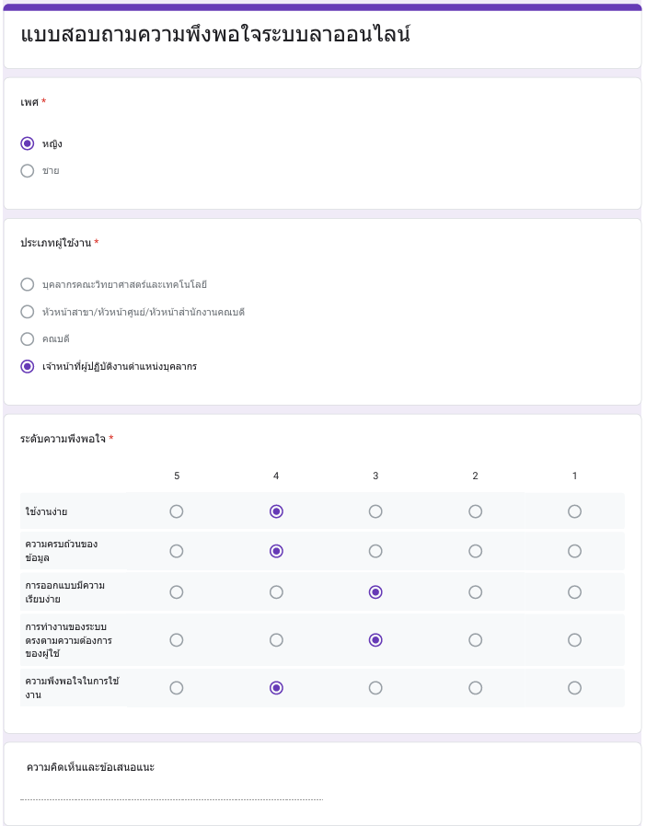

รูปที่ ฉ.1 แบบประเมินโครงงาน โดยเจ้าหน้าที่บุคลากร

รูปที่ ฉ.2 แบบประเมินโครงงาน โดยเจ้าหน้าที่บุคลากร

รูปที่ ฉ.3 แบบประเมินโครงงาน โดยบุคลากร

รูปที่ ฉ.4 แบบประเมินโครงงาน โดยบุคลากร

รูปที่ ฉ.5 แบบประเมินโครงงาน โดยบุคลากร

รูปที่ ฉ.6 แบบประเมินโครงงาน โดยบุคลากร

รูปที่ ฉ.7 แบบประเมินโครงงาน โดยบุคลากร

ภาคผนวก ช

ประวัติผู้จัดทำโครงงาน

ชื่อผู้จัดทำ นายธนกร อินทะรักษ์
วันเดือนปีเกิด เกิด 31 กรกฏาคม 2543
ประวัติการศึกษา มัธยมศึกษาตอนต้น : โรงเรียนสันติราษฎร์วิทยาลัย
ประกาศนียบัตรวิชาชีพ : ปวช วิทยาลัยอาชีวะเทคโนโลยีเอเชีย
ระดับอุดมศึกษา(ปัจจุบัน) : มหาวิทยาลัยเทคโนโลยีราชมงคตะวันออก
ประสบการณ์วิชาชีพ ระดับอุดมศึกษา : ฝึกงาน ณ บริษัท แอดวานซ์ ได-คัสติ้ง
อินดัสทรี จำกัด แผนก IT Support

ชื่อผู้จัดทำ นางสาวชญานิน แซ่ฉั่ว
วันเดือนปีเกิด เกิด 12 เมษายน 2545
ประวัติการศึกษา มัธยมศึกษาตอนต้น : โรงเรียนมัธยมตากสินระยอง
มัธยมศึกษาตอนปลาย : โรงเรียนมัธยมตากสินระยอง
ระดับอุดมศึกษา(ปัจจุบัน) : มหาวิทยาลัยเทคโนโลยีราชมงคตะวันออก
ประสบการณ์วิชาชีพ ระดับอุดมศึกษา : ฝึกงาน ณ บริษัท พีทีที อาซาฮี เคมิคอล จำกัด
แผนก IT Support

